PLANTEAMIENTO DEL PROBLEMA

El ICEO (Instituto Catastral del Estado de Oaxaca) es una entidad del Gobierno del Estado de Oaxaca, perteneciente a la Secretaría de Finanzas, la cual se encarga de registrar, además de mantener, la información cualitativa y cuantitativa de los bienes inmuebles que se encuentran dentro del territorio del Estado.

Para realizar dicha tarea, el ICEO ofrece un conjunto de trámites y servicios, con los que los usuarios, particulares o inmobiliarios, pueden integrar o actualizar los datos de sus propiedades.

Cada uno de dichos trámites y servicios, da origen a un expediente, en el que se concentra toda la documentación requerida, así como la generada por el ICEO durante el proceso del mismo, y que, cuando llega a su conclusión, es almacenado en el Archivo Central del Instituto.

Cabe mencionar que las instalaciones del Archivo se encuentran fuera del edificio del ICEO.

Estos expedientes, forman los antecedentes históricos de los bienes inmuebles a través del tiempo y se consideran oficiales. La datos contenidos en ellos son de carácter confidencial, y no se pueden otorgar más que a los titulares registrados y/o acreditados para ello.

Debido a que los procesos de registro y actualización catastral, han sido cambiantes a lo largo de la historia, existen ciertas inconsistencias e irregularidades en la información del padrón.

Esto implica que cuando se recibe una solicitud de trámite o servicio de una propiedad que se encuentra en esas condiciones, es necesario recurrir al Archivo, para buscar los antecedentes respectivos, analizarlos e intentar resolver su situación.

El acceso a los expedientes almacenados, se hacía a través de una solicitud por escrito dirigida al encargado del Archivo. En la solicitud se indicaban algunos datos clave que permitieran la localización del expediente correspondiente. Una vez, que se recibía esta solicitud en el Archivo, se registraba en una hoja de Excel, para fines de bitácora y se procedía a su localización.

Si el expediente era encontrado, se preparaba y se enviaba al personal que lo había solicitado. Si no era encontrado, se respondía por escrito de dicha situación.

Este proceso tardaba al menos una semana, dependiendo de la cantidad de solicitudes de expedientes enviadas al Archivo, afectando el tiempo de atención a las solicitudes de trámites ingresadas al ICEO.

Con fines de hacer un poco más ágil la consulta de los expedientes, las autoridades del ICEO, permitieron realizar solicitudes de manera económica, vía telefónica y por correo electrónico, pero sin dejar de manejarlo en papel. Esto permitió iniciar la búsqueda de los expedientes solicitados casi inmediatamente pero no redujo significativamente el tiempo.

Además de la lentitud del acceso a los antecedentes, el hecho de que el expediente físico saliera de su resguardo, se corría el riesgo de extravío, daño y alteración intencionada o accidental.

Otro inconveniente, era la dificultad de proporcionar información oportuna sobre un expediente prestado, como saber quién lo solicitó y desde cuándo lo tenía en posesión.

**Pregunta de Investigación**

¿La implementación de un sistema informático para consultar expedientes de forma electrónica ayudará a reducir el tiempo de acceso al expediente y evitará los riesgos de daño, extravío así como la alteración del mismo?

JUSTIFICACIÓN

Como se ha mencionado, el proceso de consulta de expedientes resulta ser un punto clave para el ICEO, tanto en eficiencia en la atención de los trámites como en la seguridad de los expedientes físicos y de los datos contenidos en ellos.

Debido a esto, las autoridades del ICEO se encargaron de buscar una solución que ayudara a resolver estos problemas, determinando que era necesaria una herramienta informática para realizar las consultas de forma electrónica y que implicaba realizar la digitalización de los expedientes resguardados en el archivo del instituto, proponiendo el proyecto de creación del SIGED (Sistema de Gestión de Expedientes Digitalizados).

Con la implementación del SIGED, se espera que el tiempo del proceso de consulta de expedientes se reducirá a 3 días o menos, y por consiguiente la atención de las solicitudes de trámites se hará más rápidamente, beneficiando a los usuarios a solventar dichos trámites en un tiempo más corto, logrando con ello el cumplimiento de la reglamentación del ICEO de atenderlos en un plazo no mayor a 8 días hábiles (Ley de Catastro para el Estado de Oaxaca, 2014).

Además, al permitir a los usuarios poder consultar electrónicamente los expedientes se evitará la manipulación directa de los legajos físicos, de esta forma se eliminarán totalmente los riesgos de daño, alteración o extravío, y se podrá dar mayor confianza a los propietarios de que la información se encuentra bien resguardada.

Otro aspecto importante es que al utilizar cuentas de usuario para el personal que requiera consultar los expedientes, el SIGED mejorará el control sobre quiénes y cuándo los consultan, e implementará de esta forma, una medida para evitar que personas no autorizadas accedan a los datos contenidos en ellos.

Adicionalmente, el SIGED, tomará en cuenta los lineamientos del Modelo Óptimo de Catastro, el cual se generó como parte del plan de homologación y modernización de los registros públicos y catastros del país, contemplado en el Plan Nacional de Desarrollo 2007-2012, y esto coadyuvará a que el ICEO y el Gobierno del Estado cumplan con los puntos de dicho plan de homologación y modernización.

OBJETIVOS

**Objetivo General**

Desarrollar un sistema informático que permita la consulta de expedientes del ICEO de manera electrónica logrando con ello disminuir el tiempo actual del proceso de consulta, aumentando el control sobre los accesos y evitando los daños, alteraciones o pérdidas de los expedientes.

**Objetivos específicos**

Disminuir el tiempo del proceso actual de consulta de expedientes de una semana o más a 3 días o menos.

Mejorar el control del acceso a los expedientes usando autentificación y un syslog.

Eliminar los riesgos de daños, alteraciones o pérdidas de expedientes usando una versión electrónica de ellos.

METODOLOGÍA

Para el desarrollo e implementación del SIGED será necesario utilizar los siguientes recursos:

Financieros: para la adquisición de los escáners con los que se digitalizarán los expedientes, para las licencias de las librerías a utilizar y del framework de desarrollo, para los servidores de almacenamiento que contendrán las digitalizaciones, para el sueldo del equipo de desarrollo.

Humanos: se necesitará apoyo del personal encargado del archivo para conocer la estructura de los expedientes y el sistema de archivo que utilizan para la administración de los mismos; también se acudirá al personal del área jurídica del ICEO quienes son los usuarios que más requieren realizar consultas de los expedientes, para conocer los datos clave que permitan ubicar un expediente; para el desarrollo del sistema se pretende formar un equipo de 4 programadores; para la implementación se requerirá de al menos 5 digitalizadores y 2 capturistas.

Tecnológicos: será necesario aumentar la capacidad de almacenamiento de los servidores storage actuales para poder soportar las digitalizaciones de los expedientes a largo plazo; además se necesitará la licencia de la librería del formato DJVU que se utilizará en la digitalización.

Para llevar a cabo el desarrollo del SIGED, se seguirá la siguiente planeación:



Análisis: proceso actual de consulta, gestión de los expedientes en el archivo, identificación de datos clave para localizar un expediente, identificación de estándares o normas sobre digitalización, conocer los lineamientos técnicos de los datos del Modelo Óptimo de Catastro que se utilizarán, revisión de la metodología de software a utilizar.

Diseño: documento de visión, especificación de requerimientos, diagrama de casos de uso, especificación de casos de uso, diagramas de actividades, diagramas de clases, diagrama de secuencias, diagrama de interfaces, arquitectura del sistema.

Programación: set-up del entorno de desarrollo, creación de la estructura del proyecto, creación de la base de datos, distribución de las funcionalidades entre el equipo, programación de las funcionalidades.

Pruebas: plan de pruebas, ejecución de las pruebas, ajustes del sistema.

Implementación: set-up de los servidores, instalación de la aplicación en los equipos clientes.

Después de analizar las ventajas y desventajas de los formatos compactos para la digitalización de documentos PDF y DJVU, se determinó usar éste último, lo que conllevó a definir el lenguaje a utilizar para el desarrollo de la aplicación, C Sharp (C#), por el soporte que la librería ofrece para dicho lenguaje.

Para el caso de la base de datos, se decidió utilizar PostgreSQL, por ser una herramienta libre, robusta y de fácil manejo.

El desarrollo de la aplicación se realizará basándose en la metodología SunTone de SUN, la cual da una estructura de desarrollo que es familiar para los programadores por lo que su utilización será fácil.

1. MARCO TEÓRICO

**1.1. Normas nacionales y estatales de catastros**

La Constitución Política de los Estados Unidos Mexicanos, establece que los municipios serán los encargados de administrar los bienes catastrales que se encuentren dentro de su territorio.

Sin embargo, en el Estado de Oaxaca, dada la situación económica prevaleciente en la mayor parte del territorio, existe el ICEO, el cual es una entidad de gobierno cuya finalidad es dar apoyo a los municipios que así lo deseen a gestionar sus catastros, brindándoles toda la infraestructura administrativa, jurídica, técnica y tecnológica necesaria, y cuya normatividad se encuentra en la Ley de Catastro para el Estado de Oaxaca.

1.1.1. Ley de Catastro para el Estado de Oaxaca

Esta ley, Ley de Catastro para el Estado de Oaxaca, es la que define las obligaciones y atribuciones del ICEO y de los propietarios de los bienes inmuebles comprendidos dentro del territorio del Estado, en materia catastral.

A continuación se listan los artículos y fracciones que se deben considerar como importantes en el desarrollo del SIGED:

ARTÍCULO 1.- La presente Ley es de orden e interés públicos y de observancia general en todo el Estado, correspondiendo su aplicación e interpretación en el ámbito administrativo a las autoridades que la propia Ley establece.

ARTÍCULO 2.- Esta Ley tiene por objeto:

I. Normar las funciones relativas al Catastro de los bienes inmuebles, entendiéndose para efectos de esta ley, el suelo y las construcciones adheridas a él, ubicados en el territorio del Estado; y establecer las bases para su organización administrativa.

ARTÍCULO 3.- El catastro es un sistema de información territorial para usos múltiples, estructurado por los registros documentales, gráficos y alfanuméricos que contienen la información cuantitativa y cualitativa de los bienes inmuebles ubicados en el territorio del Estado.

ARTÍCULO 4.- Las funciones catastrales son las siguientes:

I. La identificación, descripción, delimitación, mensura y valuación de los bienes inmuebles ubicados en el territorio del Estado.

IV. La determinación de los valores catastrales de los bienes inmuebles, para efecto de las contribuciones municipales sobre la propiedad inmobiliaria, con base en los valores unitarios del suelo y de las construcciones y en los procedimientos técnicos valuatorios.

ARTÍCULO 5.- Los actos y resoluciones en materia de catastro serán tramitados en la forma, términos y procedimientos establecidos en la presente Ley, su Reglamento y en los Instructivos Técnicos Catastrales.

A falta de disposición expresa, se consideran como normas supletorias las disposiciones contenidas en el Código Fiscal del Estado, las del Código Civil y las de sus procedimientos.

ARTÍCULO 6.- Para lograr la integración del sistema de información territorial y su actualización permanente, todo propietario o poseedor de bienes inmuebles ubicados en el territorio del Estado, están obligados a manifestar:

I. La existencia de dichos bienes;

II. Los actos traslativos de dominio celebrados ante notarios y registradores;

III. Las características del inmueble.

Las manifestaciones deberán hacerse en un plazo de treinta días naturales contados a partir de la expedición de los documentos en los que se haga constar la posesión, propiedad o la fecha de celebración de los actos traslativos de dominio, en los formatos oficiales que para el caso apruebe y expida el Instituto Catastral del Estado de Oaxaca, acompañando los documentos o planos que señala esta Ley y su Reglamento.

Dichas manifestaciones o avisos generarán el pago de derechos por servicios catastrales en términos de la Ley Estatal de Derechos para el ejercicio fiscal que corresponda, a cargo del propietario o poseedor.

No se eximen de la obligación anterior, a los propietarios o poseedores de predios que por disposición de la Ley respectiva estén exentos del pago de contribuciones a la propiedad inmobiliaria.

Para los mismos fines los gobiernos federal, estatal y municipal a través de sus dependencias, entidades, organismos, instituciones, programas, convenios y cualquier otro que tenga funciones relacionadas con la propiedad inmobiliaria o tenencia de la tierra incluida su regularización, deben manifestar los bienes inmuebles, áreas, zonas, vías o cualquier otro concepto que se encuentre vinculado con la propiedad inmobiliaria.

ARTÍCULO 7.- Todos los bienes inmuebles ubicados en el territorio del Estado, sin excepción, deberán estar inscritos en el sistema de información territorial a cargo del Instituto Catastral del Estado de Oaxaca.

ARTÍCULO 9.- Son autoridades en materia de Catastro:

I. El Gobernador del Estado.

II. El Secretario de Finanzas del Estado de Oaxaca.

III. El Director General del Instituto Catastral del Estado de Oaxaca.

IV. Los Coordinadores de Área, notificadores y verificadores adscritos al Instituto Catastral del Estado de Oaxaca.

V. Los Delegados Catastrales del Instituto.

ARTICULO 12 BIS.- Compete a los Delegados Catastrales:

I. Realizar las Operaciones Catastrales referentes a la identificación, descripción, delimitación, mensura, inscripción, valuación y revaluación de los bienes inmuebles ubicados dentro de la circunscripción territorial de la delegación a su cargo en estricto apego a las Tablas de Valores Unitarios de Suelo y Construcciones e Instructivo Técnico de Valuación, aprobados por el Congreso del Estado;

II. Solicitar a los propietarios o poseedores de bienes inmuebles datos y documentos que les permitan ratificar o rectificar la información proporcionada, registrar información veraz, confiable y actualizada en el padrón catastral.

ARTÍCULO 13.- El Instituto Catastral del Estado de Oaxaca es un órgano desconcentrado de la Administración Pública Estatal, dotado de autonomía administrativa, técnica y operativa para el ejercicio de las atribuciones que esta Ley le confiere y jerárquicamente subordinado a la Secretaría de Finanzas.

ARTÍCULO 17.- El Instituto Catastral del Estado de Oaxaca tiene las siguientes atribuciones:

I. Integrar y administrar el Catastro del Estado.

...

VIII. Asignar cuando así proceda, cuenta catastral y clave catastral a cada bien inmueble.

IX. Determinar los valores catastrales de cada bien inmueble en estricto apego a las Tablas de Valores Unitarios de Suelo y Construcciones, los Planos de Zonificación Catastral y el Instructivo Técnico de Valuación aprobados por el Congreso del Estado, y asimismo conforme a lo dispuesto por la presente Ley y su Reglamento;

X. Inscribir cuando así proceda los bienes inmuebles en el Padrón Catastral y mantenerlo actualizado, como lo disponen los artículos referentes en esta Ley y su Reglamento.

XI. Registrar oportunamente los cambios que se operen en la propiedad inmueble y que por cualquier concepto alteren los datos contenidos en los registros catastrales.

...

XXX. Expedir certificaciones sobre documentos o datos asentados en los registros catastrales ynotificar a los interesados las operaciones catastrales efectuadas;

…

XXXV.- Ejercer las operaciones catastrales;

…

XXXIX.- Expedir cédula de datos catastrales

ARTÍCULO 23.- Las operaciones catastrales tienen por finalidad efectuar la identificación, descripción, delimitación, localización, mensura de los bienes inmuebles, así como su inscripción en los registros catastrales, su valuación y la integración de la información relativa a sus características y elementos físicos.

ARTICULO 23 BIS.- Para los efectos de esta Ley, se considerarán operaciones catastrales las siguientes:

I. Levantamiento catastral;

II. Verificación física;

III. Elaboración y actualización de la cartografía catastral;

IV. Valuación;

V. Revaluación;

VI. Control, conservación, actualización y archivo de los registros catastrales;

VII. Inscripción en el Catastro de los bienes inmuebles y sus modificaciones;

VIII. Elaboración de propuestas de Tablas de Valores Unitarios de Suelo y Construcciones y el Instructivo Técnico de Valuación;

IX. Realizar estudios técnicos para la elaboración de las tablas de valores unitarios de suelo y construcciones;

X. Zonificación catastral;

XI. Elaboración y determinación de las tipologías constructivas; y,

XII. Certificación de los avalúos.

XIII. Cancelación de registro de cuenta catastral en el Sistema de Información Territorial por resolución judicial, o cuando se trate de duplicidad de cuentas, y éstas amparen el mismo bien inmueble a nombre del mismo poseedor o propietario; y

XIV. Deslinde catastral.

ARTÍCULO 23 Bis 1.- El cobro de los derechos que corresponden a las operaciones catastrales señaladas en el artículo 23 Bis de esta Ley, se determinarán con base en la Ley Estatal de Derechos.

Para efectos de esta ley se entiende por:

a) Valor de la operación: aquel que fijen las partes en el acto traslativo de dominio; dicho valor deberá ser declarado por los notarios públicos o cualquier otro fedatario público que intervengan en la celebración de contratos que tengan por objeto transmitir o modificar el dominio directo de un bien inmueble; y

b) Tabla de Valores Unitarios de Suelo y Construcciones: aquella que contiene los valores de mercado de la propiedad raíz.

Las Tablas de Valores Unitarios de Suelo y Construcciones podrán ser objeto de revisión y actualización cada año o cuando surjan circunstancias que puedan afectar el valor de la propiedad inmobiliaria.

ARTÍCULO 51.- Los propietarios y poseedores de bienes inmuebles tienen derecho a:

I. Que se les reciban las manifestaciones, avisos, solicitudes y escritos relacionados con las funciones y atribuciones propias del Instituto Catastral del Estado de Oaxaca y éstas sean atendidas o contestadas en un término no mayor de ocho días hábiles.

…

V. Interponer los recursos previstos en esta Ley.

VI. Conocer los resultados de los avalúos que señala el artículo 17 de esta Ley; y

VII. Enterarse de los requisitos y formatos que para cada tipo de trámite catastral se requieren, así como de los derechos e impuestos que se generen po cada uno de ellos;

VIII. Los demás que establezcan esta Ley y su Reglamento.

ARTÍCULO 52.- Cuando en las manifestaciones o avisos a que se refiere esta Ley no se expresen los datos o no se acompañen los documentos o planos también requeridos, el Instituto Catastral del Estado de Oaxaca no las admitirá para su trámite.

Sin perjuicio de lo establecido en este artículo, el Instituto Catastral del Estado de Oaxaca analizará y determinará la procedencia o improcedencia de las manifestaciones, avisos o escritos que presenten los fedatarios públicos y los particulares, cuidando en todo momento que los documentos presentados cumplan con las normas y procedimientos aplicables en las leyes vigentes.

ARTÍCULO 58.- El Instituto Catastral del Estado de Oaxaca, expedirá la información existente en los archivos catastrales a los propietarios o poseedores de los inmuebles registrados que lo soliciten, previo el pago de derechos correspondientes, en los términos de esta Ley y su Reglamento.

ARTÍCULO 60.- Los Notarios Públicos, fedatarios y los organismos federales, estatales o municipales encargados de la regularización de la tenencia de la tierra, antes de proceder a la autorización de la escritura o título de propiedad, deberán contar con avalúo catastral y cédula catastral.

Las autoridades registrales no harán inscripción alguna de contratos, títulos o resoluciones judiciales que tengan por objeto transmitir o modificar el dominio de un bien inmueble así como aquellos que constituyan la propiedad o generen derechos de propiedad, mientras no se les exhiba avalúo catastral y cédula catastral.

ARTÍCULO 70.- Las resoluciones y cualquier otro acto u operación catastral que deba hacerse del conocimiento de los propietarios, poseedores o sus representantes legales, se notificarán de conformidad con las disposiciones que para estos actos prevé el Código Fiscal del Estado.

ARTÍCULO 76.- Los propietarios o poseedores de bienes inmuebles ubicados en el territorio del Estado, podrán interponer ante el Instituto por sí o por conducto de sus representantes legales el recurso de revocación en contra de los actos de las autoridades catastrales, en los términos y conforme a los procedimientos previstos en el presente capítulo.

1.1.2. Ley de Protección de Datos Personales del Estado de Oaxaca

Dada la naturaleza de los datos que se registran en materia catastral, la ley de protección de datos personales Ley de Protección de Datos Personales del Estado de Oaxaca, obliga al instituto a considerar con carácter de confidencial la información contenida en los expedientes de los trámites que se realizan y archivan en el ICEO.

Los artículos a considerar son:

“ARTÍCULO 10.- Los propósitos para los cuales se solicitan datos personales deben ser especificados al momento de su obtención, y el uso subsecuente de ellos debe limitarse al cumplimiento de tales propósitos u otros compatibles con éstos, y que sean especificados en cada caso en que varíen los propósitos iniciales.

La obtención de datos personales no puede hacerse por medios desleales, fraudulentos o en forma contraria a las disposiciones legales aplicables.

ARTÍCULO 11.- Los datos personales no serán divulgados o puestos a disposición de terceros para usos diferentes a los especificados por quien los obtuvo, excepto en los casos que prevean expresamente las Leyes.

Los sujetos obligados salvaguardarán los datos personales contenidos en los padrones de beneficiarios de los programas que desarrollen, cuando la publicación de estos datos pueda inducir o produzcan discriminación o estigmatización en la sociedad.

ARTÍCULO 16.- Para el tratamiento de los datos personales, será necesario el consentimiento del titular de la información, con excepción de los siguientes casos:

I. Cuando se trate de la realización de las funciones propias de la administración pública en su ámbito de competencia;

II. Cuando se transmitan entre sujetos obligados, siempre y cuando los datos personales se utilicen para el ejercicio de sus facultades;

III. Cuando exista una solicitud u orden de autoridad en materia de procuración o administración de justicia;

IV. Cuando se trate de los datos personales de las partes en contratos civiles, laborales, comerciales o administrativos;

V. Cuando sean necesarios para el tratamiento médico del titular;

VI. Cuando se trate de razones estadísticas, científicas o de interés general previstas en la ley, siempre que no puedan asociarse los datos personales con el individuo a quien se refieren;

VII. A terceros, cuando se contrate la prestación de un servicio que requiera el tratamiento de datos personales. Dichos terceros no podrán utilizar los datos personales para propósitos distintos a aquellos para los cuales se les hubieren transmitido; y

VIII. En los demás casos que establezcan las leyes.

El titular de la información podrá revocar el consentimiento mencionado en este artículo, pero no tendrá efectos retroactivos.

Los servidores públicos, profesionales, trabajadores y otras personas físicas o morales de naturaleza privada, que por razón de sus actividades tengan acceso a Sistemas de datos personales, en poder de los sujetos obligados estarán obligados a mantener la confidencialidad de los mismos. Esta obligación subsistirá aún después de finalizar las relaciones que les dieron acceso a los datos personales. La contravención a esta disposición será sancionada de conformidad con la legislación penal.

Los datos personales relativos a la salud deberán ser operados por profesionales e instituciones de acuerdo con la legislación sanitaria local o federal, conservando la confidencialidad de los mismos de acuerdo con la presente Ley.

ARTÍCULO 18.- El titular de los datos personales, previa acreditación de su identidad, tendrá derecho a solicitar y obtener en forma gratuita, información de sus propios datos personales en intervalos no inferiores a doce meses, salvo que se acredite un interés legítimo al efecto. En su caso el solicitante cubrirá únicamente los gastos de envío y reproducción aplicables.

Se exceptúan de lo dispuesto en el párrafo anterior, los actos que por disposición de las Leyes generen el pago de derechos.

Para el caso de personas fallecidas, el derecho de acceso corresponderá a sus sucesores.

ARTÍCULO 31.- Sólo los titulares de la información o sus representantes, podrán solicitar y obtener gratuitamente, previa acreditación ante la Unidad de Enlace correspondiente el acceso, consulta, rectificación o cancelación de la información personal del titular, registrada en los sistemas de datos personales de los sujetos obligados. Se exceptúan de lo anterior, los actos que por disposición de las Leyes generen el pago de derechos.

La entrega, modificación o cancelación de dicha información, se realizará en un plazo no mayor a 15 días hábiles contados desde la presentación de la solicitud. Este plazo podrá ser ampliado por una sola vez por un período igual, siempre que exista causa justificada. Esta disposición no se aplicará para los sistemas de datos personales que se encuentren regulados por disposiciones legales específicas.

ARTÍCULO 36.- El recurso de revisión tiene por objeto garantizar que en los actos y resoluciones de los sujetos obligados se respeten las garantías de legalidad, seguridad jurídica y el cumplimiento de esta Ley.

El solicitante a quien se le niegue el acceso, consulta, corrección, supresión o modificación de sus datos personales podrá interponer por sí mismo o a través de su representante, el recurso de revisión ante el Instituto o ante la Unidad de Enlace que haya conocido del asunto, dentro de los quince días hábiles siguientes a la fecha de la notificación. La Unidad de Enlace deberá remitirlo al Instituto dentro de los tres días siguientes a su recepción.

ARTICULO 37.- El recurso procederá cuando:

I. El sujeto obligado no entregue los datos personales solicitados, o lo haya hecho en formato incomprensible;

II. El sujeto obligado se niegue a modificar, corregir o suprimir los datos personales o lo haga en términos distintos a los solicitados;

III. El solicitante no esté conforme con el tiempo, el costo o la modalidad de entrega;

IV. El solicitante considere que la información entregada es incompleta o no corresponda a la información requerida en la solicitud; y

V. Habiendo operado la afirmativa ficta, haya transcurrido el término de diez días hábiles sin que se le haya proporcionado la información solicitada o modificado, corregido o suprimido los datos personales.”

1.1.3. Ley de Transparencia y Acceso a la Información Pública para el Estado de Oaxaca

La información de los expedientes catastrales, también se encuentra protegida por la Ley de Transparencia del estado Ley de Transparencia y Acceso a la Información Pública del Estado de Oaxaca, siendo los artículos siguientes los aplicables:

“ARTÍCULO 58. Cualquier persona, por si, o por medio de su representante podrá presentar, ante la Unidad de Enlace, una solicitud de acceso a la información verbalmente, mediante escrito libre o en los formatos que apruebe la Comisión ya sea vía electrónica o personalmente. La solicitud deberá contener:

I. El nombre y nacionalidad del solicitante así como domicilio o medio para recibir notificaciones;

II. La descripción clara y precisa de la información que solicita, así como los datos que faciliten su búsqueda y localización; y

III. Opcionalmente, la modalidad en la que prefiere se otorgue el acceso a la información, la cual podrá ser verbalmente siempre y cuando sea para fines de orientación, mediante consulta directa, copias simples, certificadas, correo electrónico u otro tipo de medio.

En caso de que el interesado sea persona moral se deberá comprobar además, su legal constitución y que quien formula la petición en su nombre es su legítimo representante.

Si los detalles proporcionados por el solicitante no bastan para localizar los documentos o son erróneos, la Unidad de Enlace podrá requerir, por una vez y dentro de los cinco días hábiles siguientes a la presentación de la solicitud, que indique otros elementos o corrija los datos para que en un término igual y en la misma forma, la complemente o la aclare. En caso de no cumplir con dicha prevención se tendrá por concluida la solicitud. Este requerimiento interrumpirá el plazo establecido en el Artículo 64.

ARTÍCULO 68.- El recurso de revisión regulado en esta Ley es un medio de defensa jurídica que tiene por objeto garantizar que en los actos y resoluciones de los sujetos obligados se respeten las garantías de legalidad y seguridad jurídica.

El solicitante a quien se le haya notificado la negativa de acceso a la información o la inexistencia de los documentos solicitados, podrá interponer por sí mismo o a través de su representante, el recurso de revisión ante la Comisión o ante la Unidad de Enlace que haya conocido del asunto, dentro de los quince días hábiles siguientes a la fecha de la notificación. La Unidad de Enlace deberá remitirlo a la Comisión dentro de los tres días siguientes a su recepción.”

1.1.3. Modelo Óptimo de Catastro Modelo Optimo de Catastro

Este modelo creado por diversas entidades de gobierno a nivel federal, principalmente el Instituto Nacional de Estadística y Geografía (INEGI) y la Secretaría de Desarrollo Social (SEDESOL), se considera prácticamente el estándar a seguir para el registro de datos catastrales.

En este modelo, se definen los datos mínimos necesarios que se deben registrar en materia catastral, así como el tipo y la estructura que cada uno de ellos debe tener . También sugiere la forma de organizar y relacionar dicha información. (Capítulo 3, Apartado 3.3, página 144).

**1.2. Digitalización**

De acuerdo a la definición de la Diccionario de la lengua española, la digitalización es la “acción y efecto de digitalizar” , y digitalizar es “registrar datos en forma digital. Convertir o codificar en números dígitos datos o informaciones de carácter continuo, como una imagen fotográfica, un documento o un libro”.

Considerando estas definiciones y el contexto del presente trabajo, se entenderá como digitalización al proceso mediante el cual un objeto material se transforma hacia un objeto inmaterial construido con algún dispositivo electrónico y que sólo puede ser manipulado por dispositivos de la misma naturaleza.

Dada esta definición, podemos decir que el proceso de convertir un documento en papel a una imagen que pueda ser visualizada en algún dispositivo electrónico, es una digitalización del documento. A este proceso de digitalización, también se le llama escaneo del documento, debido al nombre de los dispositivos utilizados para obtener la imagen del mismo (Scanner, o Escáner). La imagen obtenida de la digitalización, se considera un documento digitalizado.

1.2.1. Atributos de una imagen digital

Cuando se realiza un proyecto de digitalización de documentos, es importante conocer los aspectos técnicos de las imágenes digitales, ya que con ellas se conformarán los documentos digitalizados. Por esta razón, a continuación se presentan las definiciones de los aspectos que se consideran más importantes, las cuales están basadas en el Curso de Imagen Digital, de Curso de Imagen Digital, publicado en internet por la Universidad Nacional de San Luis, de Argentina:

“La imagen digital está formada por un conjunto definido de puntos llamados píxeles.

Cada píxel de una imagen almacena la información de su tono o luminosidad, donde el tono blanco es el valor 0 y el negro el valor más alto (normalmente 255 en escala de grises), pero en formato binario.

PROFUNDIDAD DE COLOR

En una imagen en escala de grises cada punto de la imagen se almacena en un Byte, donde su valor numérico representa su tono, que puede oscilar entre el blanco (255) y el negro (0). Esto quiere decir que es una imagen donde existen 256 tonos de gris (de 0 a 255, ambos inclusive). Es decir, la profundidad de color es el número de bits que definen cada píxel, que determinan el máximo numero de colores que puede tener.

Si cada píxel viene determinado por 2 Bytes (=16 bits) en vez de por un Byte, existirán 65,536 tonos de gris, ya que el número binario 1111111111111111 corresponde a 65,536. Es lo que se denomina una profundidad de color de 16 bits.

TAMAÑO DE IMAGEN

Se define con las dimensiones en píxeles de la matriz o cuadrícula.

Si una imagen está formada por una matriz de 800 columnas por 500 filas, tiene entonces un tamaño de 800 x 500 píxeles.

Se suele utilizar el término “megapíxel” para simplificar las cifras: 1 megapíxel equivale a 1 millón de píxeles. Su problema es que es una medida que no da información acerca de sus dimensiones. Una imagen de 1000x400 tiene el mismo número de píxeles (400,000) que una de 800x500 pero, evidentemente, sus dimensiones son diferentes.

RESOLUCIÓN

Es la medida de cantidad de píxeles por unidad de longitud, comúnmente píxeles por pulgada (una pulgada equivale a 2,54 cm de longitud). Se suele abreviar como “ppp” o “dpi” (dot per inch). Como la resolución mide el número de píxeles por longitud, se deduce que a mayor resolución, mayor número de puntos de imagen en el mismo espacio y, por tanto, mayor definición. Es decir: resolución es definición. Este es, posiblemente, uno de los conceptos que más se prestan a confusiones entre los aficionados, principalmente por creer que resolución es lo mismo que calidad.

Un ejemplo: si una imagen tiene unas dimensiones en píxeles de 548x366 y se imprime o está mostrando en pantalla con unas dimensiones de 2x3 pulgadas, entonces tiene una resolución de 72 dpi. Debe quedar claro que la resolución es la relación entre las dimensiones digitales (las medidas en píxeles) y las físicas (las que tiene una vez está impresa).

La resolución no es una medida de la calidad de una imagen digital, aunque muy a menudo se utilice para ello; es una medida de nitidez o definición, de forma que cuanto más alta sea, mayor definición y viceversa. La calidad es la conjunción de dos factores: la resolución y el tamaño, y si ambas son elevadas, la calidad también lo será.”

Existen varios algoritmos con los que se procesa electrónicamente un documento físico, cada uno de los cuales define la resolución y calidad de la imagen digital.

Formatos de Imagen Digital, da las siguientes definiciones sobre estos algoritmos:

“TIPOS DE IMÁGENES

Por la forma de manejar los datos en un archivo de imagen, se puede hablar de dos modos principales para manipular la información que integra una imagen digital. Estos modos son las imágenes de mapa de bits y las imágenes vectoriales.

IMÁGENES DE MAPA DE BITS

Las imágenes de mapa de bits (bitmaps o imágenes raster) están formadas por una rejilla de celdas. A cada una de estas celdas, que se denominan píxeles, se le asigna un valor de color y luminancia propios.

IMÁGENES VECTORIALES

Los llamados gráficos orientados a objetos son las imágenes vectoriales. Su tamaño es mucho más reducido, en comparación con los mapas de bits, porque el modo como organizan la información de una imagen es más simple que en aquellos. Dicha simplicidad radica en generar los objetos que conforman una imagen a través de trazos geométricos determinados por cálculos y fórmulas matemáticas.

TIPOS DE COMPRESIÓN

Se han desarrollado diferentes técnicas de compresión debido a que los archivos de imagen pueden ocupar mucho espacio, provocando que muchas veces sean imposibles de manejar con máquinas comunes. Estas técnicas tratan de reducir, mediante algoritmos matemáticos, el volumen del archivo para así disminuir los recursos que consuma y abreviar el tiempo transferencia. Estos complejos algoritmos matemáticos reducen de diversos modos los 0 y 1 que conforman una imagen digital. Asimismo, como con los formatos de imagen, las técnicas de compresión son de dominio público o pertenecen a la empresa que las desarrolló.

Su división más común es la compresión sin pérdida y la compresión con pérdida; lo cual radica en qué tanta información de la imagen se pierde al ser comprimida. Por último, hay que agregar que algunos de los formatos pueden utilizar varias de las diferentes técnicas para comprimir.

COMPRENSIÓN SIN PÉRDIDA

Esta técnica condensa las cadenas de código sin despreciar nada de la información que forma la imagen, por lo que ésta se regenera intacta al ser descomprimida. Sin embargo, es menor la capacidad de compresión que provee este tipo de técnicas; dado que su fin es permitir una impresión de calidad, además de una exacta visualización de la imagen.

RLE (Run Length Encoded). Este esquema de compresión es el más sencillo y está basado en sustituir una determinada secuencia de bits por un código. Este método analiza la imagen y determina los píxeles que son del mismo color. Al guardar la imagen, basta con registrar el valor del color y la posición de cada uno de los pixeles que lo utilizan.

Con imágenes que se compongan por muchas o grandes zonas del mismo color se obtiene una excelente compresión sin perder calidad. Si la imagen contiene gran cantidad de colores, sucede lo contrario, y al comprimir con este método pueden obtenerse incluso archivos de mayor tamaño que los originales. Se usa principalmente con archivos de imágenes de barrido.

LZW (Lemple-Zif-Welch). Este método es muy similar al anterior pero son más, y de los más comunes, los formatos que lo utilizan. Entre estos formatos están tif, pdf y gif, aunque, también es usado por los archivos que utilizan el lenguaje PostScript. Asimismo, también es muy efectivo con imágenes que contengan áreas de color de gran tamaño e imágenes sencillas, pero no con imágenes tipo fotográficas que contengan una extensa gama de colores.

ZIP. Este método esta diseñado para todo tipo de archivos y cuenta con una gran extensión en su uso. Por lo mismo una gran mayoría de las computadoras puede leerlo. Los tipos de archivo que lo utilizan son pdf y tif.

COMPRENSIÓN CON PÉRDIDA

La compresión con pérdida hace que los algoritmos usados, para reducir las cadenas del código, desechen información redundante de la imagen. Así, los archivos comprimidos con este método pierden parte de los datos de la imagen. Algunos formatos, como el jpg, compensan esta pérdida con técnicas que suavizan los bordes y áreas que tienen un color similar, haciendo que la falta de información sea invisible a simple vista. Este método permite un alto grado de compresión con pérdidas en la imagen que, muchas veces, sólo es visible si se realiza un fuerte acercamiento –zoom–. El grupo JPEG (Joint Photographic Experts Group) incluye este método de compresión en los archivos jpg y éste es, por mucho, el formato más difundido en el diseño para Internet. También otros archivos, como los pdf y los archivos basados en el lenguaje PostScrip (eps y ps), emplean este método de compresión.

LENGUAJE POSTSCRIPT

Lenguaje de programación diseñado por los fundadores de Adobe Systems, para generar la descripción de una página cualquiera que fuera fácil de interpretar por una impresora profesional. De hecho, como provee gran exactitud a la hora de imprimir, éste ha sido el formato nativo utilizado por los programas de diseño para las artes gráficas y las áreas editoriales.”

1.2.2. Formatos para digitalización de documentos

PDF

En el portal de internet de PDF, empresa que creó este formato, nos define PDF como “un formato de archivo utilizado para presentar e intercambiar documentos de forma fiable, independiente del software, el hardware o el sistema operativo”.

La idea del Dr. John Warnock, cofundador de Adobe, “consistía en que todo el mundo pudiera capturar documentos de cualquier aplicación y enviar la versión electrónica de dichos documentos a donde quisiera, así como verlos e imprimirlos desde cualquier máquina”

Entre las ventajas de este formato, el portal menciona: “PDF es ahora un estándar abierto y oficial reconocido por la Organización Internacional para la Estandarización (ISO). Los archivos PDF pueden contener vínculos y botones, campos de formulario, audio, vídeo y lógica empresarial. También se pueden firmar electrónicamente y se visualizan fácilmente con el software gratuito Acrobat Reader DC”

DJVU

La página oficial DJVU Format de este formato lo define como “un formato de documento digital con tecnología de compresión avanzada y alto valor de rendimiento. DjVu permite la distribución en Internet y en DVD de imágenes de alta resolución de documentos escaneados, documentos digitales y fotografías. Los visores de DjVu están disponibles para el navegador web, el escritorio y los dispositivos PDA.”

La compresión de este formato es su principal característica, en el sitio web se menciona: “alcanza proporciones de compresión de 5 a 10 veces mejores que los métodos existentes, como JPEG y GIF para documentos en color, y 3 a 8 veces TIFF para documentos en blanco y negro”.

En cuanto al tamaño de los archivos, se comenta: “Las páginas escaneadas a 300 DPI a todo color se pueden comprimir de 25 MB hasta 30 a 100 KB. Las páginas en blanco y negro a 300 DPI suelen ocupar de 5 a 30 KB cuando se comprimen”

1.2.3. Escáner (Scanner)

Dentro de los dispositivos para obtener documentos digitales, se encuentra el escáner. Para conocer un poco más sobre estos dispositivos, a continuación se incluyen extractos de una publicación hecha por El escáner y sus en la digitalización:

“Un escáner transforma imágenes reales, físicas y con precisión infinita en imágenes finitas y con una precisión determinada que pueda ser procesada por una computadora”.

Existen una variedad bastante amplia de escáners disponibles, la publicación referida menciona los siguientes:

“Escáner plano (de mesa)

Este es el tipo de escáner más conocido y vendido. Además de ser sencillos en la forma de uso, tuvieron un gran auge cuando se utilizaron para publicar imágenes en internet. En este tipo de escáners la fuente de luz y el sensor CCD, se encuentran acoplados en un brazo móvil que se desliza sobre el documento que se encuentra inmóvil sobre una placa de vidrio.

Por lo general tienen un área de lectura de dimensiones 22 por 28 cm y una resolución real de escaneado entre 300 y 400 ppp aunque mediante interpolación lleguen a resoluciones de hasta 1600 ppp. Existen escáners planos profesionales que cuentan con sistemas de eliminación de ruido electrónico, alto rango dinámico y mayores niveles de resolución.

Una variante del escáner plano es el escáner de libros de trayectoria aérea, el cual permite escanear volúmenes encuadernados con las hojas hacia arriba gracias a que la fuente de luz y el sensor CCD se encuentran ensamblados a un brazo de trayectoria aérea.

Escáner con alimentador de hojas

En este tipo de escáner el sensor y la fuente de luz permanecen fijos mientras que lo que se mueve es el documento, ayudado por un transporte de rodillos, cinta, tambor o de vacío. Están diseñados para documentos que sean de un tamaño uniforme y con una solidez suficiente para soportar una manipulación brusca. Son utilizados principalmente en negocios grandes, donde importa maximizar el rendimiento, por lo general a expensas de la calidad. Suelen escanear en blanco y negro o con una escala de grises con resoluciones relativamente bajas.

Un tipo de escáner con alimentador de hojas es el modelo de pie, diseñado para los documentos de gran formato, como los mapas y los planos arquitectónicos.

Escáner de tambor

Este tipo de máquinas consiguen la mayor resolución, que puede llegar hasta 4000 ppp en modo óptico. Estos escáners en lugar de utilizar el sensor CCD utilizan un sistema de tubos fotomultiplicadores (PMT) en el bloque lector. Un sistema de transmisión fotomecánico recorre la imagen punto por punto, obteniendo así una gran resolución y gama dinámica entre bajas y altas luces. Produce una imagen en colores primarios, pero ésta puede ser convertida en CMYK mientras el lector recorre la imagen.

Los escáners de tambor son lentos, no son indicados para documentos de papel quebradizo y requieren un alto nivel de habilidad por parte del operador

Escáner para transparencias

Los escáners para transparencias digitalizan varios formatos de película transaprente, ya sea negativa, positiva, color o blanco y negro. El tamaño de escaneado va desde 35 mm hasta placas de 9 x 12 cm. Por lo general el resultado es una imagen con un buen rango dinámico, sin embargo dependiendo del tamaño del original, la resolución puede ser insuficiente para algunas necesidades, además que el rendimiento puede ser lento.

El escáner de mesa plana puede realizar también este tipo de escaneado, siempre y cuando se cuente con el adaptador necesario.

Escáner de mano o portátil

Es un escáner pequeño, de bajo precio y buena resolución, casi como la de los escáners de mesa plana. Hasta hace unos años eran los escáners más accesibles económicamente, ya que los precios de los escáners de mesa plana eran exageradamente caros, pero últimamente éstos han bajado mucho de precio. Su principal limitación está en el tamaño que deben tener los documentos que se desea digitalizar, generalmente el largo no importa, pero el ancho no puede sobrepasar los 10 cm. Son lentos y los modelos más económicos no manejan colores. La mayoría de estos modelos carecen de un motor para pasar las hojas, es el mismo usuario el que debe deslizar el escáner sobre el original. Suelen conectarse al puerto de impresora de la computadora y otros modelos llevan su propia tarjeta para puerto ISA

Este tipo de escáner es muy útil para digitalizar imágenes de libros encuadernados, artículos periodísticos, facturas y todo tipo de imágenes pequeñas.”

Cabe mencionar que también existen escáners llamados de alta velocidad o de alta producción, los cuales son dispositivos que tienen la capacidad de “leer” los documentos físicos con una rapidez bastante alta (hasta 210 páginas por minuto) y que además son capaces de procesar documentos ilimitadamente.

1.2.3.1. Estándares de adquisición de imágenes

TWAIN

De acuerdo al sitio web TWAIN Definition, traducido de inglés, “TWAIN es un programa ampliamente utilizado que permite escanear una imagen (utilizando un escáner) directamente en una aplicación (como PhotoShop) donde desea trabajar con ella. Sin TWAIN, tendría que cerrar una aplicación que estaba abierta, abrir una aplicación especial para recibir la imagen y, a continuación, mover la imagen a la aplicación donde quiere trabajar con ella. El controlador TWAIN se ejecuta entre una aplicación y el hardware del escáner. TWAIN generalmente viene como parte del paquete de software que se obtiene al comprar un escáner. También está integrado en PhotoShop y programas similares de manipulación de imágenes.”

WIA

En el sitio web de Windows Image Acquisition (WIA), traducido del inglés, se define como “Windows Image Acquisition (WIA) es la plataforma de adquisición de imágenes fijas de la familia de sistemas operativos Windows que comienza con Windows Millennium Edition (Windows Me) y Windows XP.”

“La plataforma WIA permite que las aplicaciones de imagen / gráficos interactúen con el hardware de imagen y estandarice la interacción entre diferentes aplicaciones y escáneres. Esto permite a las distintas aplicaciones hablar e interactuar con los diferentes escáneres sin necesidad de que los escritores de aplicaciones y los fabricantes de escáner personalizen su aplicación o controladores para cada combinación de aplicación y dispositivo.”

ISIS

En la página web Image and Scanner Interface Specification, se da la siguiente definición: “ISIS (Image and Scanner Interface Specification) es una interfaz estándar de la industria para tecnologías de escaneo de imágenes, desarrollado por Pixel Translations en 1990 (hoy: EMC captiva).”

“ISIS es un estándar abierto para el control de escáneres y un entorno de trabajo completo para procesamiento de imágenes. Está soportado por un amplio número de aplicaciones y vendedores de escáneres, llegando a convertirse rápidamente en un estándar industrial de facto. ISIS permite a los desarrolladores de aplicaciones crear complicados sistemas de captura de imágenes de forma rápida y eficaz usando cualquier controlador certificado por ISIS.”

**1.3. Marco legal estatal existente sobre documentos digitalizados**

Actualmente, las leyes estatales no contemplan ninguna reglamentación sobre los documentos digitalizados. A nivel nacional, tampoco existen normas que regulen o establezcan los lineamientos que se deben utilizar en la digitalización de documentos oficiales.

Debido a esto, se recurrió a recomendaciones de otros organismos nacionales e internacionales, para definir las propiedades de los documentos digitales: DIGITALIZACIÓN DE ARCHIVOS HISTÓRICOS. EL CASO DE LOS ARCHIVOS JUDICIALES FEDERALES: 1815 – 2003, GUIA PARA DIGITALIZAR DOCUMENTOS, Recomendaciones para la digitalización de documentosen los archivos, DIRECTRICES PARA PROYECTOS DE DIGITALIZACIÓN.

Para la definición del formato a utilizar, se buscó el que ofreciera más compresión y menos pérdida de resolución, siendo el formato DJVU, el que cumplió dicho criterio.

**1.4. Software**

De acuerdo a Ingeniería de Software, “un sistema de software consiste en diversos programas independientes, archivos de configuración que se utilizan para ejecutar estos programas, un sistema de documentación que describe la estructura del sistema, la documentación para el usuario que explica cómo utilizar el sistema y sitios web que permitan a los usuarios descargar la información de productos recientes”

1.4.1. Clasificación del Software

Ingeniería de Software Un enfoque práctico, clasifica el software en siete categorías, de las cuáles se considera que sólo dos de esas categorías engloba a las demás. Estas dos categorías, el autor las define como sigue:

“Software de sistemas: conjunto de programas escritos para dar servicio a otros programas. Se caracterizan por una gran interacción con el hardware de la computadora, uso intensivo por parte de usuarios múltiples, operación concurrente que requiere la secuenciación, recursos compartidos y administración de un proceso sofisticado, estructuras complejas de datos e interfaces externas múltiples.

Software de aplicación: programas aislados que resuelven una necesidad específica de negocios. Las aplicaciones en esta área procesan datos comerciales o técnicos en una forma que facilita las operaciones de negocios o la toma de decisiones administrativas o técnicas. Además de las aplicaciones convencionales de procesamiento de datos, el software de aplicación se usa para controlar funciones de negocios en tiempo real (por ejemplo, procesamiento de transacciones en punto de venta, control de procesos de manufactura en tiempo real).”

1.4.2. Arquitecturas de Software

Pattern-Oriented Software Architecture for Dummies, define Arquitectura de Software dependiendo del punto de vista de quién la esté tratando: “para el desarrollador, significa la estructura del sistema que se está construyendo. Para un desarrollador de framework, es la forma del sistema que se crea con el framework. Para un tester, es la forma de lo que necesita ser probado”.

Y en términos más generales, dice: “es la estructura de alto nivel de la solución a un problema que el cliente quiere resuelto”.

“Es la forma en que las piezas encajan para construir una solución de algún negocio o necesidad técnica que el cliente quiere resuelta”

Existen diferentes modelos de arquitecturas de software, en los que las aplicaciones a desarrollar pueden basarse para su construcción. Algunas de las más usadas son:

Cliente – Servidor: Es una arquitectura en dónde las funciones de la aplicación se dividen en un Cliente y un Servidor.

Arquitectura de tres niveles: Es una especialización de la anterior, pero en ésta, las funcionalidades se dividen en 3 capas: la interfaz de usuario, la lógica de negocio y la persistencia, y cuya relación entre ellas es en el orden en que se mencionaron.

1.4.3. Sistema de digitalización

Basándose en los concepto mencionados en los apartados anteriores, se puede definir un sistema de digitalización, como un software de aplicación cuyo objetivo es crear documentos digitalizados y con la cual se puedan gestionar, entendiendo por gestionar la posibilidad de crear, actualizar, consultar y eliminar dichos documentos.

1.4.4. Base de Datos y Sistemas Gestores de Bases de Datos

El autor FUNDAMENTOS DE BASES DE DATOS, dice que una Base de Datos es “una colección de datos interrelacionados”.Y sobre un sistema gestor de bases de datos (SGBD) lo define como “un conjunto de programas para acceder a los datos” de dichas bases de datos.

Además, menciona “los sistemas de bases de datos se diseñan para gestionar grandes cantidades de información. La gestión de los datos implica tanto la definición de estructuras para almacenar la información como la provisión de mecanismos para la manipulación de la información. Además, los sistemas de bases de datos deben proporcionar la fiabilidad de la información almacenada, a pesar de las caídas del sistema o los intentos de acceso sin autorización. Si los datos van a ser compartidos entre diversos usuarios, el sistema debe evitar posibles resultados anómalos.”

1.4.5. Lenguaje de Programación

Para construir un software (programa), se utilizan los lenguajes de programación. Un lenguaje de programación es un conjunto de reglas, instrucciones y estructuras que ayudan a escribir la lógica de un programa.

1.4.6. Ambiente de desarrollo (plataforma)

Para el caso del SIGED, el equipo de desarrollo consideró utilizar el siguiente ambiente de desarrollo, el cual fue determinado principalmente por el formato de digitalización seleccionado para la creación de los documentos digitales, el formato DJVU, y por el conocimiento técnico y experiencia de los integrantes.

Metodología de desarrollo: Basada en el modelo de Suntone

Lenguaje de programación: .Net C#, usando el entorno de desarrollo Visual Studio .Net

Sistema Gestor de Base de datos: PostgreSQL, usando el administrador pgAdmin

Formato de digitalización: DJVU

Arquitectura de software: Cliente-Servidor

2. METODOLOGÍA

En este capítulo se incluyen los artefactos (documentos y diagramas) utilizados durante la fase de análisis y diseño del SIGED.

Dado que este sistema fue desarrollado por un equipo de trabajo de 4 programadores, siendo yo uno de ellos, se limitará la inclusión de los documentos y diagramas relacionados a las funcionalidades de las cuales estuve a cargo: Escanear Expediente y Definir Dispositivos de Escaneo, del módulo de Digitalización de Expedientes.

2.1. Descripción de la metodología de desarrollo Suntone

El “White Paper” de SUNTONE ARCHITECTURE METHODOLOGYA 3-DIMENSIONAL APPROACH TO ARCHITECTURAL DESIGN lo define como “un modelo que organiza el análisis arquitectónico a través de 3 dimensiones: niveles, capas y cualidades sistémicas.” Las cuales describe como sigue:

“Niveles: Es una organización lógica o física de componentes ordenados en cadena como proveedores y consumidores de servicios. Los componentes dentro de un nivel típicamente consumen los servicios de los proveedores de un nivel adyacente y a su vez prestan servicios a los consumidores de un nivel adyacente.”

“Capas: Las capas, como los niveles, representa una bien ordenada relación entre los límites de cada interfaz. Mientras que los niveles representan cadenas de procesamiento entre componentes, las capas representan relaciones contenedor/componente en la implementación y despliegue de los servicios”

“Cualidades sistémicas: Son las estrategias, herramientas y prácticas que entregarán el requisito de calidad de servicio entre niveles y capas (por ejemplo disponibilidad, escalabilidad, seguridad y capacidad de gestión)”

2.2. Artefactos utilizados

En el análisis y diseño del SIGED se utilizaron los siguientes artefactos que la metodología Suntone contiene:

Documento de Especificación de Requerimientos: En este documento se detallan los requerimientos funcionales y no funcionales del sistema, se identifican los riesgos y los actores, y se enuncia una primera aproximación de los casos de uso, así como un mapeo de cada uno de ellos contra los requerimientos identificados.

Diagrama de Casos de Uso: Este diagrama permite relacionar los casos de uso con los actores, además de que se empiezan a organizar los casos de uso por módulos.

Documento de Especificación de Casos de Uso: En este documento se describen cada uno de los casos de uso en forma de “receta”. Este documento permite refinar aún más los casos de uso, identificando nuevos casos de uso y eliminando casos de uso no necesarios.

Diagramas de Actividad: Con estos diagramas se realiza una validación de la especificación de casos de uso, ayudando a identificar posibles omisiones en la descripción de los mismos, o bien, posibles duplicidades de procesos.

Diagramas de Clases: Representan las entidades abstractas que intervendrán en los procesos del sistema, identificando las relaciones entre ellas. Con este diagrama se logra derivar el esquema de la base de datos que se utilizará en el sistema.

Diagramas de Secuencia: Con estos diagramas se representan los procesos indicando las clases que intervienen en cada paso de los mismos, e identificando las interfaces necesarias para el sistema.

2.3. Especificación de requerimientos

**Requerimientos Funcionales**

## Características Principales

Características Esenciales

* Crear expedientes digitalizados de los expedientes físicos (documentos y planos).
* Consultar los expedientes digitalizados por campos clave (número de registro, cuenta predial, clave catastral, nombre del contribuyente, curp, año) necesarios por cada área del ICEO.
* Operar escáner que soporte los estándares TWAIN.
* Gestionar los usuarios del sistema

### Características de Alto Valor

* Crear bitácora de movimientos.
* Permitir a los usuarios modificar su contraseña.

### Características de Seguimiento

* Relacionar la base de datos del Padrón de Catastro con los expedientes digitalizados.
* Generar estadísticas de productividad de los escaneos por capturista en el proceso de digitalización masiva.
* Gestionar los catálogos del sistema.
* Permitir a los usuarios recordar sus datos de inicio de sesión.
* Realizar la actualización del sistema automáticamente.

## Actores

Estos son los roles de personas y sistemas que interactúan con el sistema.

|  |  |
| --- | --- |
| **Nombre Actor** | **Descripción** |
| Operador de escáner. | Personal encargado de obtener las imágenes de los expedientes físicos y asignar los expedientes digitalizados al personal de captura. Este personal realizara una digitalización masiva de los expedientes que se encuentran en el Archivo central del ICEO. |
| Capturista. | Personal encargado de identificar los metadatos de los expedientes digitalizados y capturarlos para su integración con dicho expediente. Este personal recibirá en una cola de captura los expedientes asignados por el digitalizador. |
| Digitalizador Unitario. | Usuario que realiza el proceso de digitalización y captura de metadatos de los expedientes que se integran a diario, tiene la facultad de eliminar y modificar expedientes. |
| Consultor. | El consultor buscara los expedientes digitalizados en la interfaz con los criterios de búsqueda disponibles. Dicho rol tiene limitaciones de solo lectura a dichos expedientes. |
| SysAdmin. | El administrador del sistema analizara las bitácoras del sistema (accesos al sistema de consulta, eliminación de expedientes, creación de expedientes, modificación de expedientes), así como llevara a cabo la administración de los usuarios. |
| Sistema Integral de Catastro. | El SIC operara las funciones de consulta de expedientes digitalizados. |
| Supervisor de digitalización. | Revisa productividad en el proceso de Digitalización masiva, además de realizar estadísticas. |

### Actor: *Operador de escáner*

* Descripción del Empleado – El ICEO contratara a este personal de manera temporal para llevar a cabo la tarea de la digitalización masiva.
* Descripción del Trabajo – Digitalizador. Este personal manipulara los expedientes físicos para su digitalización y verificara que se lleve a cabo de manera correcta el proceso de digitalización.
* Objetivo Aplicación – Generar imágenes de los expedientes físicos.
* Promedio de tiempo de uso – 8 horas.
* Frecuencia de Uso – 5 días por semana.
* Educación – Licenciatura.
* Conocimientos –Computación y Uso de Escáner.
* Experiencia comprobable Computadoras – PC Escritorio.
* Experiencia Sistema Operativo – Windows xp, Windows 7.
* Experiencia con Aplicaciones Similares – Escaneo de Documentos e Imágenes.
* Entrenamiento adicional – Curso del SIGED.
* Rotación – Nula.
* Cumplimiento esperado – Deberá desempeñar de manera analítica y responsable la digitalización de los expedientes físicos.

### Actor: Capturista

* Descripción del Empleado – El capturista está coordinado con el Digitalizador Masivo. Su labor empieza cuando en su cola de espera figuren expedientes digitalizados.
* Descripción del Trabajo – Visualizar en pantalla los documentos digitalizados que se encuentren en la cola, seleccionar un expediente y buscar dentro del expediente los metadatos requeridos por la interfaz.
* Objetivo Aplicación – Integrar los metadatos de los expedientes digitalizados.
* Promedio de tiempo de uso – 8 horas.
* Frecuencia de Uso –5 días por semana.
* Educación –Licenciatura.
* Conocimientos – Básicos de computación y captura de datos.
* Experiencia Computadoras – PC Escritorio.
* Experiencia Sistema Operativo – Windows xp, Windows 7.
* Experiencia con Aplicaciones Similares – Captura de Datos.
* Entrenamiento adicional – Curso del SIGED y Curso para ubicar los metadatos dentro del expediente digitalizado.
* Rotación – Nula.
* Cumplimiento esperado – Cumplir con las capturas diarias asignadas de los expedientes digitalizados y realizar una captura eficiente.

### Actor: Digitalizador Unitario

* Descripción del Empleado – El digitalizador unitario es personal de confianza que se encuentra dentro de la estructura del ICEO y que pertenece al Departamento de Jurídico.
* Descripción del Trabajo – Digitalizar los expedientes físicos que se completan en el Departamento de Jurídico, capturar los metadatos para integrar al expediente digitalizado , modificar expedientes y eliminar expedientes.
* Objetivo Aplicación –Digitalizar, Capturar y administrar los expedientes que son integrados en el Departamento de Jurídico.
* Promedio de tiempo de uso – 2 horas/día.
* Frecuencia de Uso – Diario.
* Educación –Licenciatura.
* Conocimientos – Básicos de computación, escaneo de documentos y captura de datos.
* Experiencia Computadoras – PC Escritorio.
* Experiencia Sistema Operativo – Windows Xp, Windows 7.
* Experiencia con Aplicaciones Similares – Captura de Datos.
* Entrenamiento adicional – Curso del SIGED y Curso para ubicar los metadatos dentro del expediente digitalizado.
* Rotación –Anual
* Cumplimiento esperado – Realizar los procedimientos de manera eficiente y oportuna para contar con una base de expedientes digitalizados actualizada.

### Actor: Consultor

* Descripción del Empleado – Cualquier empleado que se encuentre dentro de la estructura organizacional del ICEO y que sea aprobado por las autoridades correspondientes podrá obtener el rol de consultor.
* Descripción del Trabajo – El consultor tiene diferentes actividades que desarrolla dentro de sus áreas y para las cuales necesita consultar los expedientes digitalizados.
* Objetivo Aplicación – Consultar de manera rápida y segura los Expedientes Digitalizados. Uso primario de la aplicación –Seleccionar un expediente del conjunto de expedientes digitalizados a través de un criterio de búsqueda para posteriormente visualizarlo en pantalla para su lectura. Sin opción a descargar.
* Promedio de tiempo de uso – 2 horas
* Frecuencia de Uso –1 vez por día ,5 veces por semana.
* Educación – Preparación universitaria con carrera a fin de cualquier índole con alto grado de ética.
* Conocimientos –Conocimientos básicos de computación.
* Experiencia en Sistemas Operativo –Windows xp, Windows 7.
* Experiencia con Aplicaciones Similares –Ninguna.
* Entrenamiento adicional – El personal recibirá capacitación para el uso del sistema SIGED
* Rotación –Nula.
* Cumplimiento esperado –Se espera que siga el procedimiento para el uso del usuario y contraseña, establecido para evitar mal uso de los expedientes.

### Actor: SysAdmin

* Descripción del Empleado – En la estructura organizacional del ICEO es la persona que administra los sistemas de cómputo dentro de la institución.
* Descripción del Trabajo –Su labor es dar de alta usuarios de acuerdo a su perfil, generar bitácoras de acceso a los expedientes, dar mantenimiento al sistema.
* Uso primario de la aplicación –Dar de alta usuarios, generar bitácoras de acceso.
* Promedio de tiempo de uso – 1 horas
* Frecuencia de Uso – 1 veces por semana.
* Educación – Ingeniería en Sistemas
* Conocimientos –Conocimientos avanzados de computación.
* Experiencia Computadoras –Manejo de base de datos Oracle, manejo de programación Asp, Jsp, .NET, JAVA, PHP y administración de servidores apache tomcat.
* Experiencia en Sistemas Operativo –Windows xp, Windows 7, Windows server, Linux.
* Experiencia con Aplicaciones Similares –Ninguna.
* Entrenamiento adicional – El personal recibirá capacitación para el uso, operación y modificación del sistema SIGED.
* Rotación –Nula.
* Cumplimiento esperado –Se espera que siga el procedimiento para seleccionar los expedientes correctos a eliminar o modificar.

### Actor: Sistema Integral de Catastro.

* Uso primario de la aplicación –Lanzar la aplicación de acuerdo a ciertos parámetros.
* Promedio de tiempo de uso – 1 horas
* Frecuencia de Uso – 1 veces por semana.

### Actor: Supervisor de digitalización.

* Descripción del Empleado – En la estructura organizacional del ICEO es la persona que administra los escaneos en la digitalización masiva.
* Descripción del Trabajo –Su labor es eliminar y modificar expedientes creados con anterioridad mayor a 1 día, también tiene la facultad de generar estadísticas de la operación de las personas.
* Uso primario de la aplicación –Dar de baja expedientes, modificar expedientes, generar estadísticas.
* Promedio de tiempo de uso – 2 horas
* Frecuencia de Uso – 5 veces por semana.
* Educación – Carrera técnica en computación.
* Conocimientos –Conocimientos intermedios de computación.
* Experiencia Computadoras –Digitalización de expedientes.
* Experiencia en Sistemas Operativo –Windows xp, Windows 7..
* Experiencia con Aplicaciones Similares –Ninguna.
* Entrenamiento adicional – El personal recibirá capacitación para el uso, operación y modificación del sistema SIGED.
* Rotación –Nula.
* Cumplimiento esperado –Se espera que siga el procedimiento para seleccionar los expedientes correctos a eliminar o modificar.

## Casos de Uso

|  |  |  |  |
| --- | --- | --- | --- |
| **Nombre de Caso de Uso** | **Prioridad** | **No.** | **Descripción** |
| Escanear expedientes físicos. | E | 1 | Se muestran los procesos para obtener imágenes de los documentos que integran los expedientes, así como opciones adicionales para el escaneo. |
| Capturar metadatos del expediente | E | 2 | Se mostraran los procesos que realizara el capturista encargado de integrar los metadatos al expediente digitalizado. |
| Consulta de Expedientes | E | 3 | Muestra los procesos de los usuarios que requiera visualizar los expedientes digitalizados. |
| Gestión de Expedientes Digitalizados | E | 4 | Describe las acciones de modificar, eliminar expedientes y generar estadísticas. |
| Iniciar Sesión | E | 5 | Métodos necesarios para autenticarse en el sistema y adquirir los privilegios correspondientes. |
| Gestión de Usuarios | E | 6 | El administrador del sistema creara, eliminara y actualizara los usuarios que accederán al sistema. |
| Cambiar contraseña de usuario | A | 7 | El usuario podrá cambiar su contraseña mediante el sistema. |
| Consultar Bitácora. | A | 8 | Muestra las operaciones realizadas por los usuarios en el sistema. |
| Recordar datos de inicio de sesión. | S | 9 | El usuario recibirá los datos de inicio de sesión a través de correo electrónico con una contraseña temporal. |
| Actualizar sistema | S | 10 | Actualiza el sistema de manera automática. |
| Gestión de Catálogos. | S | 11 | Administración de los datos del Sistema. |

*E - Esencial, A – Alto Valor, S – Seguimiento.*

## Requerimientos Detallados por Caso de Uso

|  |  |
| --- | --- |
| **Identificador** | **Descripción del Requerimiento** |
| E1-1 | Proveer de una interfaz para obtener las imágenes de los expedientes físicos realizada por el Operador del escáner. |
| E1-2 | Asignar elementos de la cola de expedientes a los capturistas para integración de metadatos (Digitalización masiva). |
| E2-1 | Proveer de una interfaz para capturar los metadatos de las imágenes de los expedientes obtenidos por el operador del escáner. |
| E3-1 | Crear interfaz en la cual se pondrán realizar consultas a los expedientes digitalizados. |
| E3-2 | Filtrar búsquedas por cuenta catastral, cuenta predial, número de trámite y fecha. |
| E3-3 | El sistema permitirá revisar el historial de expedientes pertenecientes a una cuenta catastral.(Esta es una consulta predefinida por clave catastral y fecha) |
| E4-1 | Agregar, eliminar y actualizar expedientes. |
| E5-1 | El sistema permitirá el acceso solo al personal autorizado y con los privilegios correspondientes.  PRIVILEGIOS CORRESPONDIENTES  Operador de escáner   * Acceso a Escanear expediente físico. * Acceso a correcciones de expedientes escaneados del usuario.   Capturista   * Acceso a captura de metadatos de expedientes. * Acceso a correcciones de captura de metadatos.   Digitalizador unitario   * Acceso a Escanear expediente físico. * Acceso a correcciones de expedientes escaneados del usuario. * Acceso a captura de metadatos de expedientes. * Acceso a correcciones de captura de metadatos.   Consultor   * Acceso a consulta de expedientes.   Jefe de unidad jurídica   * Acceso a consulta de expedientes. * Acceso a Eliminar expedientes marcados. * Acceso a Aplicar cambios a expedientes marcados.   Notificador   * Acceso a consulta de expedientes * Acceso a Marcar expedientes para eliminar. * Acceso a Marcar expedientes para eliminar.   SysAdm.   * Acceso a bitácora del sistema. * Acceso a administración de usuarios. * Administrar catálogos.   SIC(Sistema Integral Catastral) y otros sistemas externos   * Consulta expedientes.   SEGURIDAD A IMPLEMENTAR   * Se utilizara la autenticación SHA-2 para el cifrado de contraseñas en la base de datos. |
| E6-1 | Crear usuarios con su rol respectivo. |
| E6-2 | Modificar usuarios. |
| E6-3 | Eliminar usuarios. |
| E6-4 | Crear roles de usuario. |
| E6-5 | Modificar roles de usuario. |
| E6-6 | Eliminar roles de usuario. |
| A7-1 | El usuario tendrá la opción de cambiar su contraseña dentro del sistema las veces que sea requerida. |
| A8-1 | Generar bitácora de operaciones de expedientes (acceso, eliminación y modificación). |
| A8-2 | El sistema guardara en una bitácora los movimientos realizados en el sistema, tales como consultas de Expedientes Digitalizados y accesos al sistema. |
| S9-1 | El sistema enviara datos de inicio de sesión al correo electrónico personal del usuario cuando requiera recordarlos. |
| S10-1 | El sistema tendrá un módulo del lado del cliente en donde verificara que exista alguna actualización del mismo usuario el cual la descargara y la instalara. |
| S11-1 | Agregar elemento a catálogo. |
| S11-2 | Eliminar elemento de catálogo. |
| S11-3 | Modificar elemento de catálogo. |

# Requerimientos No Funcionales

## Rendimiento

### Versión Actual

|  |  |
| --- | --- |
| **Identificador** | **Descripción del Requerimiento** |
| E1-101 | Para el escaneo de documentos el procedimiento no debe sobrepasar los 5 segundos por hoja tamaño oficio en caso de planos el tiempo no debe exceder 90 segundos. |
| E2-101 | El tiempo de actualización de la interfaz con respecto a la cola de expedientes es de 10 ms. |
| E2-102 | La interfaz gráfica para captura de metadatos debe tener un tiempo de respuesta de no más de 5s para el almacenamiento de los datos. |
| E3-101 | El resultado de la consulta al expediente depende del tamaño del expediente y de la velocidad de transferencia de datos en la red, se espera que este tiempo no exceda los 30 segundos. |
| E3-102 | El sistema debe soporta un máximo de 30 usuarios simultáneos, es decir, veinte conexiones a base de datos activas. |
| E4-101 | Las modificaciones a expedientes por corrección eliminación o actualización deben verse reflejadas en la base de datos en un tiempo límite de 30 segundos. |
| E5-101 | La carga del sistema con formulario de autenticación no debe sobrepasar los 20 segundos y debe dar respuesta de inicio de sesión al usuario en un tiempo de 5 segundos. |
| E6-101 | La gestión de usuarios (crear, eliminar y modificar) debe tener un tiempo de respuesta máximo de 20 segundos, no habiendo restricción en cuanto el número de registros a almacenar. |
| A8-101 | El resultado por consulta no debe exceder los 10 segundos. |

### Versión a Futuro

El número de usuarios que utilizan el sistema

## Escalabilidad

### Versión Actual

|  |  |
| --- | --- |
| **Identificador** | **Descripción del Requerimiento** |
| E1-102 | La aplicación de digitalización en su fase masiva soportará 2 equipos que trabajaran de manera simultánea y consistirán de 1 operador de escáner y 4 capturistas. |
| E1-103 | El escáner para obtener las imágenes de los expedientes está limitado a 5000 hojas por día. |
| E3-103 | La función de consulta soportara 30 usuarios simultáneos. |

### Versión a Futuro

|  |  |
| --- | --- |
| **Identificador** | **Descripción del Requerimiento** |
| E2-103 | La función para la digitalización masiva soportara un número máximo de 5 equipos de digitalización con un máximo de 10 capturistas por equipo |
| E1-104 | El escáner para obtener las imágenes de los expedientes podrá procesar 7,000 hojas por día. |
| E3-104 | La función de consulta soportara 100 usuarios simultáneos. |

## Disponibilidad

### Versión Actual

|  |  |
| --- | --- |
| **Identificador** | **Descripción del Requerimiento** |
| E6-101 | El SIGED será operable en cualquier momento para todos los usuarios. |

### Versión a Futuro

|  |  |
| --- | --- |
| **Identificador** | **Descripción del Requerimiento** |
| E6-102 | El SIGED estará disponible durante los períodos de trabajo definidos por el ICEO. En caso de intentar acceder fuera de ese período el sistema deberá informar sobre la negación del acceso. Sólo los usuarios con rol de Administrador de Sistema tendrán acceso 24 x 7 x 365. |

## Confiabilidad

### Versión Actual

|  |  |
| --- | --- |
| **Identificador** | **Descripción del Requerimiento** |
| E2-104 | Un expediente digitalizado no debe existir sin sus metadatos registrados. |
| E6-103 | Los usuarios deben tener asociados al menos un rol |
| E2-105 | El sistema evitará el registro de metadatos duplicados |
| E3-105 | La consulta de los expedientes digitalizados requerirá un usuario autenticado. |

### Versión a Futuro

No se agregarán requerimientos de confiabilidad para futuras versiones.

## Seguridad

### Versión Actual

|  |  |
| --- | --- |
| **Identificador** | **Descripción del Requerimiento** |
| E1-105 | Para evitar extravíos o daños a expedientes físicos Se definirá un procedimiento de escaneo en el que se distingan dos acciones particulares, una para el separado del expediente y otra para el escaneo como tal. |
| E3-106 | Para realizar cualquier consulta a expedientes los usuarios deben estar identificados en el sistema. |
| E3-107 | Se establecerá un algoritmo de encriptación para la contraseña. |
| E3-108 | El acceso al sistema se realiza especificando usuario y contraseña con lo cual se configuran los correspondientes privilegios de usuario. |
| E3-109 | El usuario se desconectará automáticamente cuando la aplicación se cierre inesperadamente. |
| A8-102 | Se realizara un historial de operaciones hechas sobre el sistema por los usuarios, especificando tipo de operación, responsable y fecha. |

### Versión a Futuro

No se agregarán requerimientos de seguridad para futuras versiones.

## Manejabilidad

### Versión Actual

|  |  |
| --- | --- |
| **Identificador** | **Descripción del Requerimiento** |
| 101 | El SIGED podrá ser usado con el ejecutable del sistema, el cual se instalará en las PC’s con la herramienta de instalación correspondiente. |
| E5-102 | El SIGED mostrara las interfaces correspondiente al rol con el que se autentifique el usuario. |

### Versión a Futuro

No se agregarán requerimientos de manejabilidad para futuras versiones.

## Usabilidad

### Versión Actual

|  |  |
| --- | --- |
| **Identificador** | **Descripción del Requerimiento** |
| 102 | El diseño de la interfaz gráfica se realizara sobre un esquema de "Diseño Centrado en el Usuario", es decir, Se tratara de centrar el proceso de diseño en el usuario, implicando a los usuarios en el diseño para confirmar que se está desarrollando un sistema que en realidad satisface sus necesidades. |
| 103 | El diseño de la interfaz gráfica de usuario se ajustará a las directrices de logos e iconos que se especifican en el ICEO. |
| 104 | Los expedientes digitalizados serán mostrados en algún visor de imágenes. |
| 105 | El sistema debe estar escrito en lenguaje Español. |

### Versión a Futuro

No se agregarán requerimientos de usabilidad para futuras versiones.

## Capacidad de Mantenimiento

### Versión Actual

|  |  |
| --- | --- |
| **Identificador** | **Descripción del Requerimiento** |
| S10-101 | Se pretende implementar una serie de operaciones que faciliten la configuración de futuros requerimientos en cuanto base de datos y módulos del sistema. |
| 106 | Se establecerá un formato de codificación de manera que el código fuente incluya el nombre del módulo, el nombre del autor, fecha de creación y el propósito del módulo. |
| 107 | Se realizara un manual de usuario del sistema. |

### Versión a Futuro

|  |  |
| --- | --- |
| **Identificador** | **Descripción del Requerimiento** |
| S11-101 | El sistema contara con una gestión de catálogos que permitirá realizar cambios eficientes en las variables comunes del sistema. |

## Extensibilidad

|  |  |
| --- | --- |
| **Identificador** | **Descripción del Requerimiento** |
| S10-102 | El SIGED se podrá actualizar realizando una reinstalación en los clientes de manera local. |
| S10-103 | En cada inicio de sesión se buscara si existen actualizaciones del sistema disponibles y se dispondrán a través de ftp los archivos que sean necesarios para llevar a cabo la actualización. |

2.4. Casos de uso

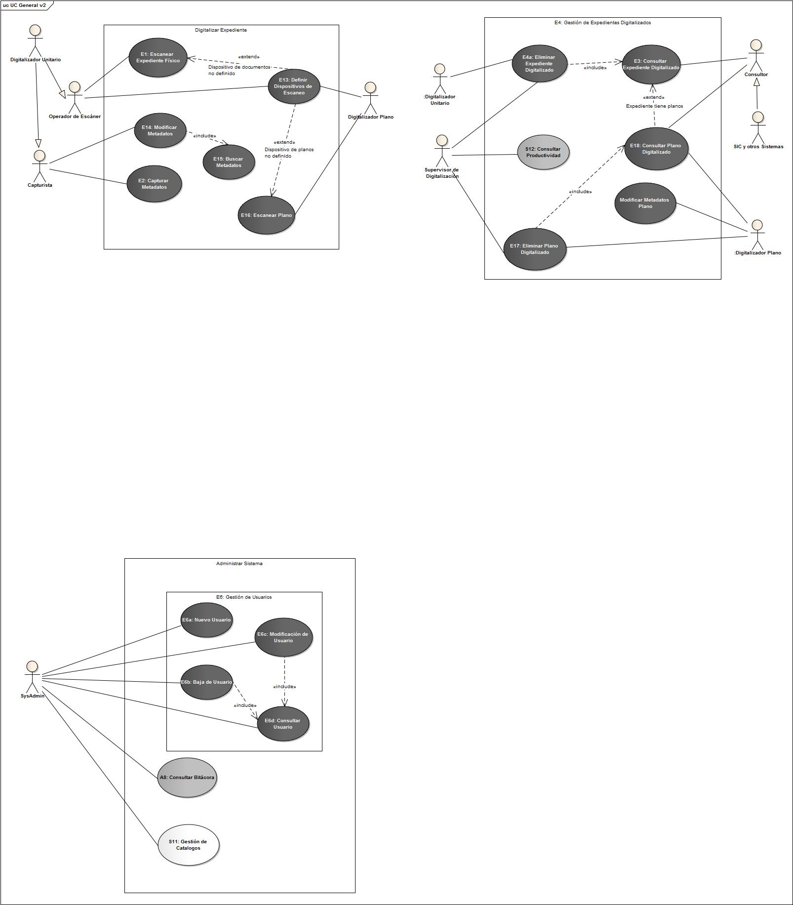

2.4.1. Especificación de casos de uso

|  |  |
| --- | --- |
| Caso de Uso Id y Nombre | **E1: Escanear Expediente Físico** |
| Descripción | Caso de uso para obtener las imágenes de los documentos físicos que compondrán el expediente digitalizado. |
| Actores | * Operador de Escáner * Digitalizador Unitario |
| Prioridad | Esencial |
| **Pre-condiciones / Suposiciones** | 1. El Usuario debe tener una sesión del sistema iniciada y estar en la pantalla de Bienvenida. 2. El Expediente Físico debe estar preparado (sin grapas u otros elementos que impidan su escaneo) y puesto en la bandeja del escáner. 3. Los expedientes físicos NO deben tener la etiqueta generada por el sistema que indica que ya ha sido digitalizado. 4. El escáner de documentos debe estar instalado y conectado en el equipo del usuario. 5. El escáner de documentos debe estar definido en el sistema. 6. Deben existir metadatos capturados del expediente a escanear. |
| Disparador | Se requiere la digitalización de un expediente físico. |
| Flujo de Evento Normal | 1. El usuario da clic en la opción “Escanear Expediente Físico”. 2. El sistema solicita al usuario ingrese el Número de Registro del expediente a digitalizar. 3. El usuario introduce el Número de Registro. 4. El sistema verifica si el Número de Registro existe. 5. El sistema solicita al usuario colocar los documentos en el Escáner. 6. El usuario da clic en Escanear. 7. El sistema verifica que el dispositivo de escaneo de documentos esté definido. 8. El sistema se conecta con el dispositivo de escaneo de documentos. 9. El sistema verifica que exista la ubicación predeterminada de escaneos. 10. El sistema verifica que exista la carpeta de imágenes del expediente en la ubicación predeterminada. 11. El sistema inicia la adquisición de las imágenes hasta que la bandeja queda vacía (cada imagen adquirida la guarda con el formato de nombre: NoRegistro-NoImagen). 12. El sistema pregunta al usuario si el escaneo ha finalizado o desea seguir agregando imágenes. 13. El usuario indica que el escaneo ha finalizado. 14. El sistema muestra en pantalla las imágenes escaneadas para revisión con las siguientes opciones: Confirmar Escaneo, Cancelar, Sustituir Imágenes y Agregar más. 15. El usuario elige Confirmar Escaneo. 16. El sistema genera el archivo DJVU con las imágenes escaneadas. 17. El sistema genera la llave de encriptación. 18. El sistema aplica el proceso de encriptación al archivo DJVU. 19. El sistema guarda el archivo encriptado en la carpeta de Expedientes Digitalizados del Servidor. 20. El sistema registra la llave de encriptación en la base de datos. 21. El sistema cambia el estatus del expediente a “Digitalizado” en la base de datos. 22. El sistema borra la carpeta de imágenes del expediente de la ubicación predeterminada. 23. El sistema registra el movimiento en la bitácora. 24. El sistema informa al usuario sobre el éxito de la operación. 25. El sistema regresa al paso 2. |
| Flujos Alternativos | Flujo alternativo #3.1: El usuario da clic en Cancelar.   * + 1. El sistema regresa a la pantalla de Bienvenida.   Flujo alternativo #4.1: El Número de Registro NO existe.   * + 1. El sistema informa al usuario.     2. El sistema regresa al paso 2.   Flujo alternativo #6.1: El usuario da clic en Cancelar.   * + 1. El sistema regresa al paso 2.   Flujo alternativo #7.1: El sistema NO encuentra dispositivos de escaneo definidos o hace falta uno.   * + 1. El sistema ejecuta el proceso “Definir Dispositivos de Escaneo”.   Flujo alternativo #8.1: El sistema encuentra una excepción al conectarse con el dispositivo.   * + 1. El sistema informa al usuario sobre la excepción encontrada.     2. El sistema regresa al paso 2.   Flujo alternativo #9.1: La ubicación predeterminada no existe.   * + 1. El sistema crea la ubicación predeterminada.     2. El sistema continúa con el paso 10.   Flujo alternativo #10.1: La carpeta de imágenes del expediente no existe.   * + 1. El sistema crea la carpeta de imágenes del expediente.   Flujo alternativo #11.1: El sistema encuentra una excepción al adquirir las imágenes.   * + 1. El sistema borra la carpeta de imágenes del expediente.     2. El sistema informa al usuario sobre la excepción encontrada.     3. El sistema regresa al paso 2.   Flujo alternativo #13.1: El usuario cancela la operación.   * + 1. El sistema solicita al usuario confirmar la cancelación.     2. El usuario confirma la cancelación.     3. El sistema borra la carpeta de imágenes del expediente.     4. El sistema regresa al paso 2.   Flujo alternativo #13.1.2: El usuario NO confirma la cancelación.   * + - 1. El sistema regresa al paso 12.   Flujo alternativo #13.2: El usuario elige Continuar Escaneo.   * + 1. El sistema regresa al paso 11.   Flujo alternativo #15.1: El usuario elige Cancelar el escaneo.   * + 1. El sistema solicita confirmar la cancelación.     2. El usuario confirma la cancelación.     3. El sistema borra la carpeta de imágenes del expediente.     4. El sistema regresa al paso 2.   Flujo alternativo #15.1.2: El usuario NO confirma la cancelación.   * + - 1. El sistema regresa al paso 14.   Flujo alternativo #15.2: El usuario elige Agregar más.   * + 1. El sistema regresa al paso 11.   Flujo alternativo #15.3: El usuario elige Sustituir Imágenes.   * + 1. El sistema obtiene los nombres de las imágenes a reemplazar.     2. El sistema regresa al paso 11 (las imágenes escaneadas serán guardadas con los nombres de las imágenes seleccionadas en el paso anterior). |
| Post-condiciones | 1. El expediente digitalizado deberá estar creado y disponible para su consulta. |
| Requerimientos No-Funcionales | * E1-101 (Rendimiento) * E1-102, E1-103, E1-104 (Escalabilidad) * E1-105 (Seguridad) * 102, 103, 104, 105 (Usabilidad) * 106, 107 (Capacidad de Mantenimiento) |

|  |  |
| --- | --- |
| Caso de Uso Id y Nombre | **E13: Definir Dispositivos de Escaneo** |
| Descripción | Caso de uso que permite definir en el sistema qué dispositivos de escaneo se usarán y qué función tendrá cada uno (para documentos o para planos). |
| Actores | * Operador de Escáner * Digitalizador Unitario |
| Prioridad | Esencial |
| **Pre-condiciones / Suposiciones** | 1. El Usuario debe tener una sesión del sistema iniciada y estar en la pantalla de Bienvenida del Sistema. 2. Los escáneres deben estar instalados en el equipo del usuario. 3. Los escáneres instalados soportan el driver TWAIN. |
| Disparador | 1. No existen dispositivos de escaneo definidos en el sistema. 2. Uno de los dispositivos de escaneo se ha sustituido. |
| Flujo de Evento Normal | 1. El usuario da clic en la opción “Definir Dispositivos de Escaneo” del menú. 2. El sistema busca los dispositivos de escaneo instalados en el equipo que soportan el estándar TWAIN 3. El sistema carga las definiciones respectivas registradas de los dispositivos encontrados. 4. El usuario elige los dos escáneres que serán utilizados por el sistema y la función que realizará cada uno (para documentos o para planos). 5. El usuario da clic en el botón Guardar. 6. El sistema registra la definición de los dispositivos en la Base de Datos. 7. El sistema informa sobre el éxito de la operación. 8. El sistema regresa a la pantalla de Bienvenida. |
| Flujos Alternativos | Flujo alternativo #2.1: El sistema no encuentra dispositivos de escaneo instalados, conectados y encendidos en el equipo que soportan el estándar TWAIN   * + 1. El sistema informa al usuario.     2. El sistema regresa a la pantalla de Bienvenida del Sistema.   Flujo alternativo #4.1: El usuario cancela la operación   * + 1. El sistema regresa a la pantalla de Bienvenida del Sistema.   Flujo alternativo #5.1: El usuario cancela la operación  5.1.1. El sistema regresa a la pantalla de Bienvenida del Sistema.  Flujo alternativo #6.1: El sistema encuentra una excepción  6.1.1. El sistema informa al usuario sobre la excepción encontrada.  6.1.2. El sistema regresa a la pantalla de Bienvenida del Sistema. |
| Post-condiciones | 1. Los dispositivos de escaneo quedarán definidos y listos para ser utilizados por otras funciones del Sistema. |
| Requerimientos No-Funcionales | * 102, 103, 104, 105 (Usabilidad) * 106, 107 (Capacidad de Mantenimiento) |

2.5. Diagramas de Actividad

Escanear Expediente Físico

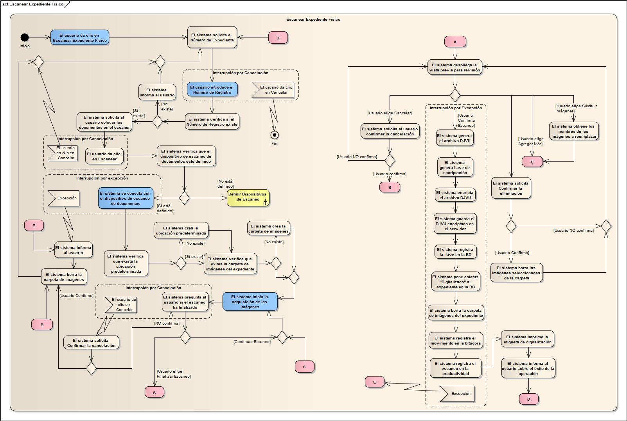

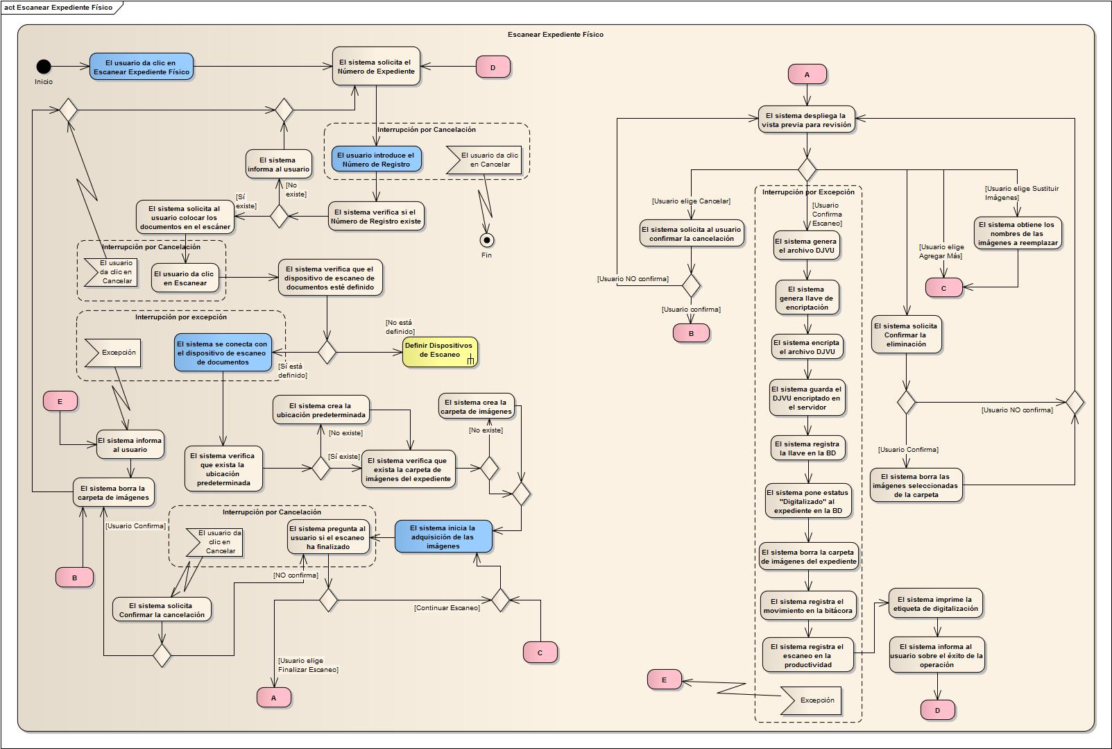

Definir Dispositivos de Escaneo

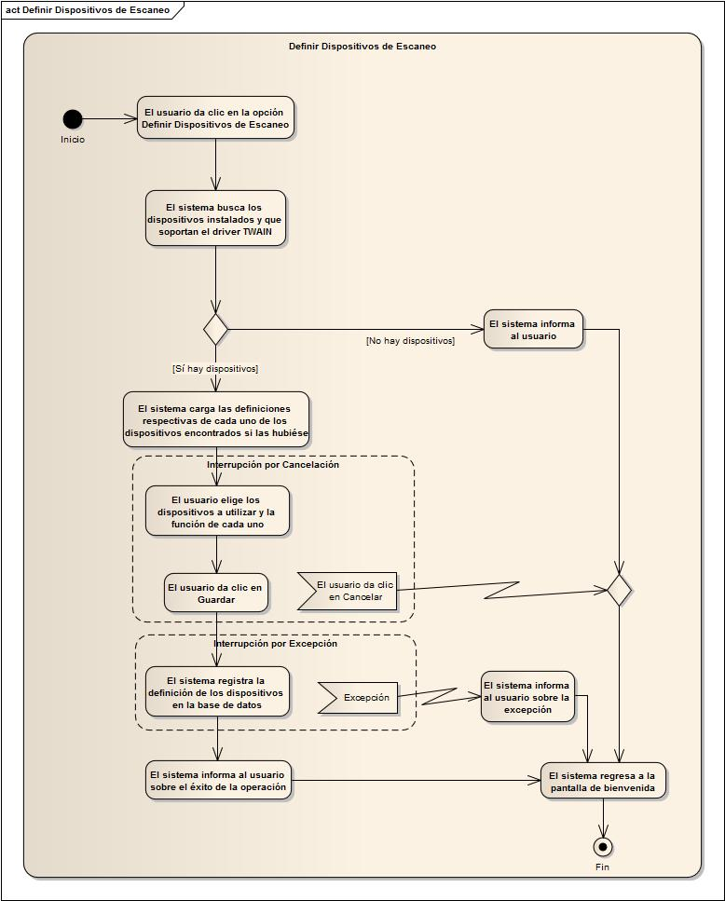

2.6. Diagramas de Clases

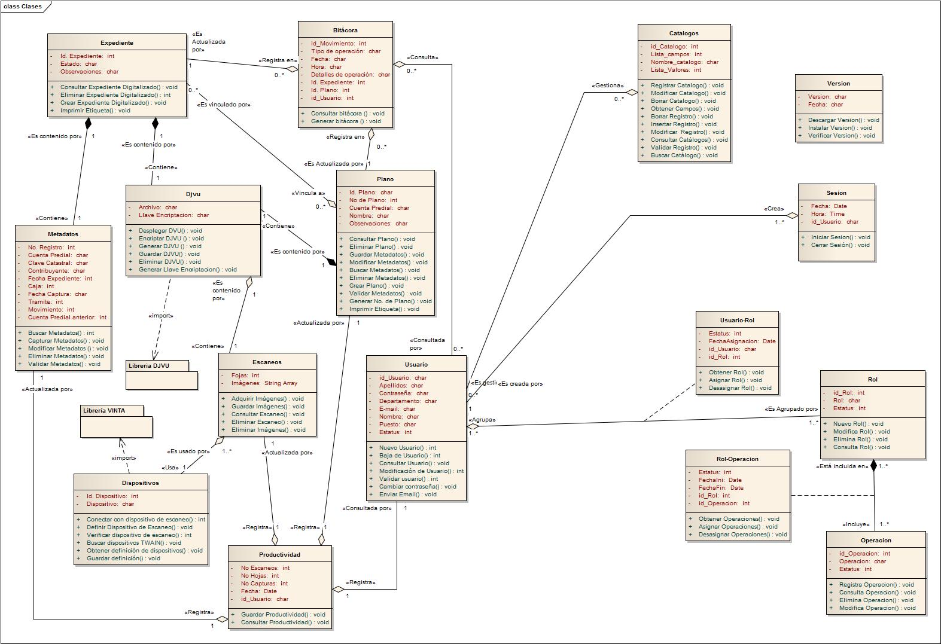

2.7. Diagramas de Secuencia

Escanear Expediente Físico – Flujo Normal

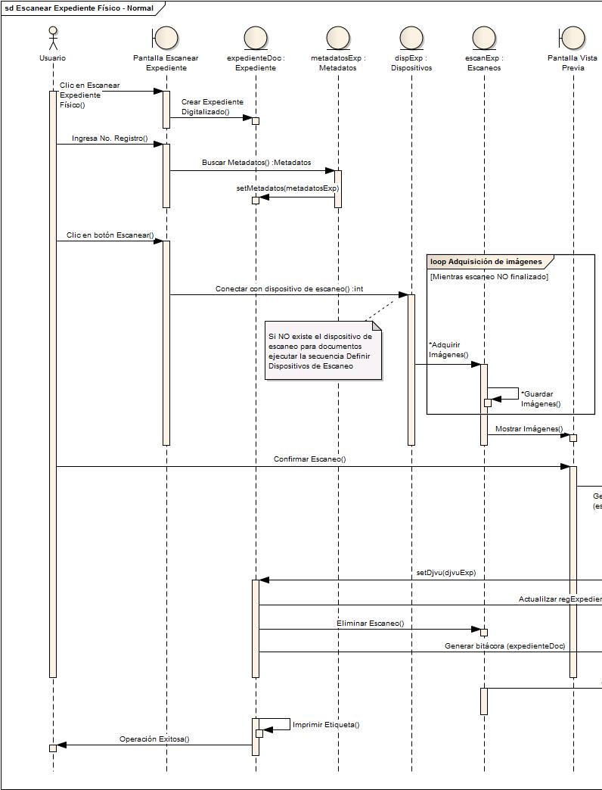

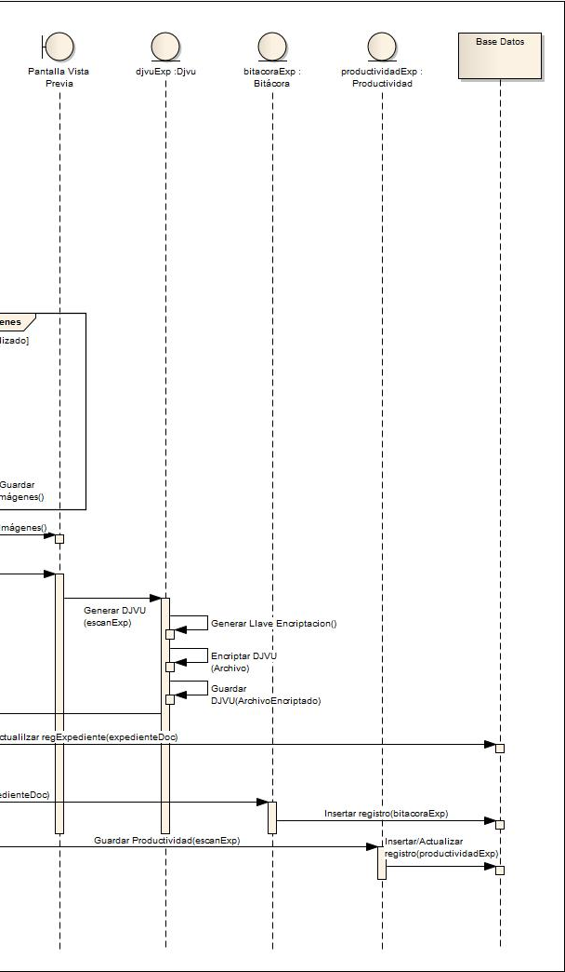

Escanear Expediente Físico – Flujos Alternativos

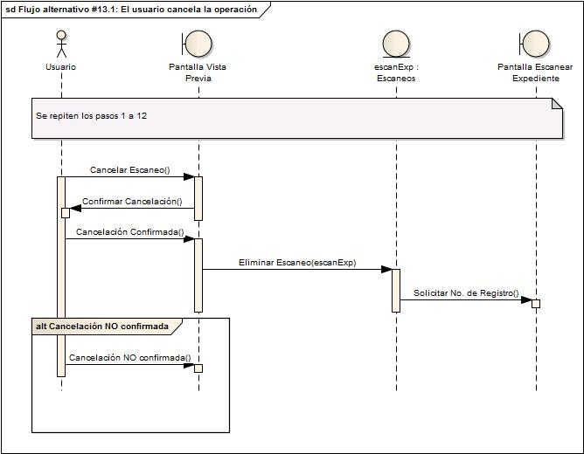

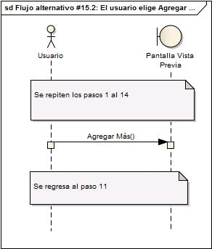

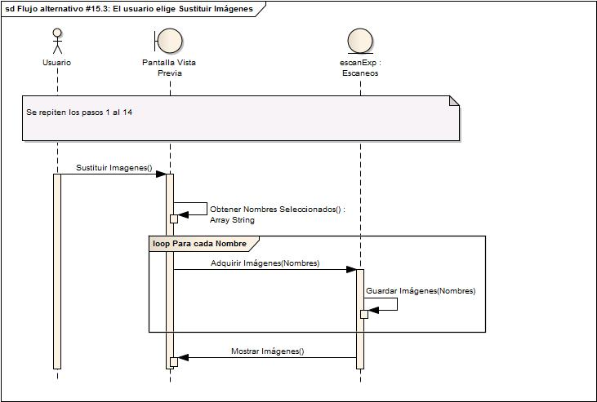

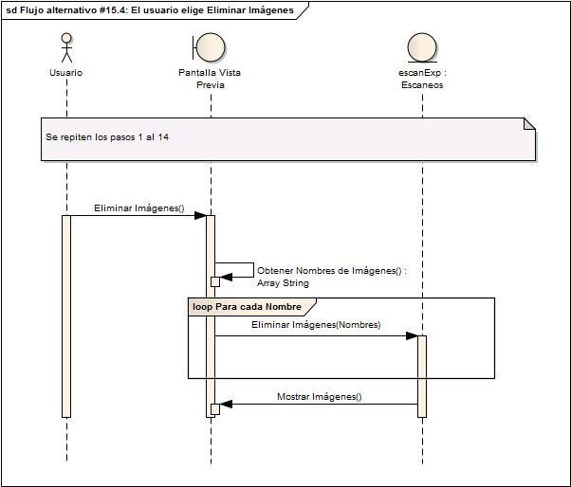

Definir Dispositivos de Escaneo – Flujo Normal

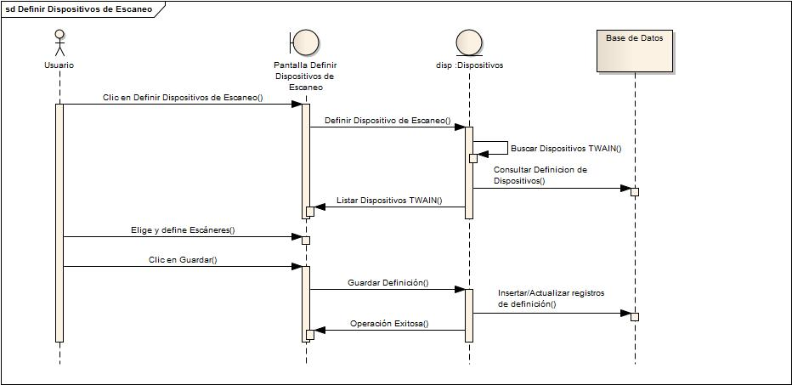

Definir Dispositivos de Escaneo – Flujo Alterno No hay dispositivos de escaneo

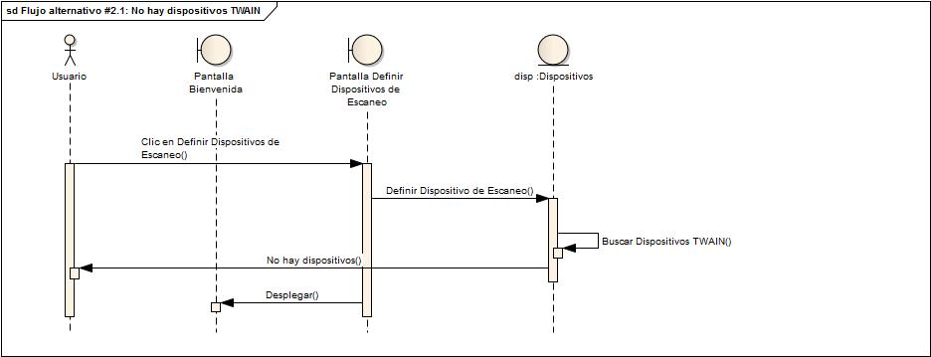

3. DESARROLLO

3.1. Interfaces del Sistema

3.1.1. Definir dispositivo de escaneo

Acceso a la opción para definir los dispositivos de escaneo

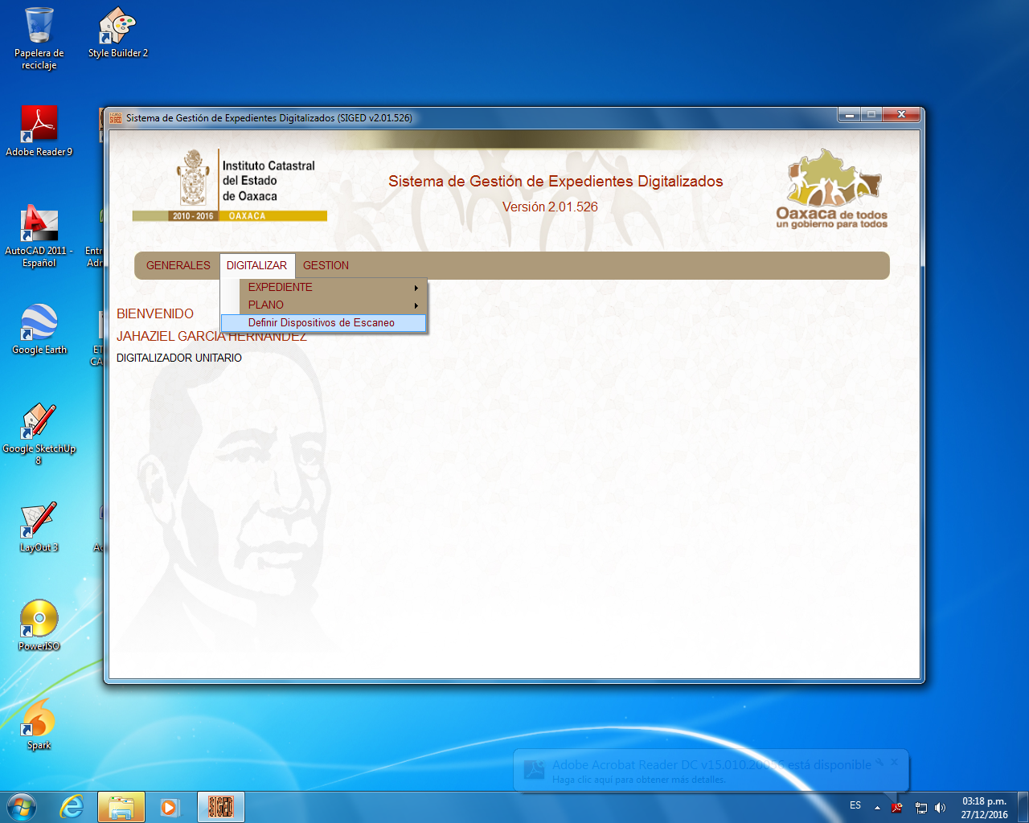

Si no se encontraron dispositivos TWAIN

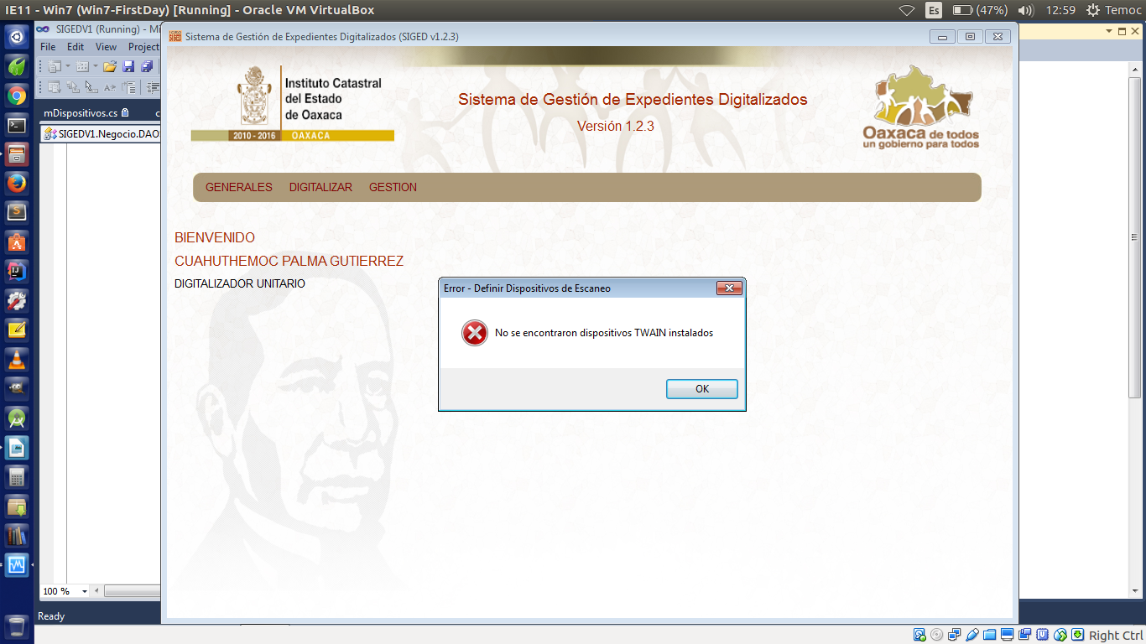

Si sí hay dispositivos TWAIN conectados y encendidos en el equipo

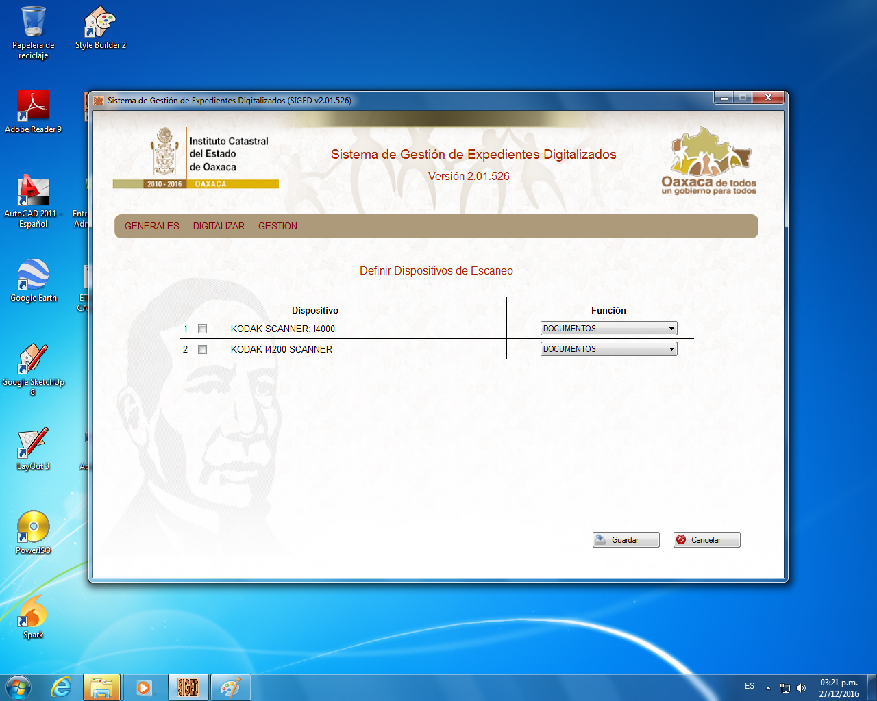

Funciones disponibles para asignar a los dispositivos

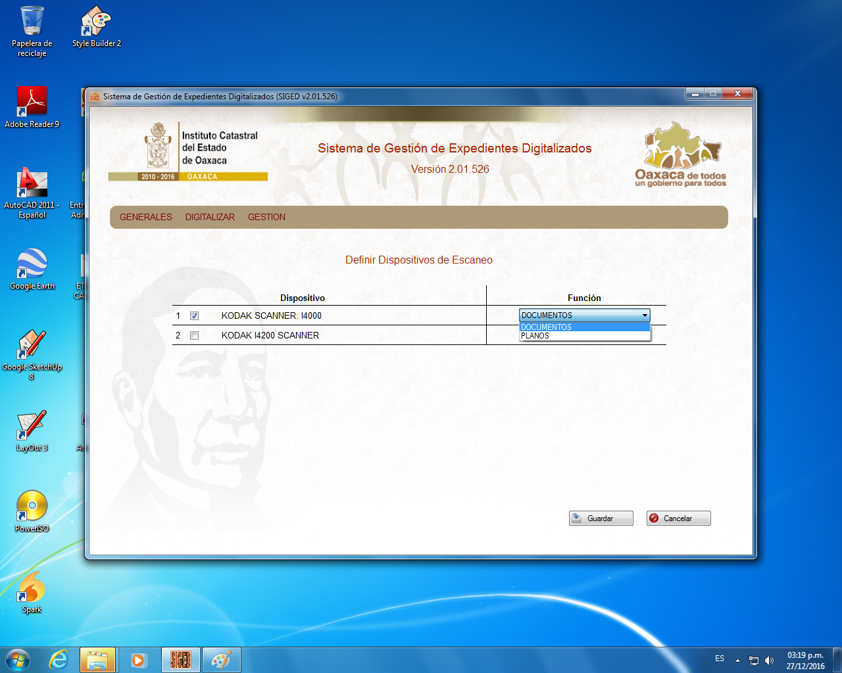Al hacer clic en guardar

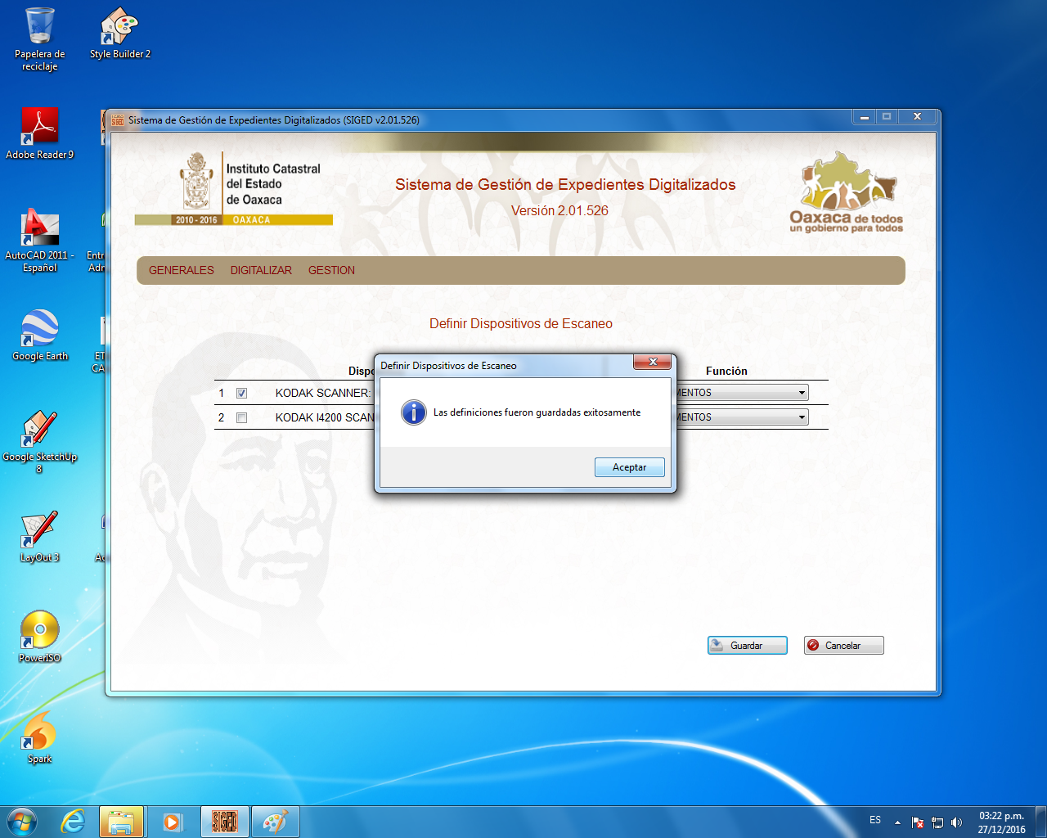

3.1.2. Escanear expediente

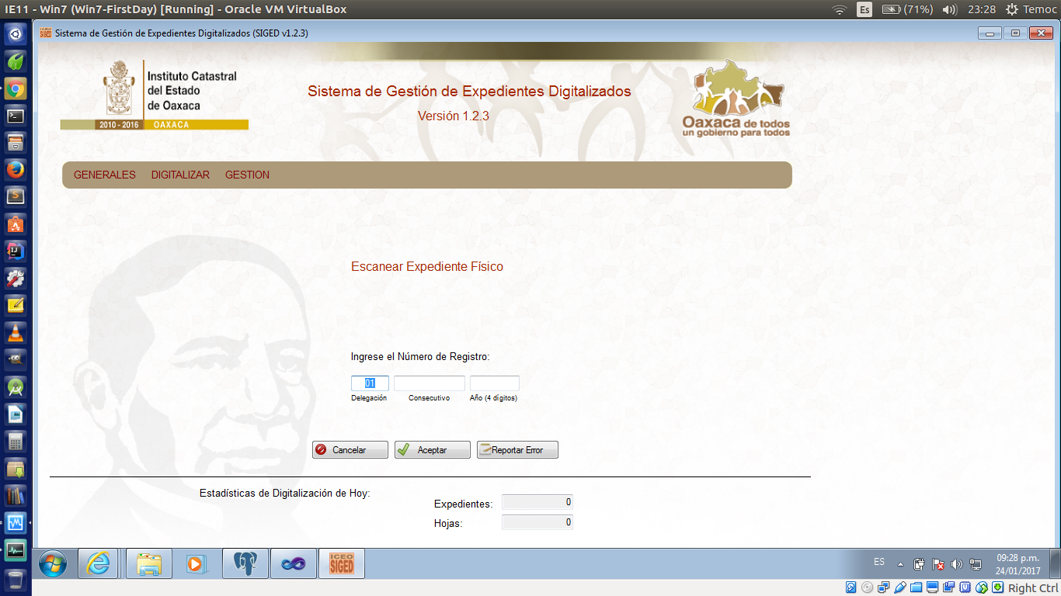

Si no ha ingresado el campo consecutivo del número de registro:

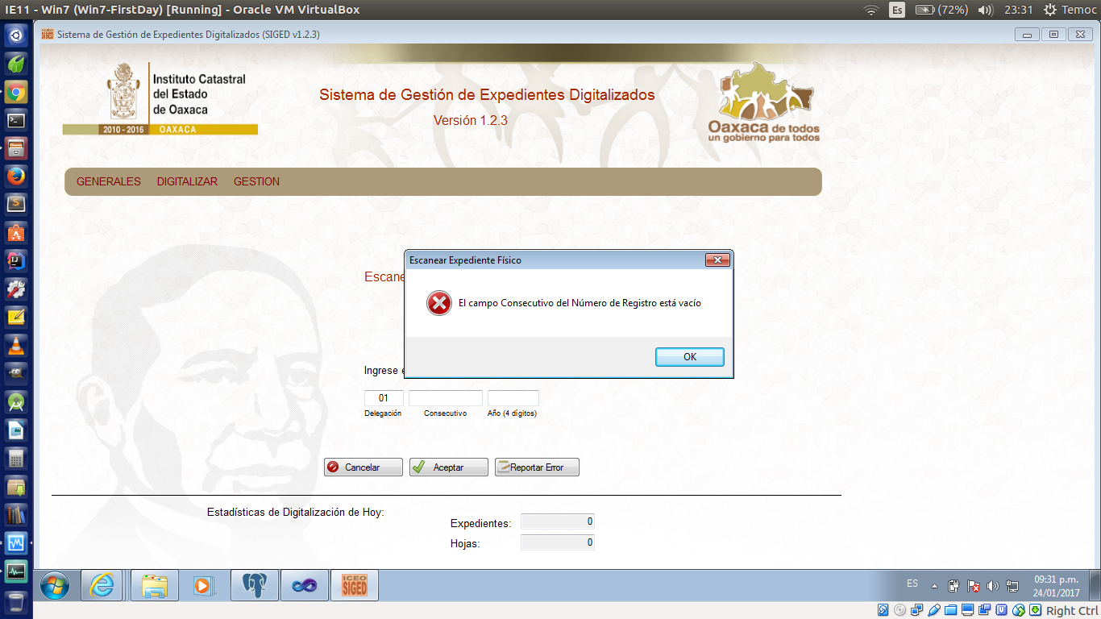

Si no ha ingresado el año del número de registro:

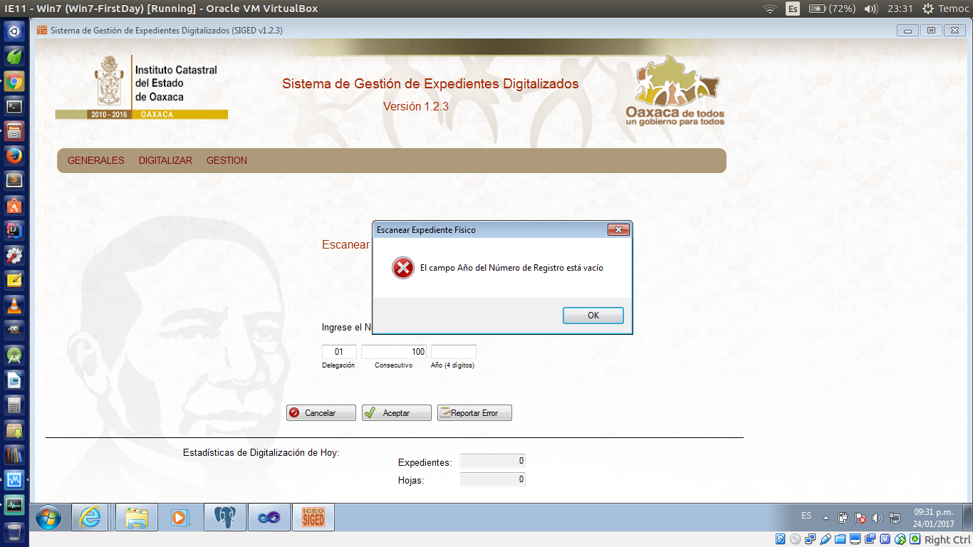

Si el expediente no está registrado:

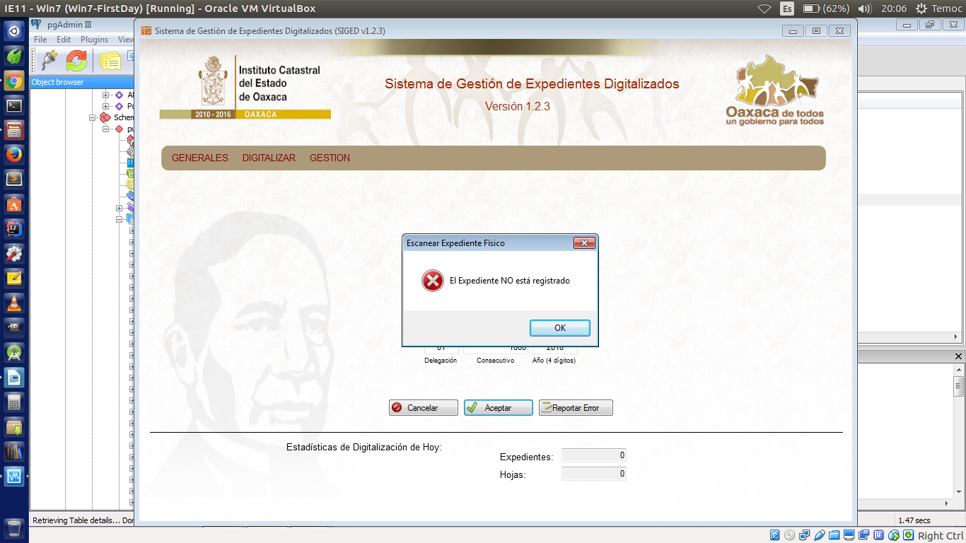

Si el expediente ingresado ya está digitalizado:

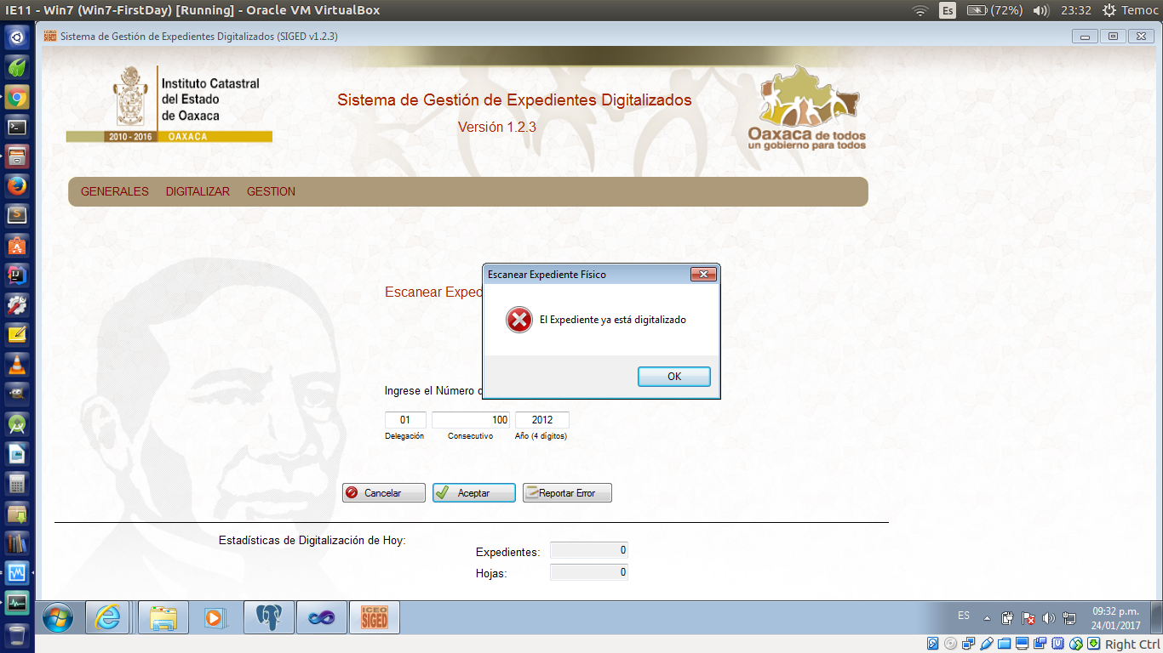

Si el expediente indicado ya está siendo procesado por otro usuario:

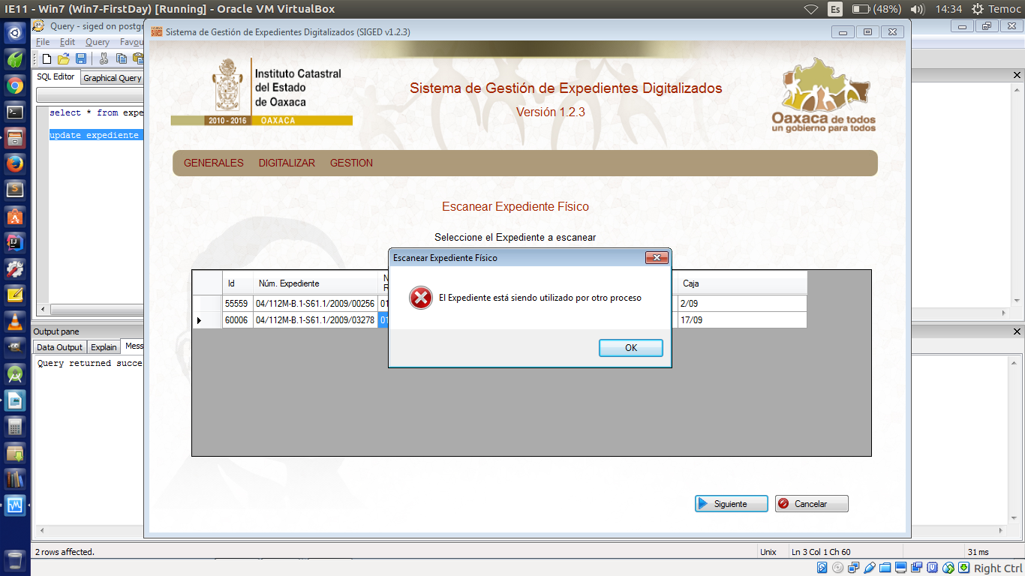

Si el expediente ingresado es encontrado y es única coincidencia:

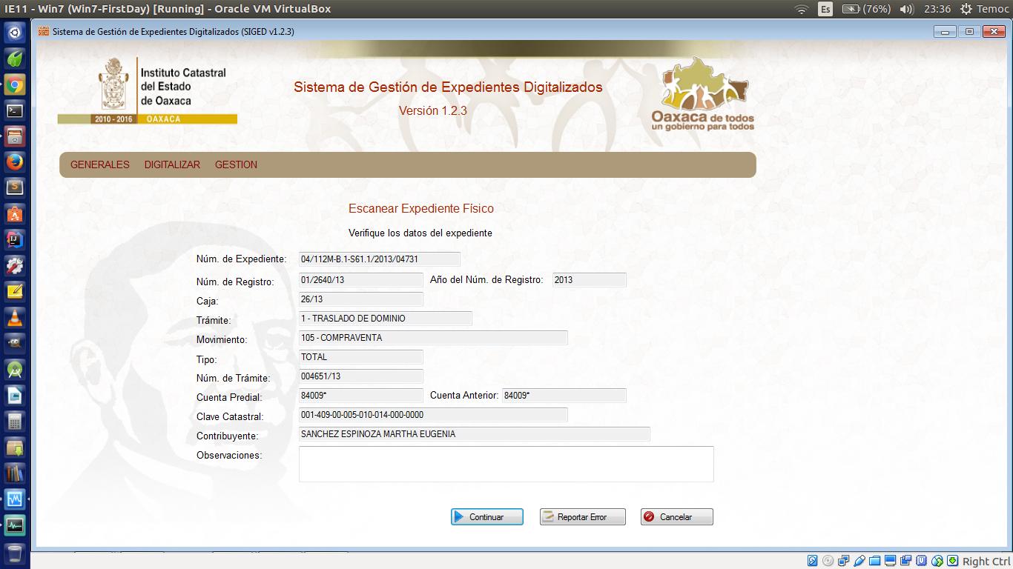

Si el expediente ingresado tiene más de un registro coincidente:

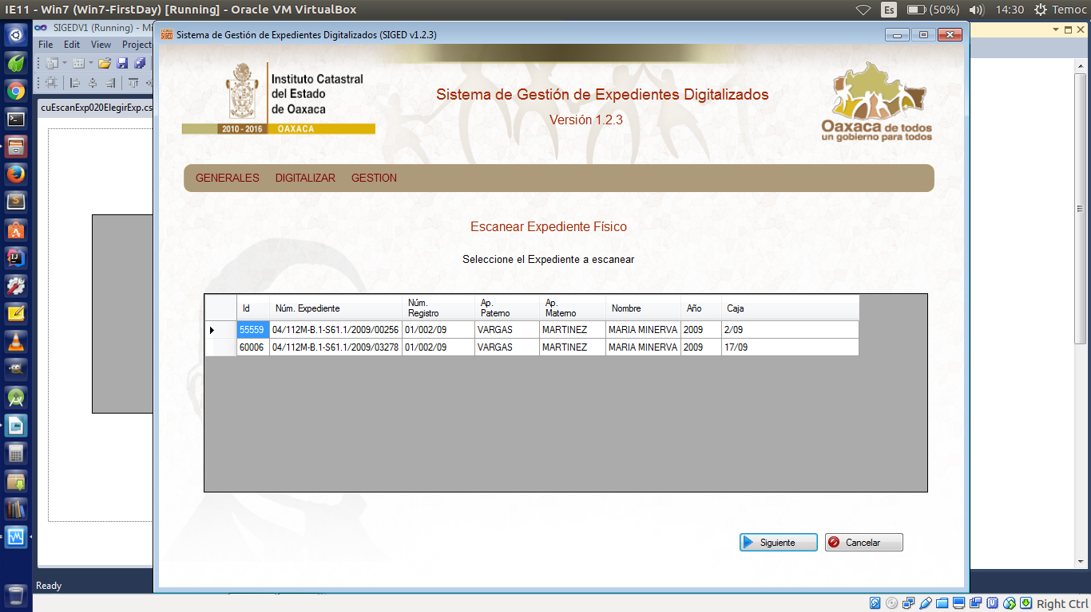

Una vez seleccionado el registro que corresponde al expediente a digitalizar y dar clic en continuar, se muestra la pantalla al inicio de esta página, para cotejar los datos con el expediente físico.

Después de cotejar los datos con el expediente físico y hacer clic en continuar:

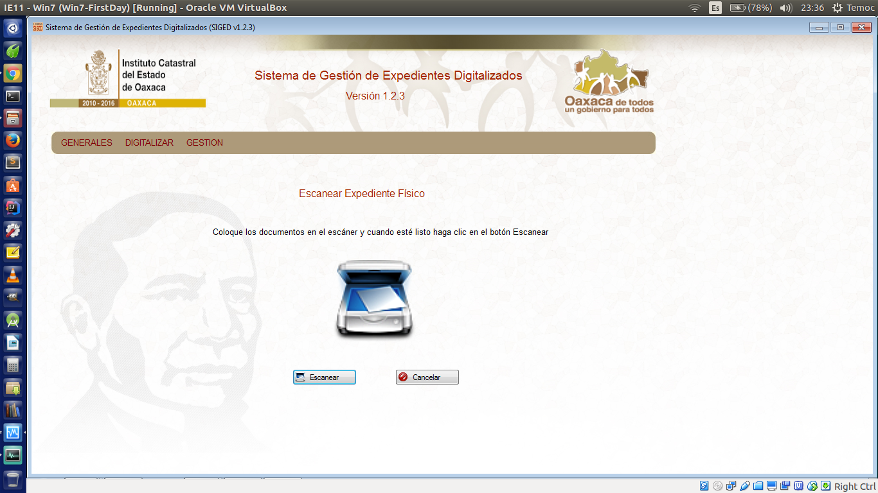

Si no hay dispositivo de escaneo definido:

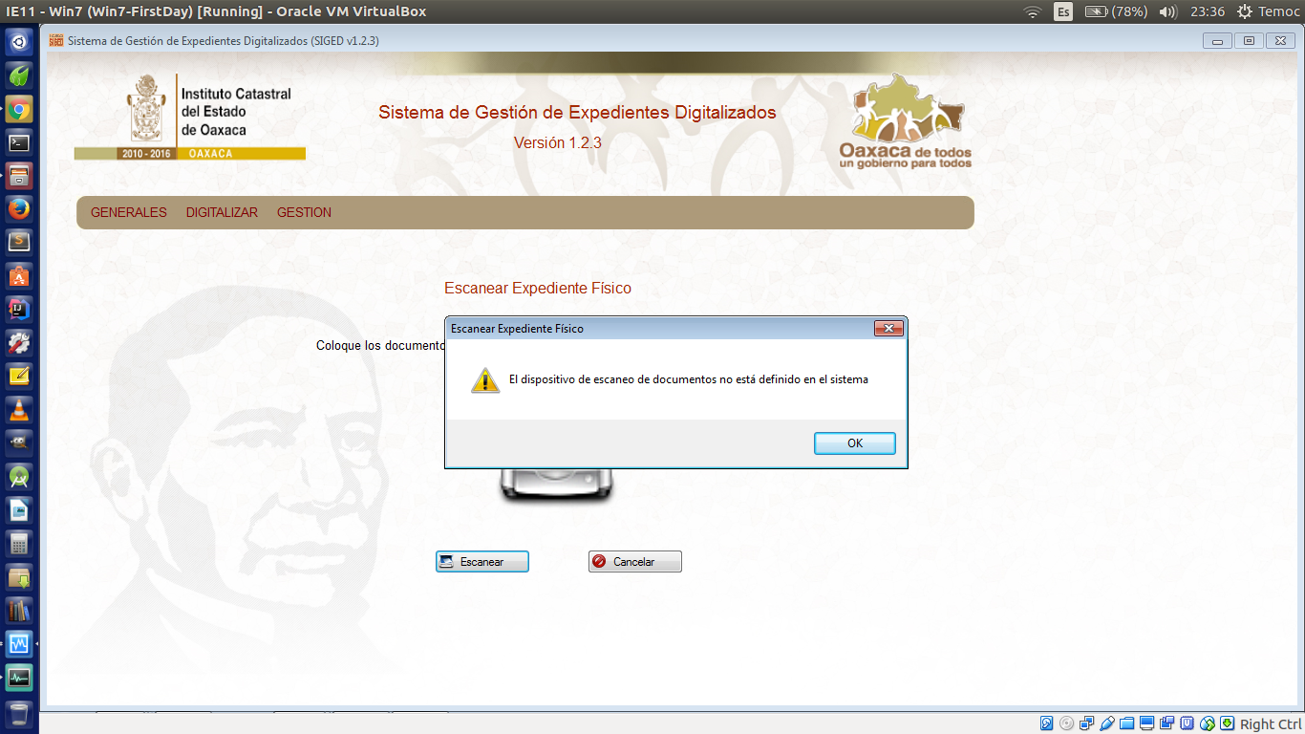Al dar clic al botón OK, si no se encuentran dispositivos TWAIN conectados:

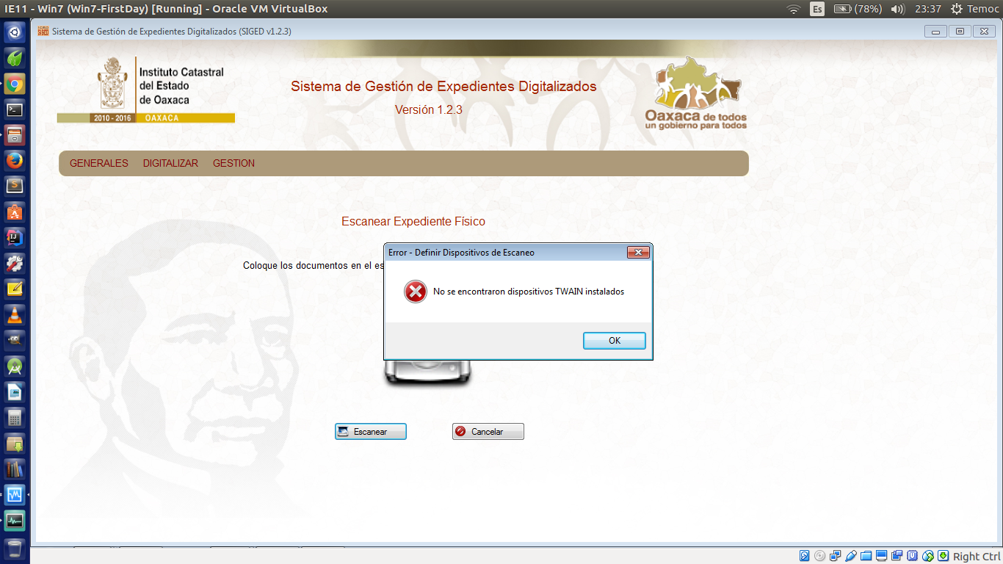

Si sí hay dispositivo de escaneo definido, inicia el proceso de digitalización de los documentos:

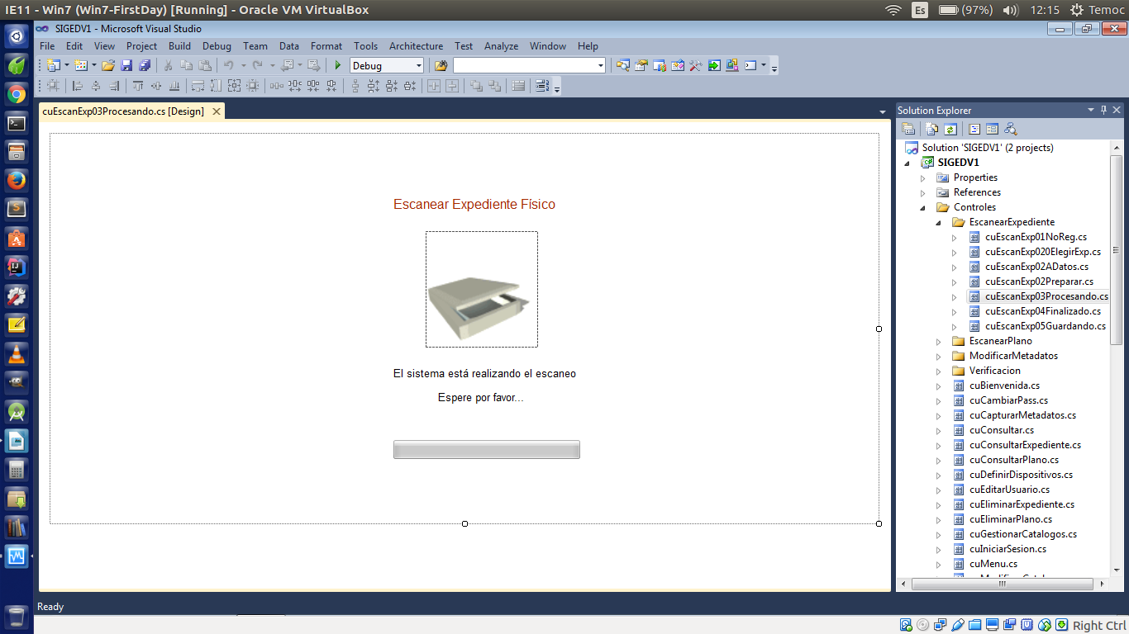

Al finalizar el escaneo

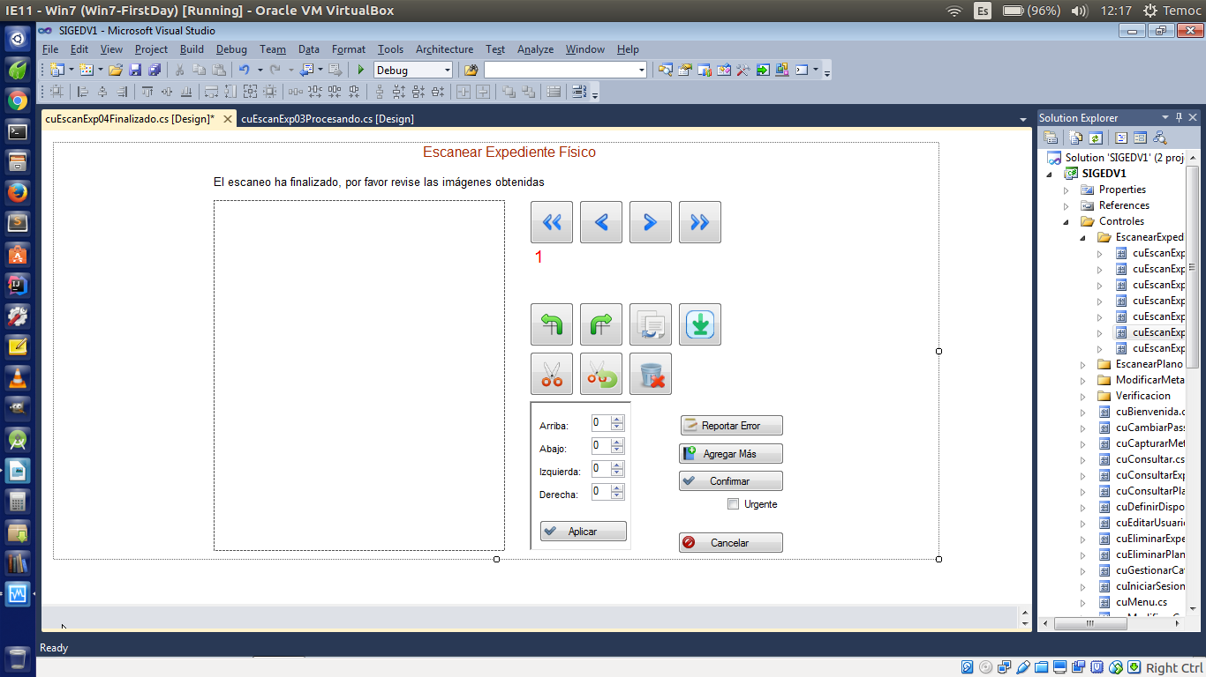

Al confirmar el escaneo

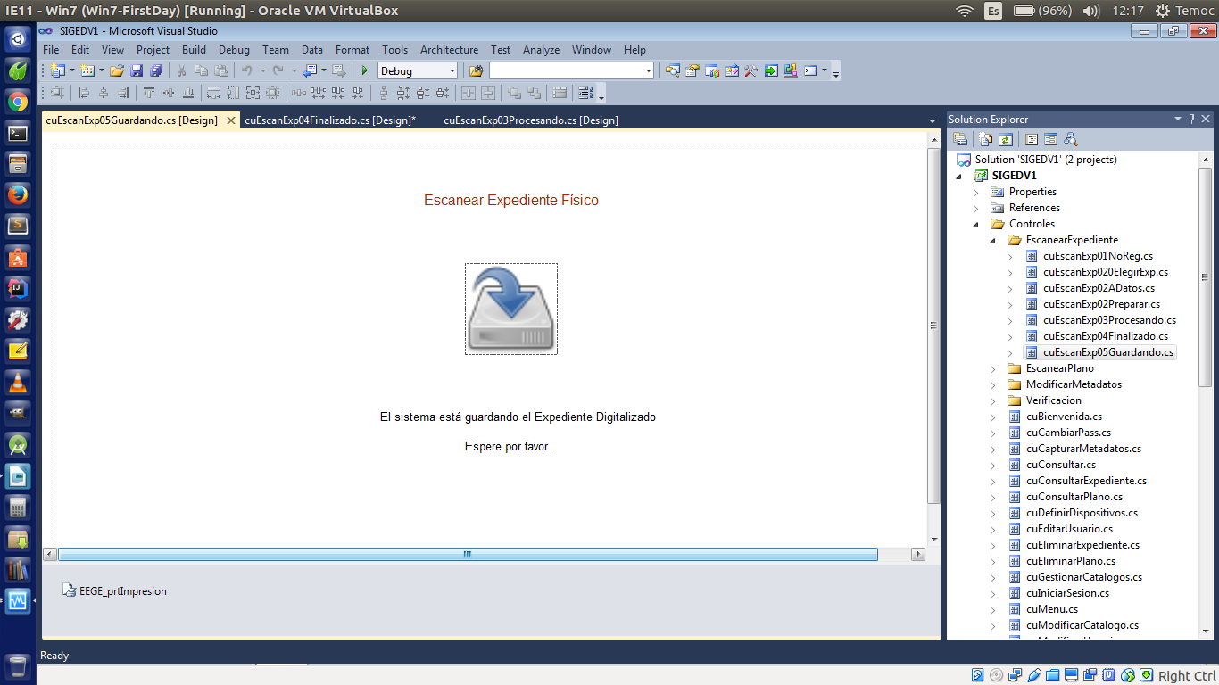

3.2. Código Fuente

A continuación se incluyen los fragmentos de código relacionados a los procesos para Definir el dispositivo de escaneo y para Escanear un expediente.

El código se presenta de la siguiente manera para intentar mostrarlo de una forma fácil de entender: alineadas a la izquierda están las imágenes de código principal seguidas por las imágenes de código alineadas a la derecha que muestran código secundario.

3.2.1. Estructura del código

En el desarrollo de la aplicación se usó como base el patrón de diseño MVC (Modelo Vista Controlador), por lo que se creó una estructura de carpetas para organizar los archivo de código que se asemejara al patrón:

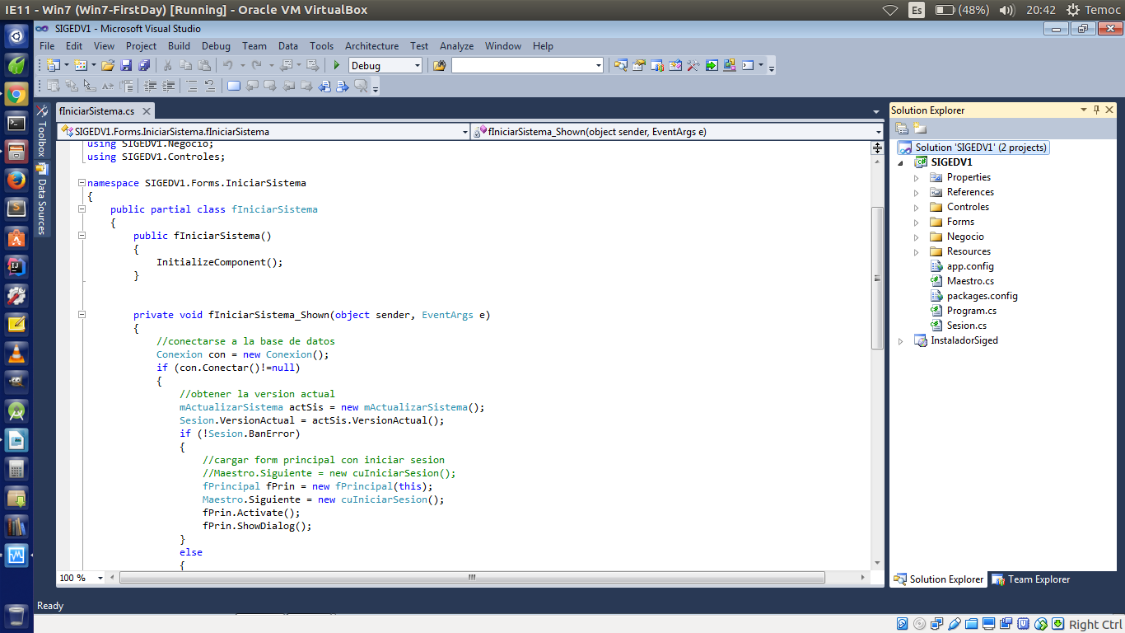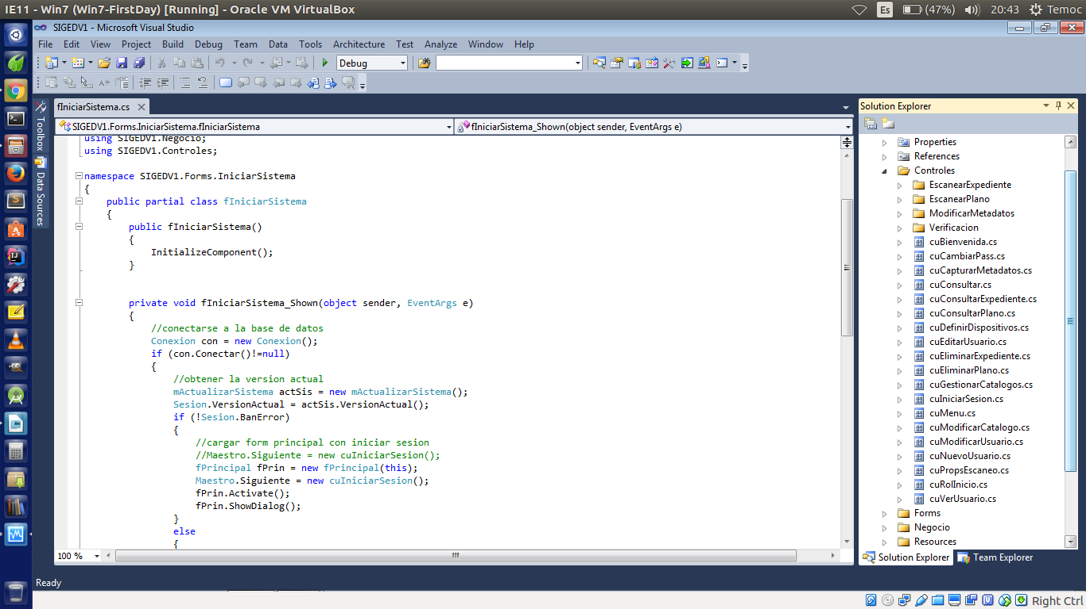

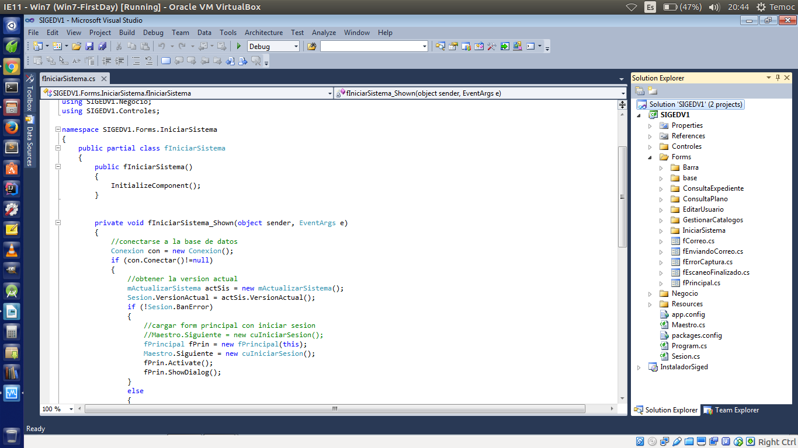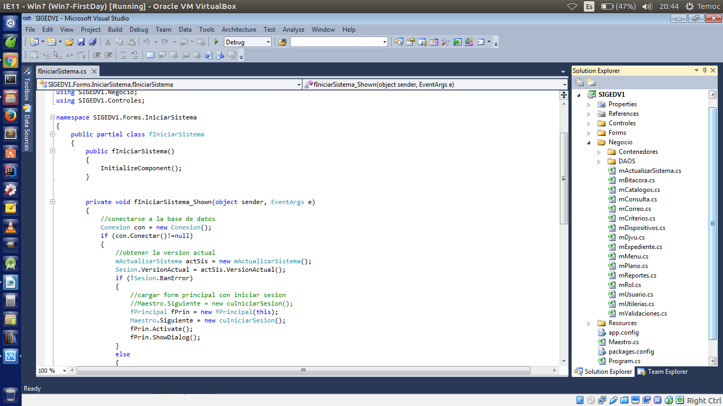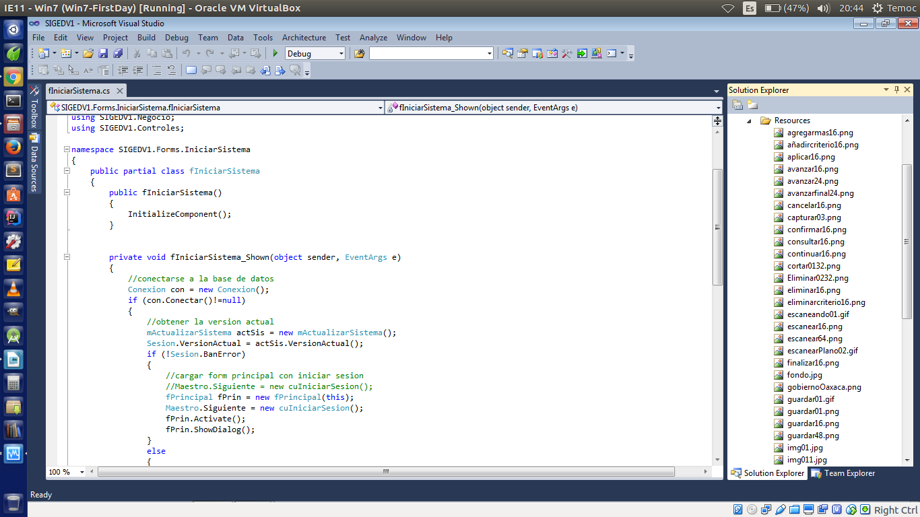

3.2.2. Definir dispositivos de escaneo

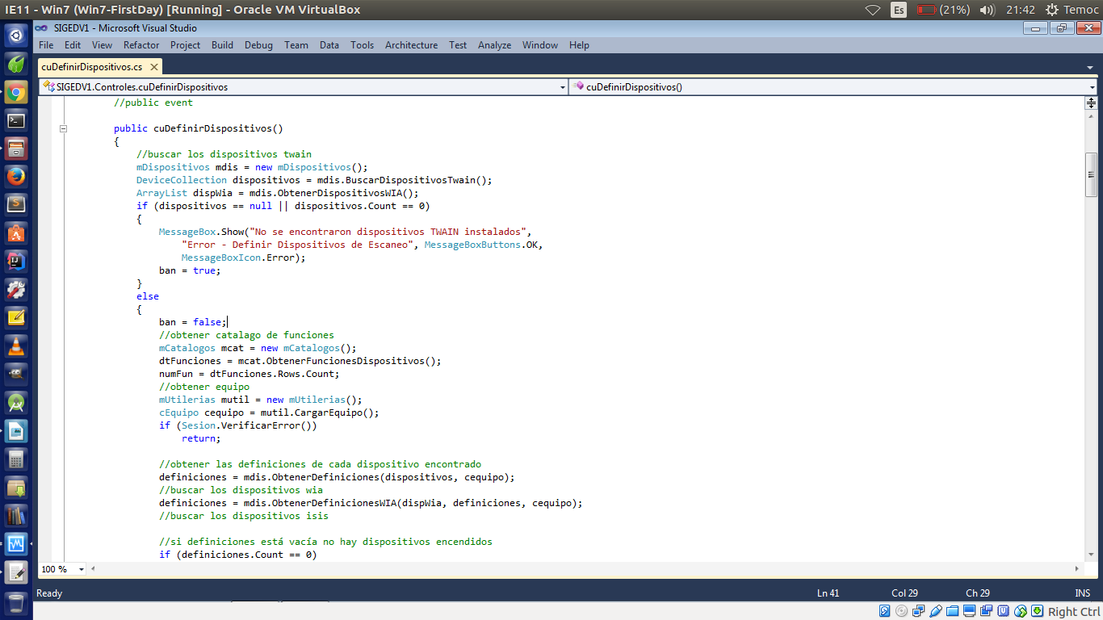

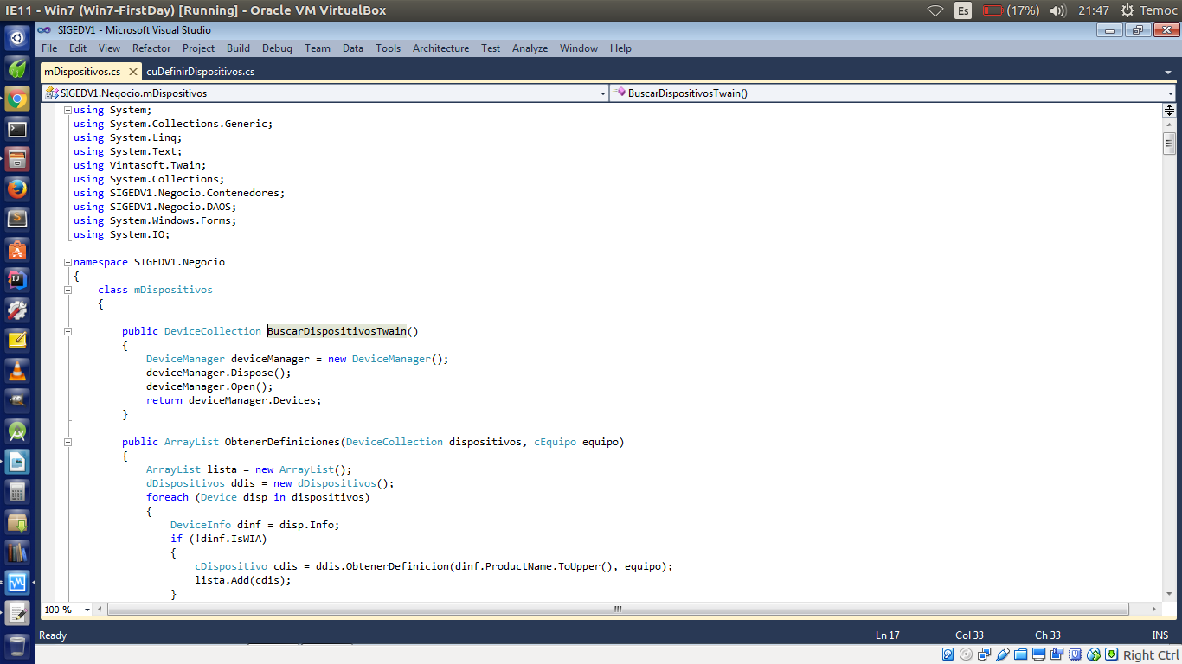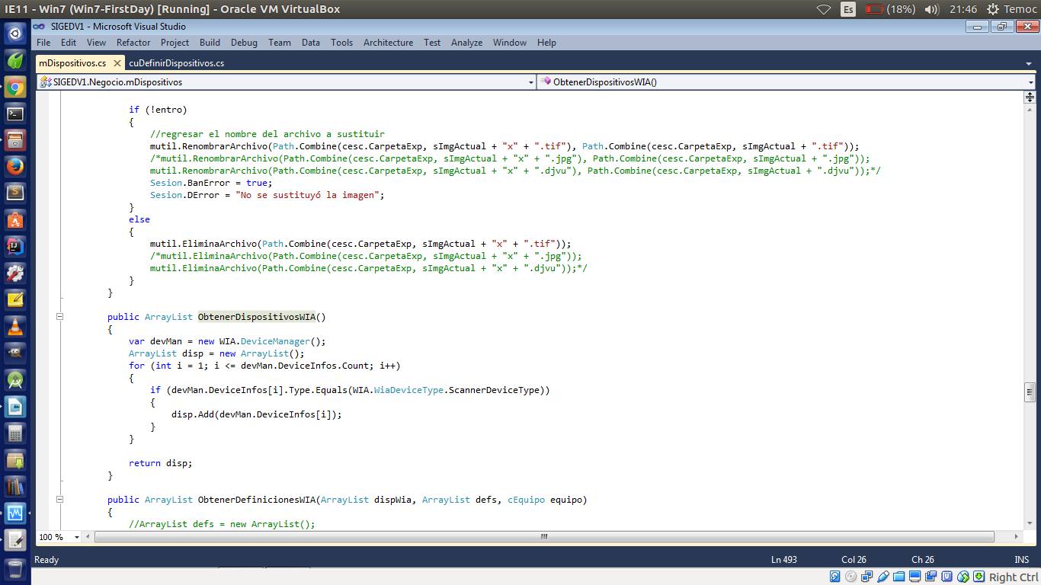

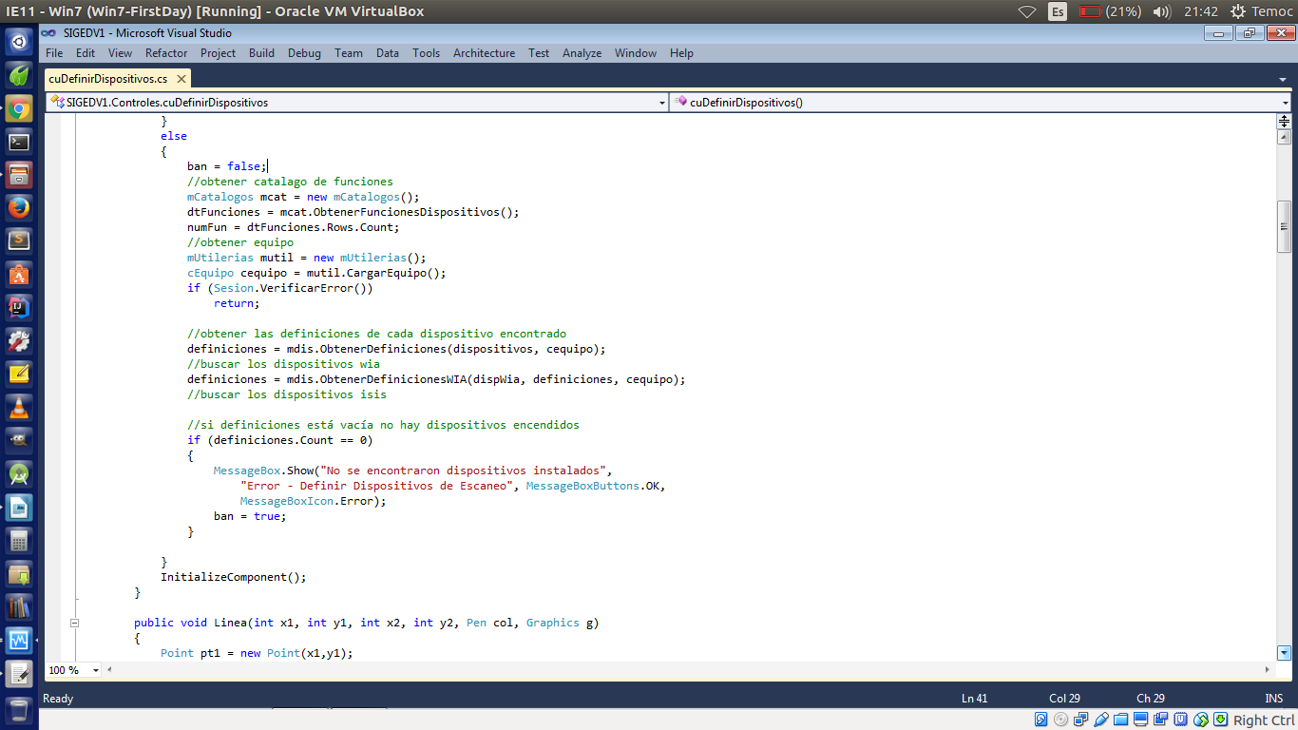

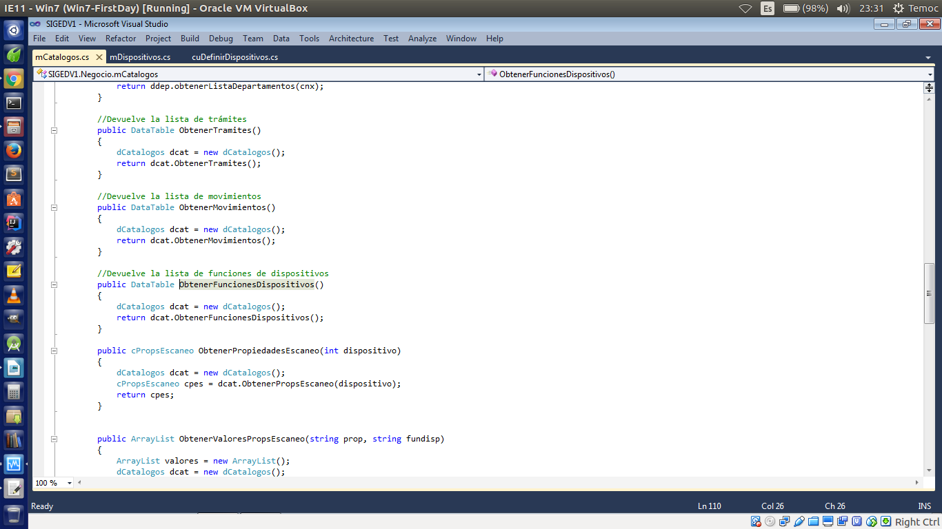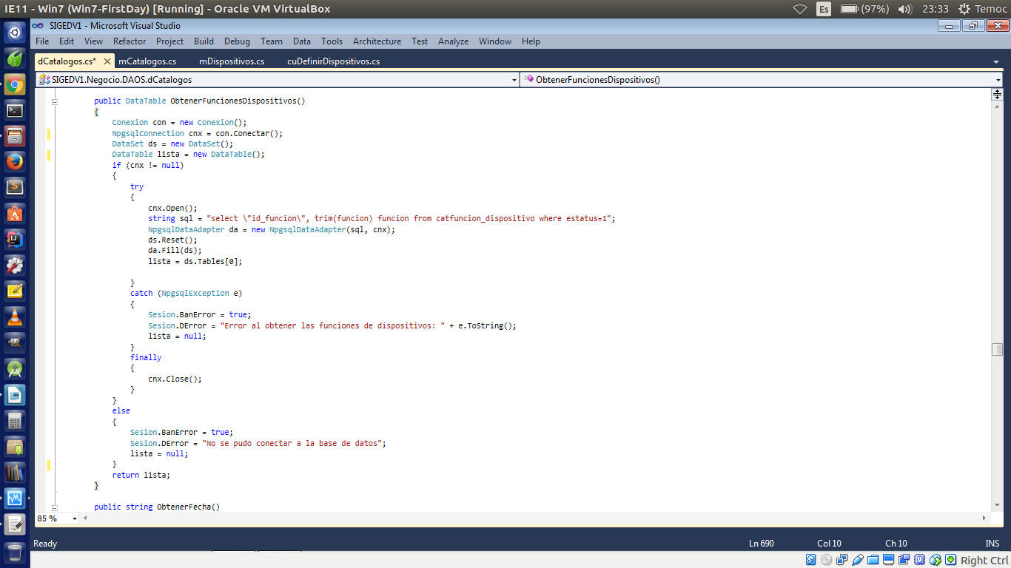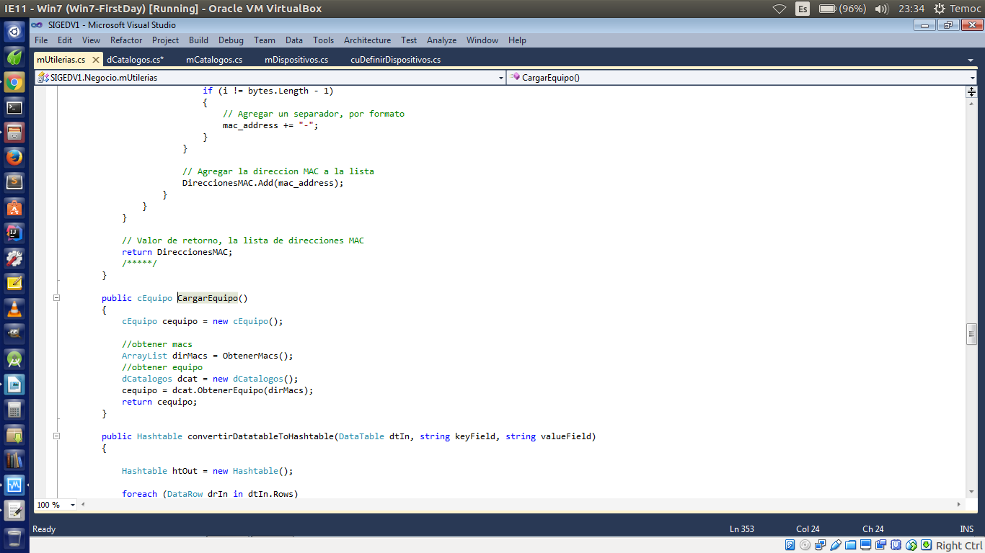

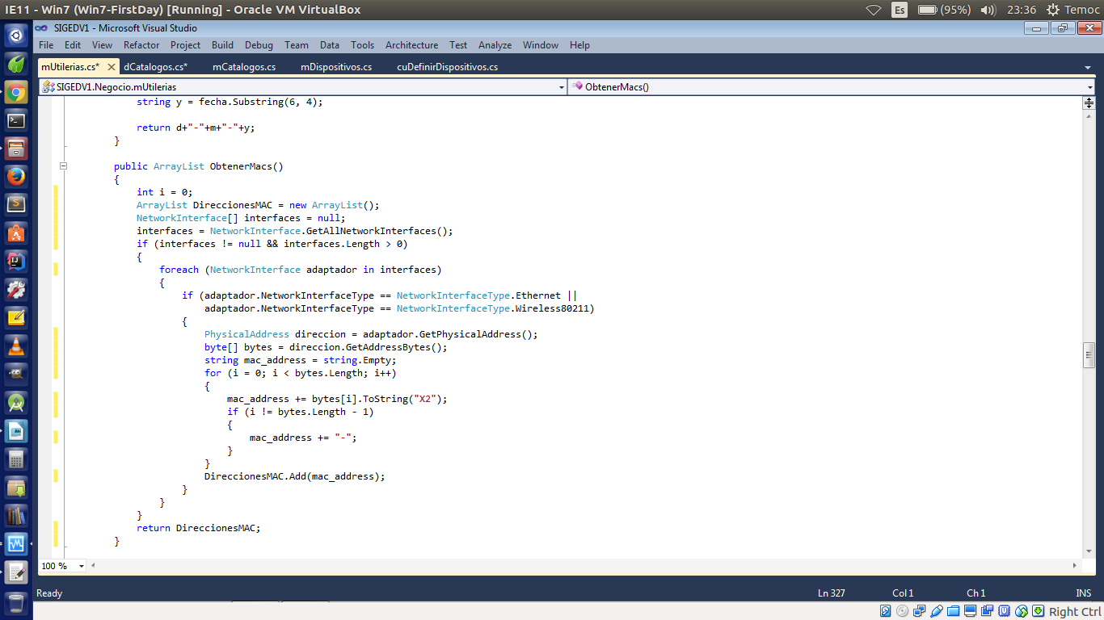

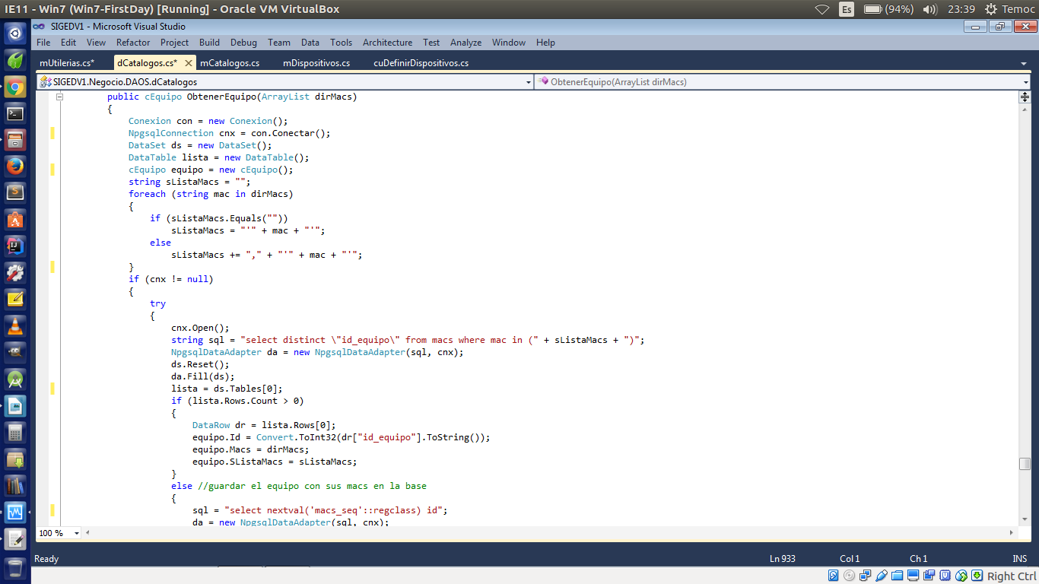

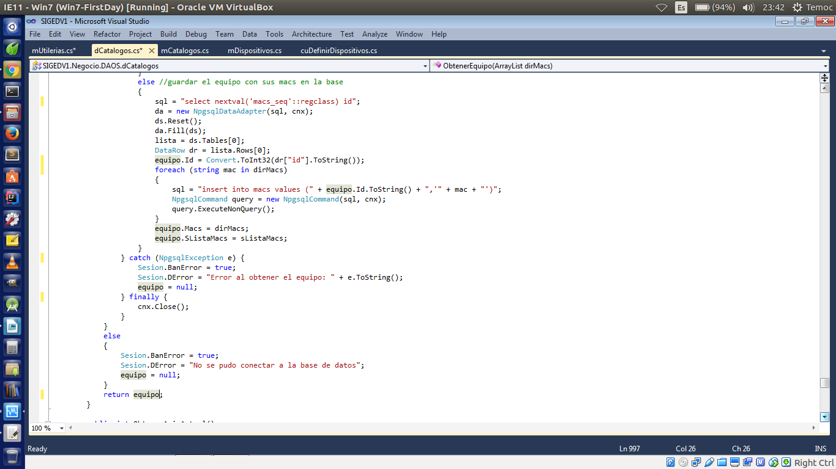

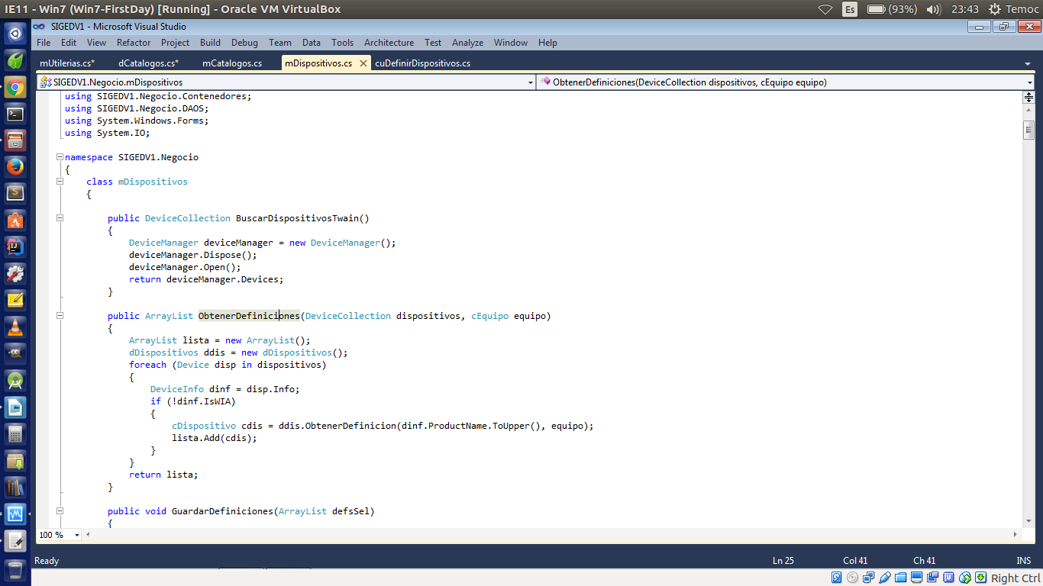

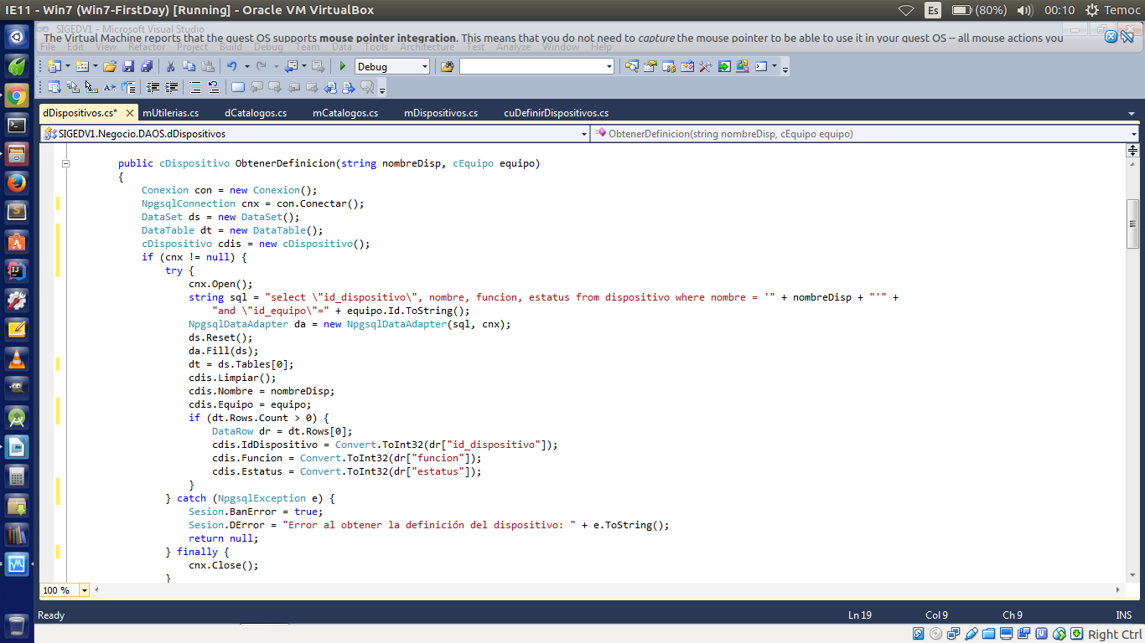

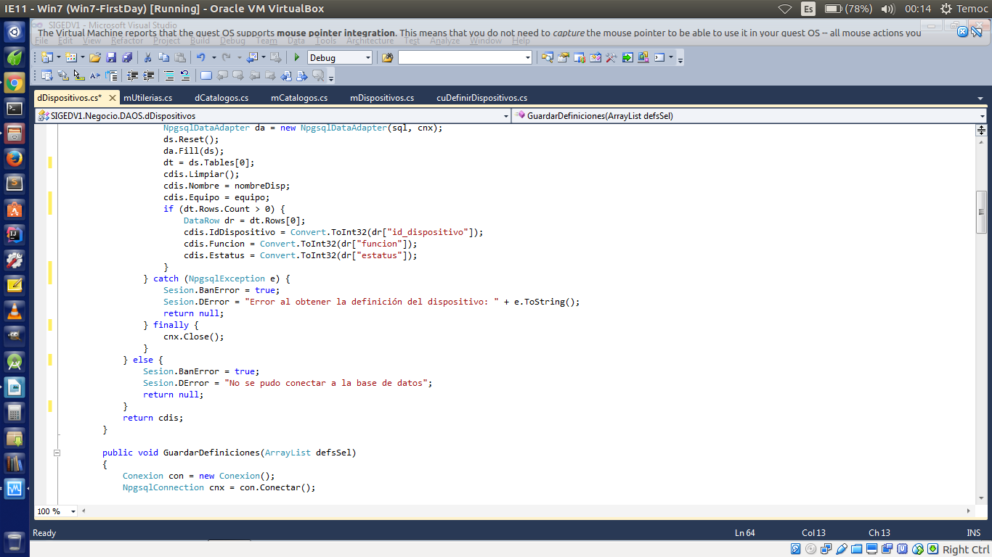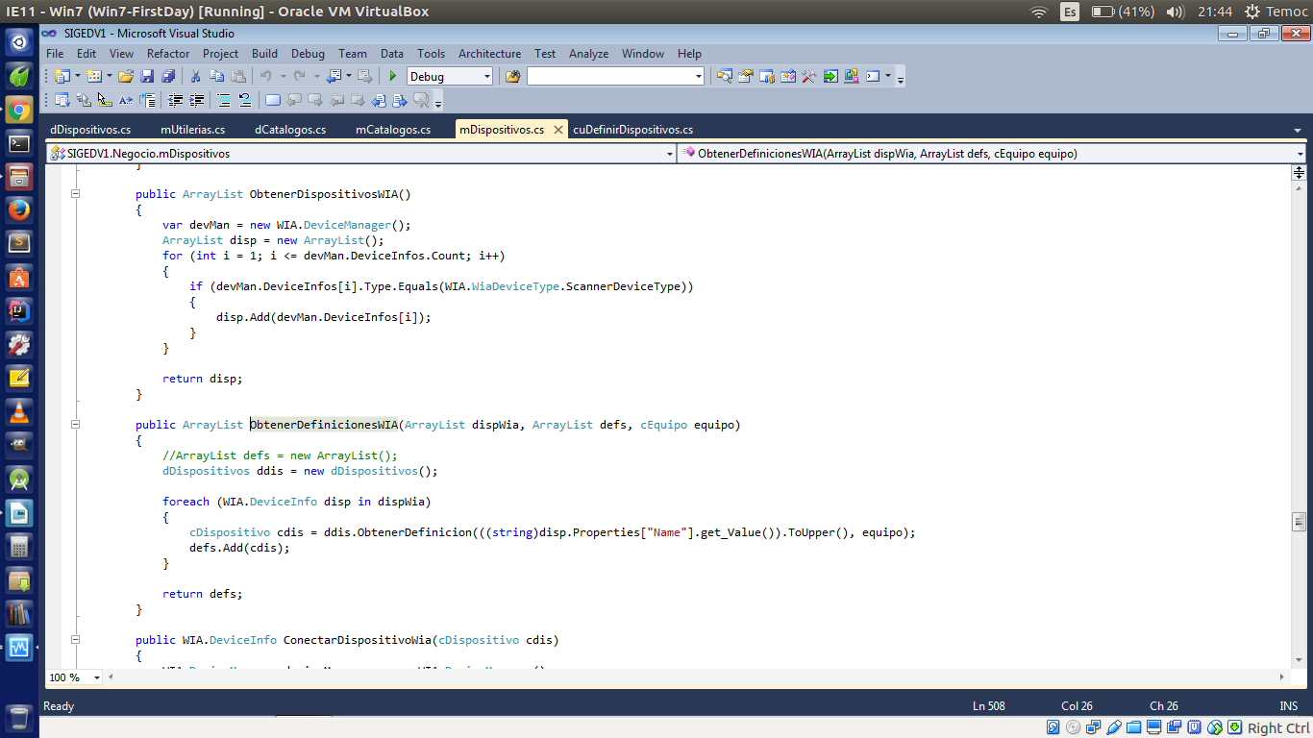

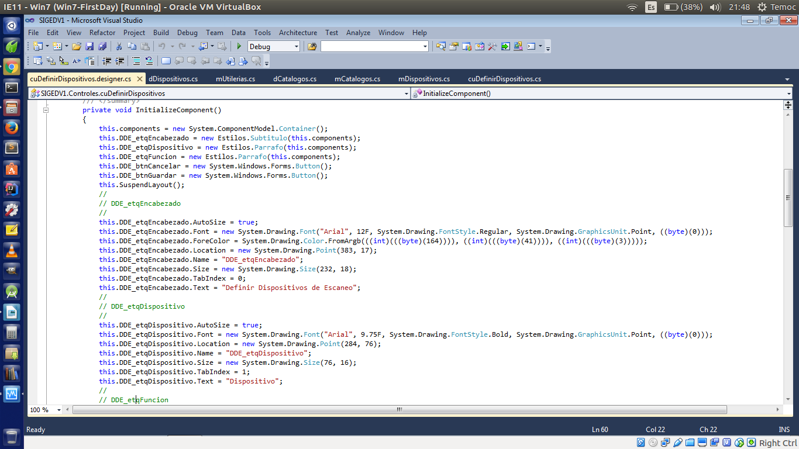

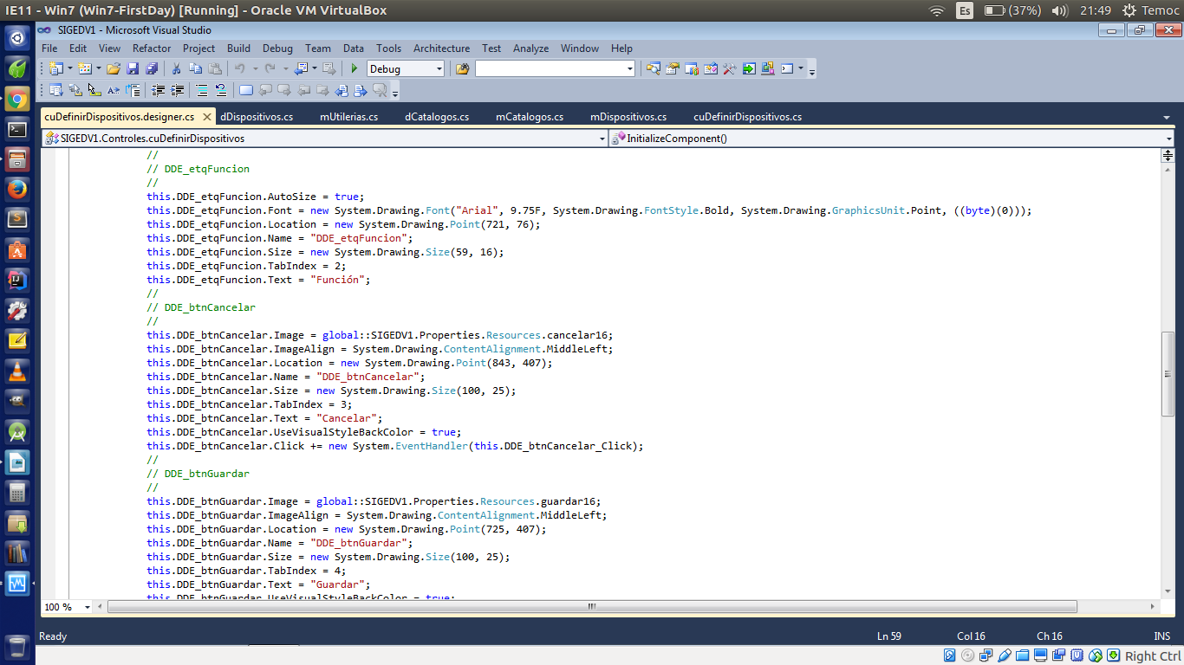

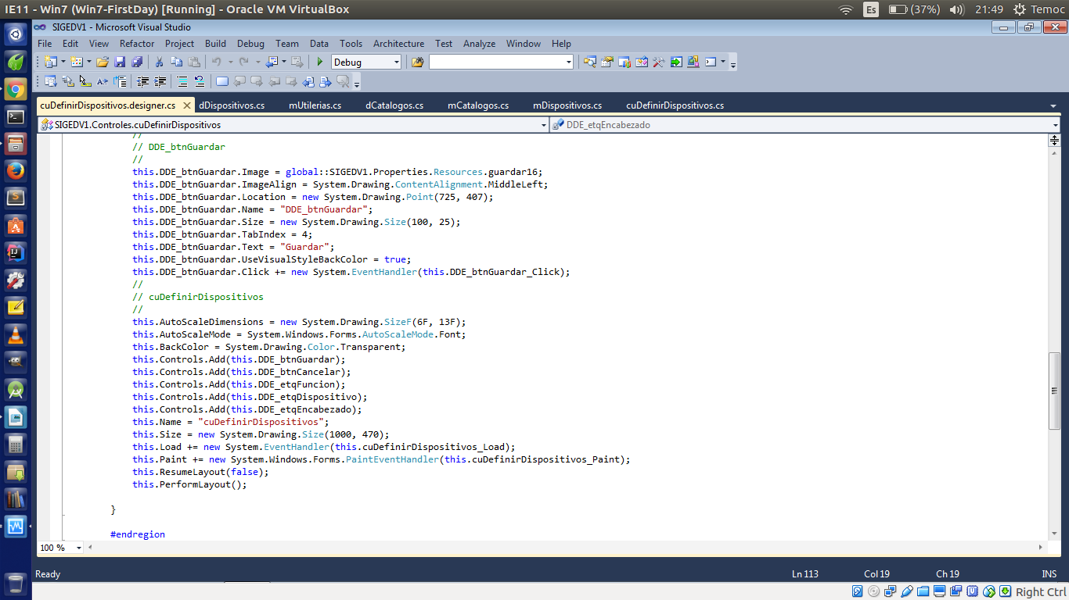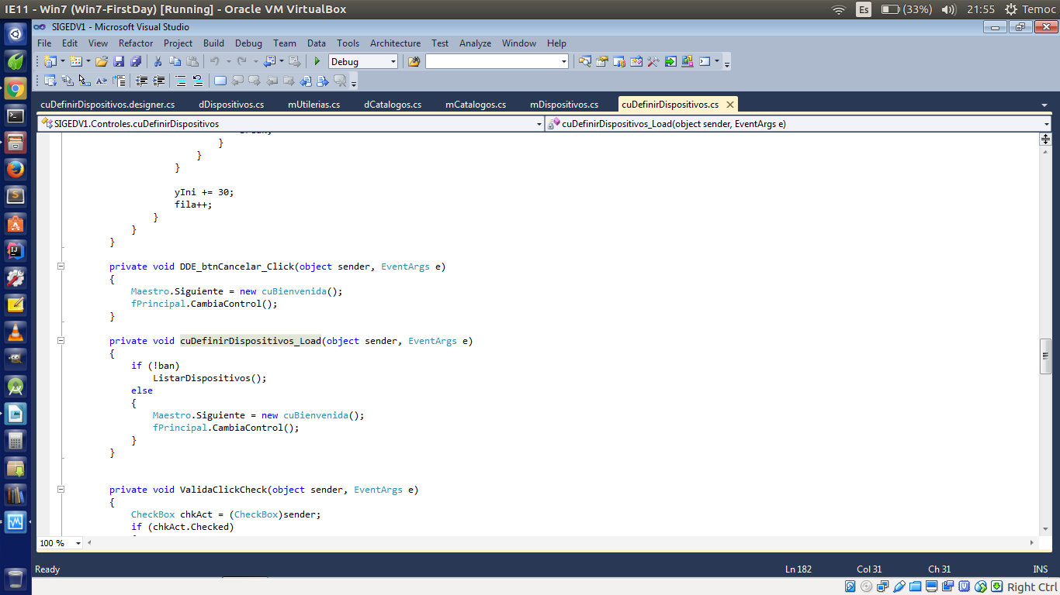

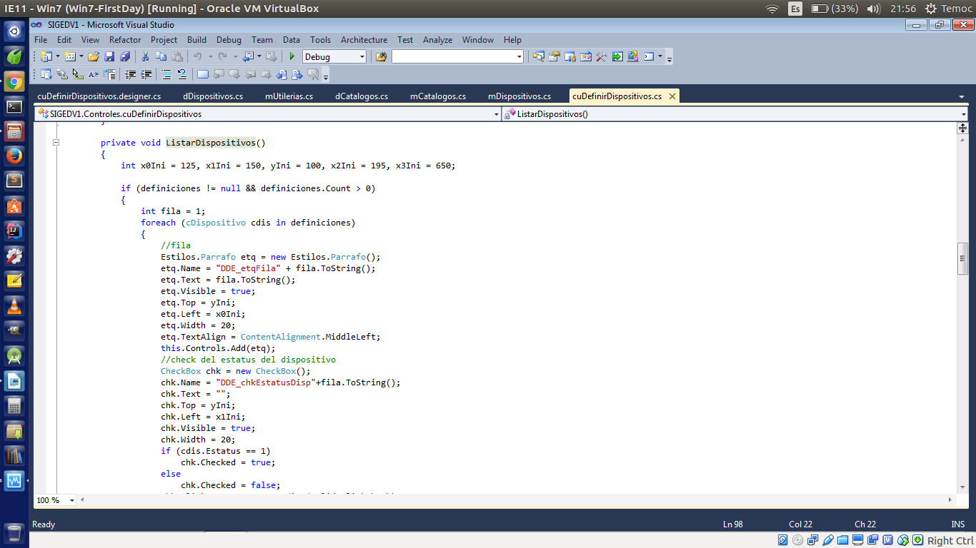

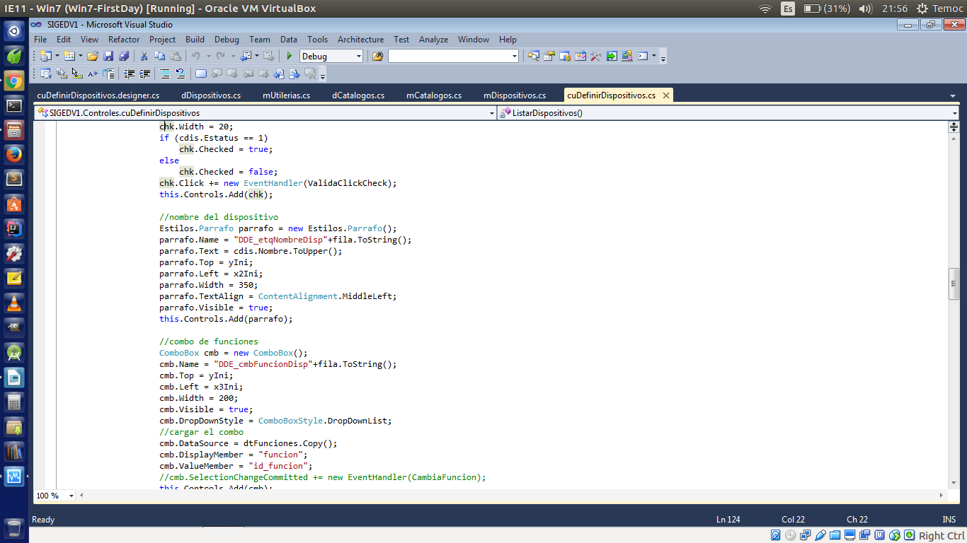

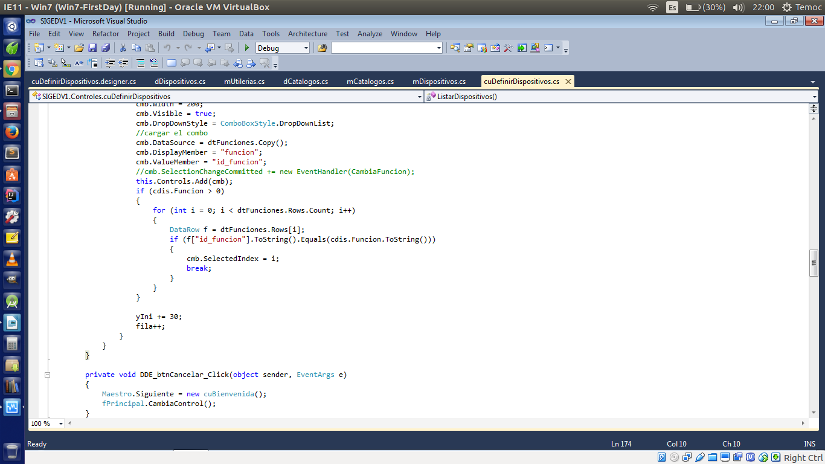

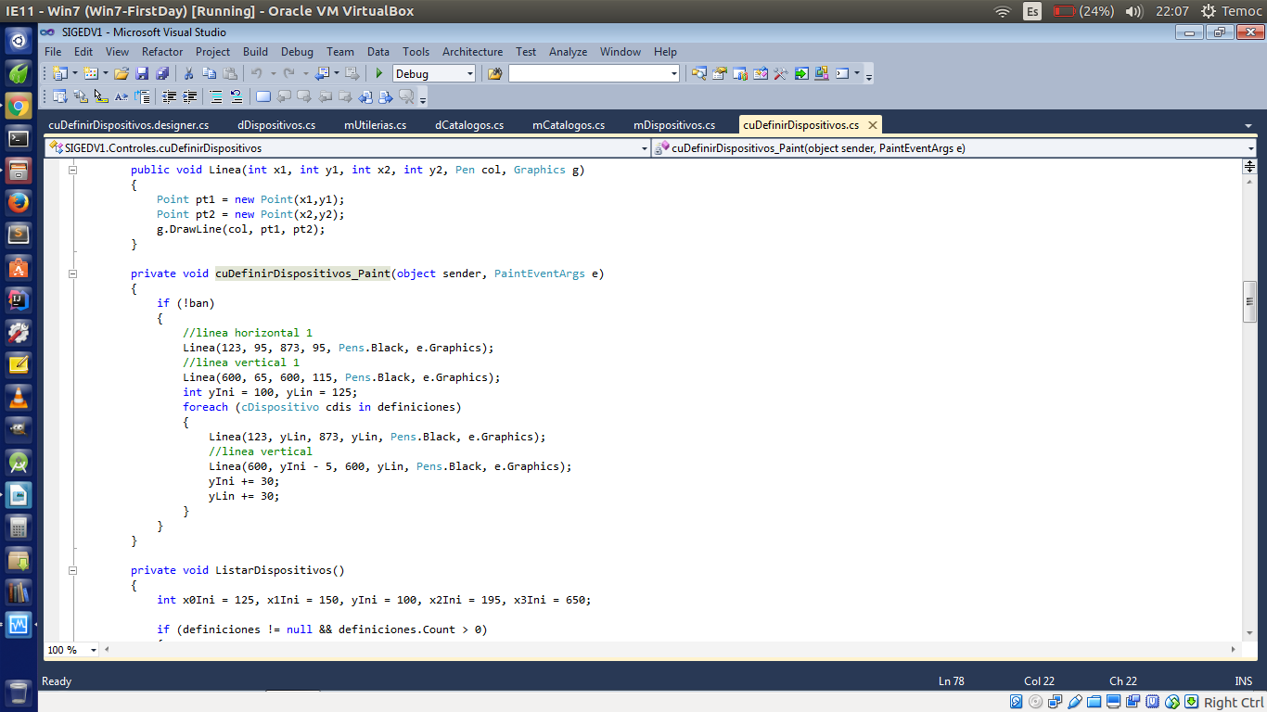

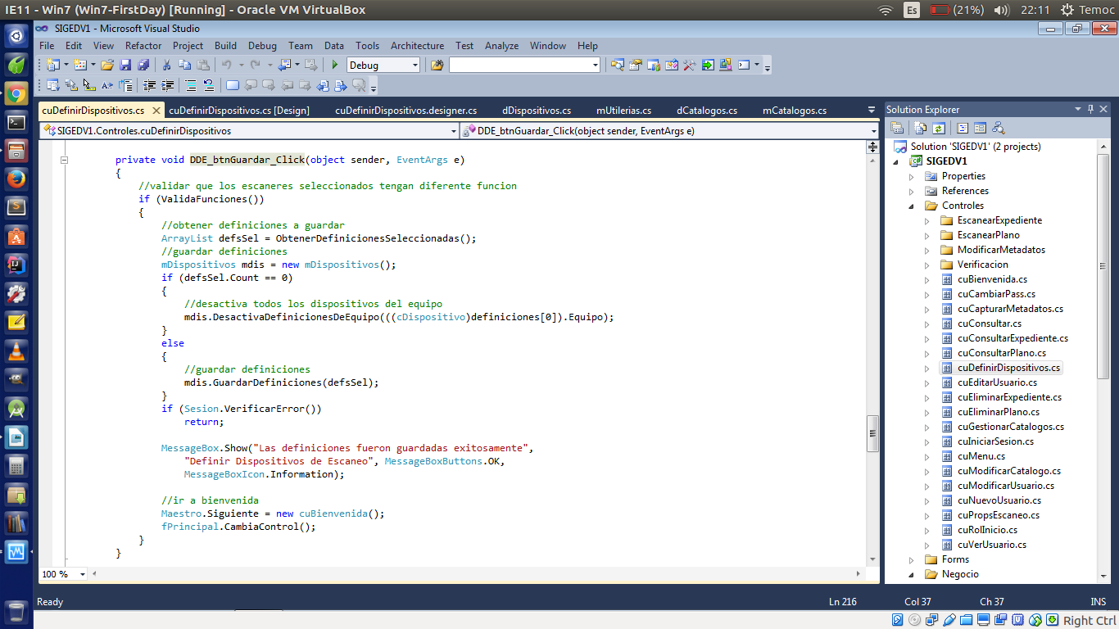

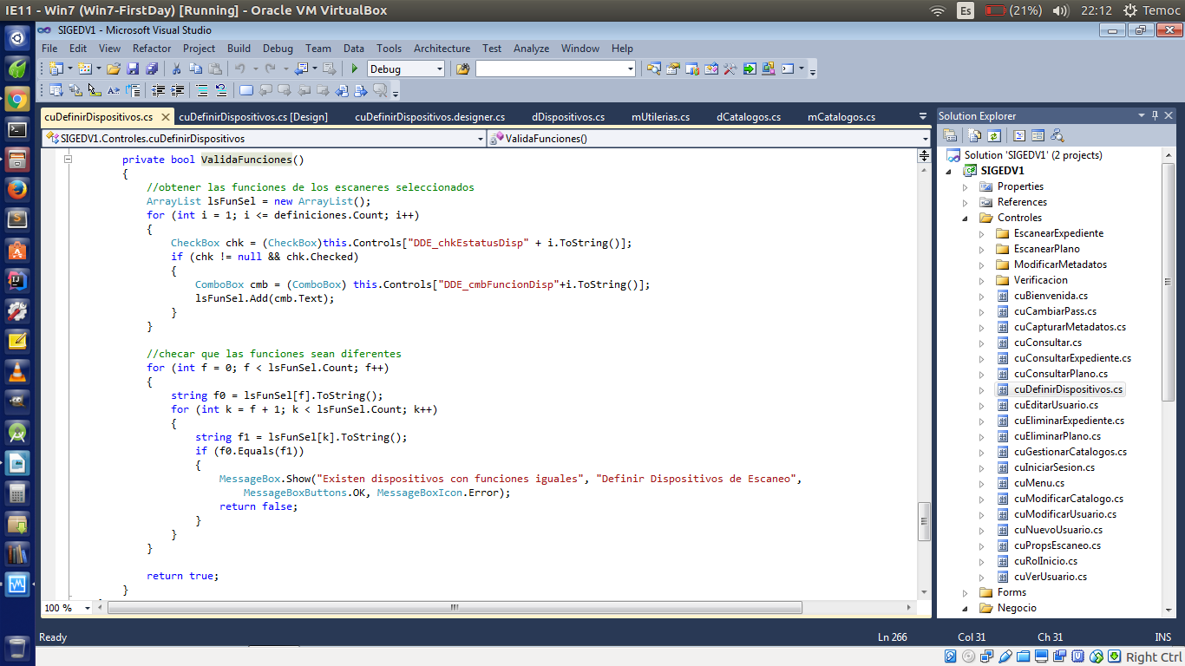

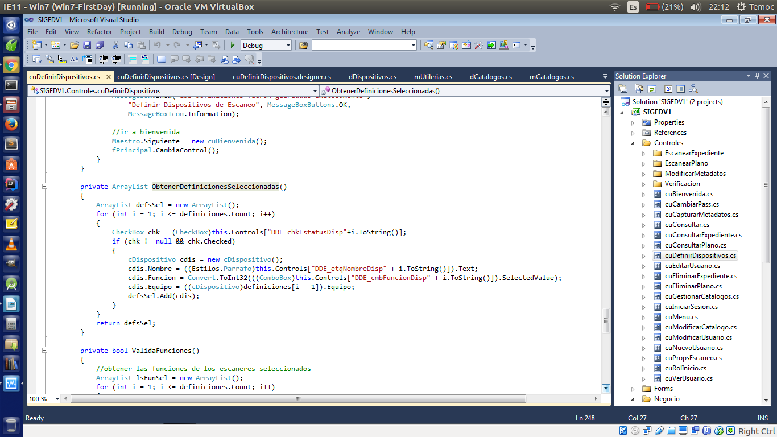

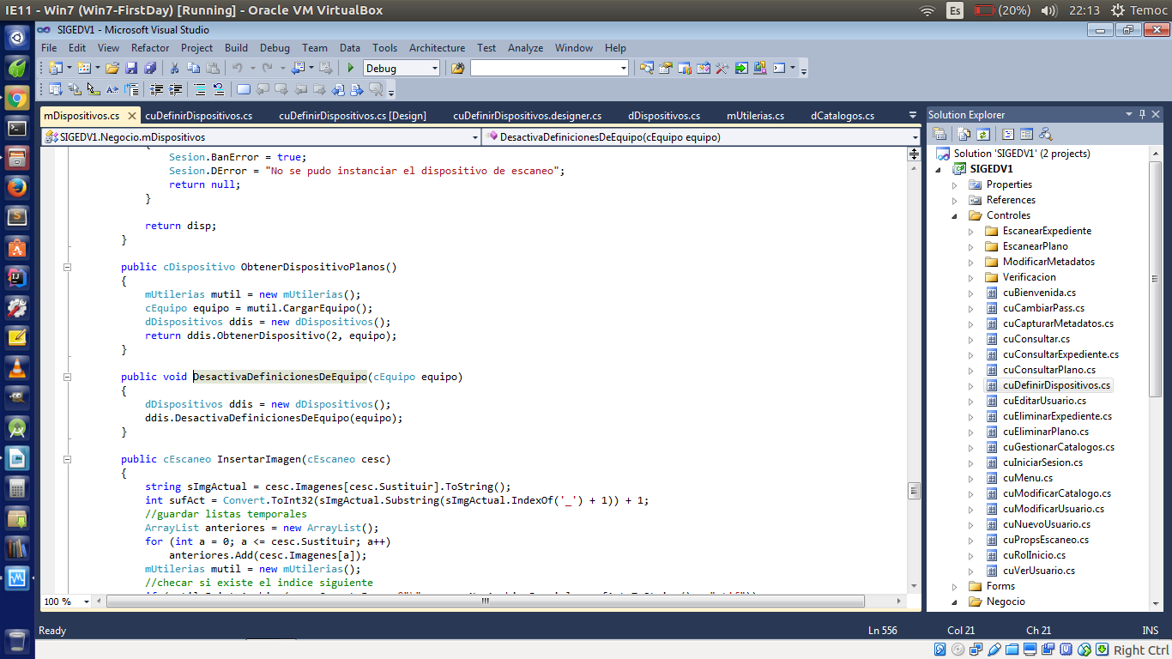

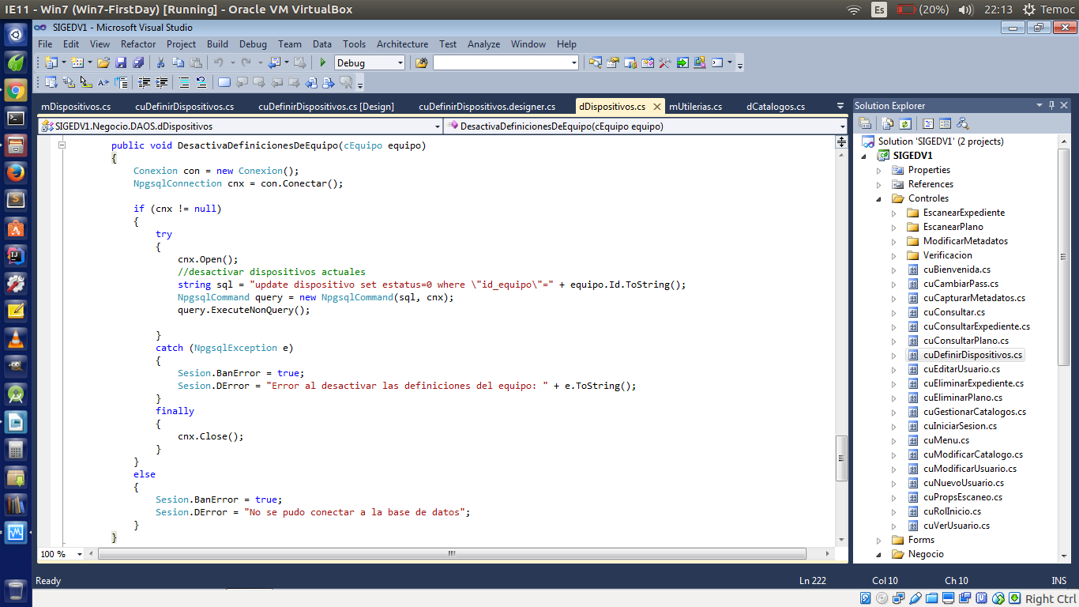

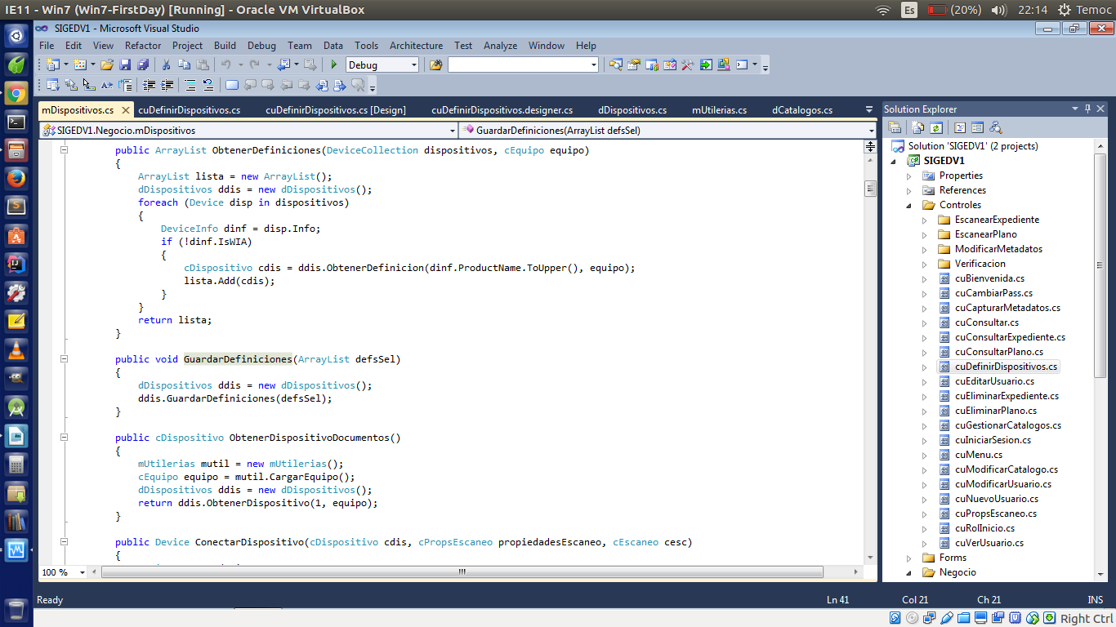

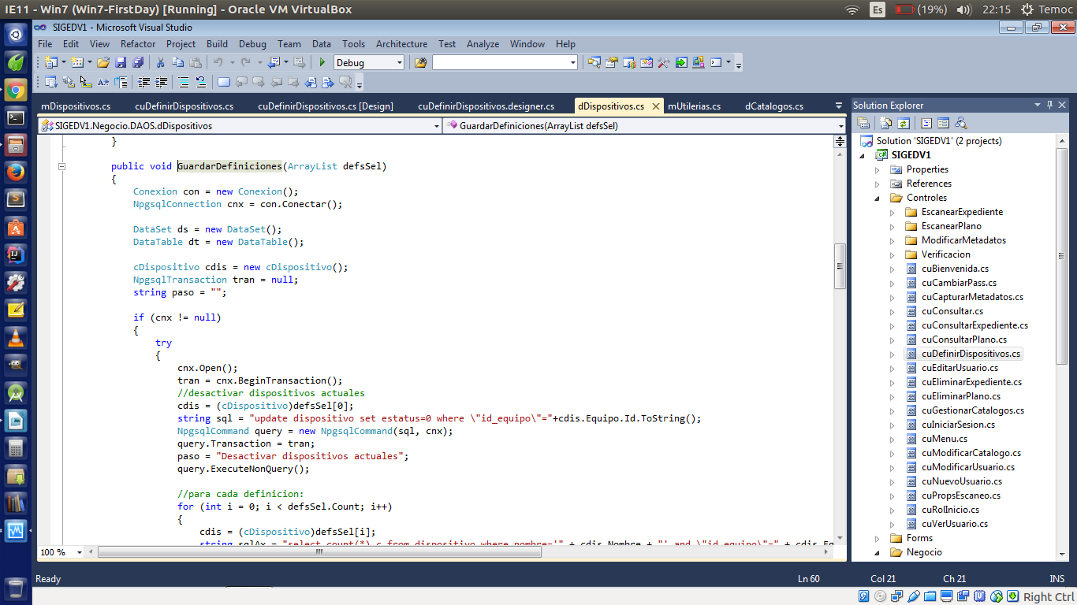

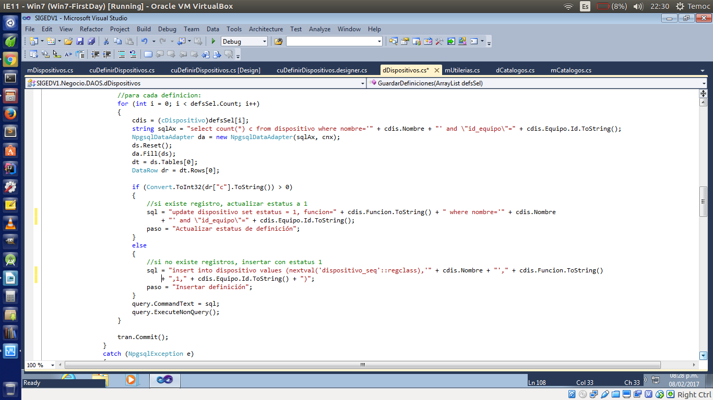

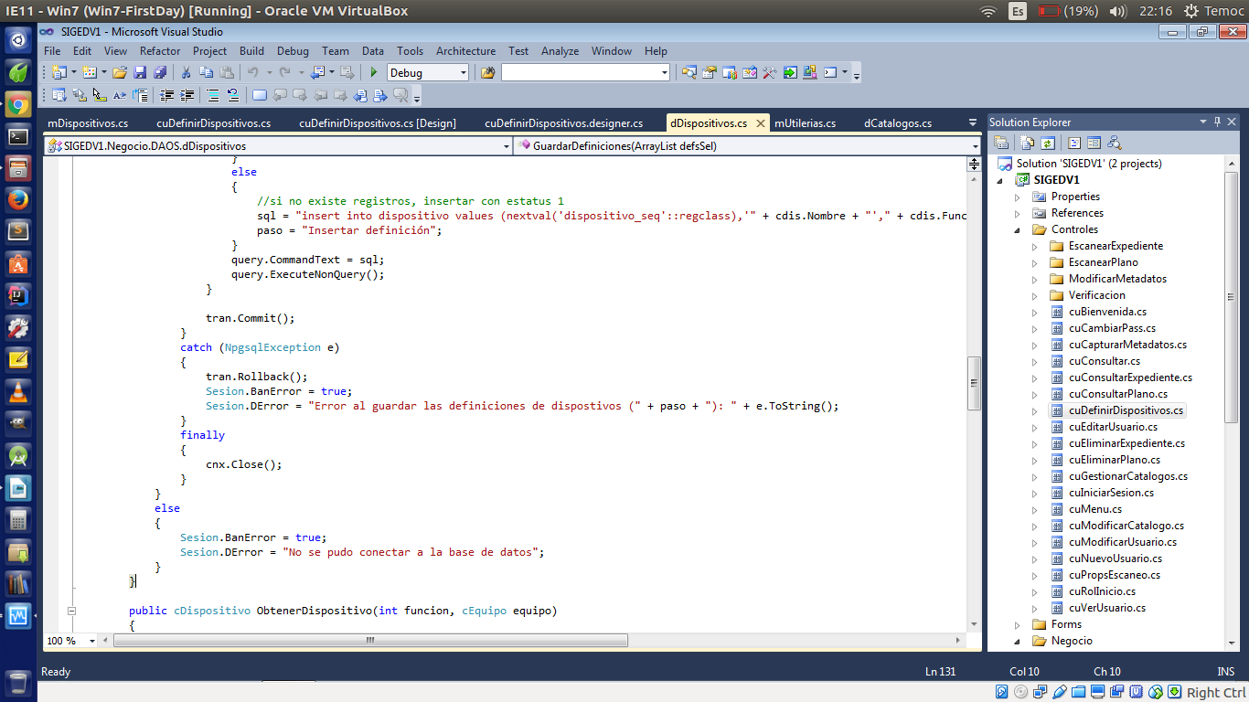

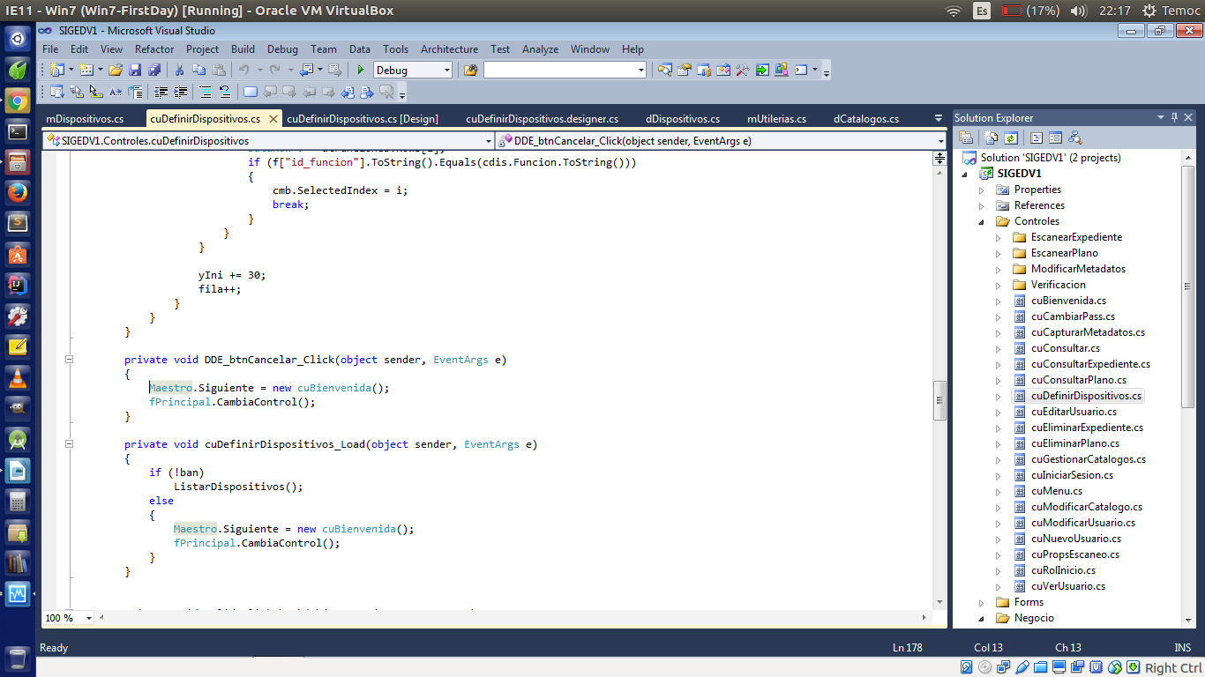

3.2.3. Escanear Expediente

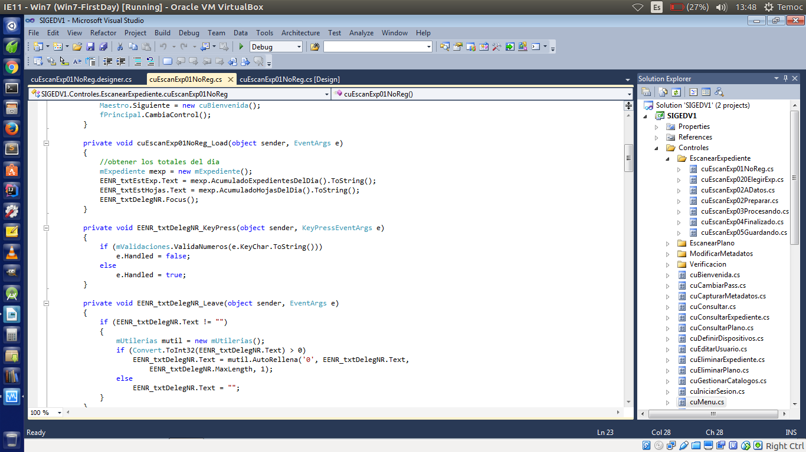

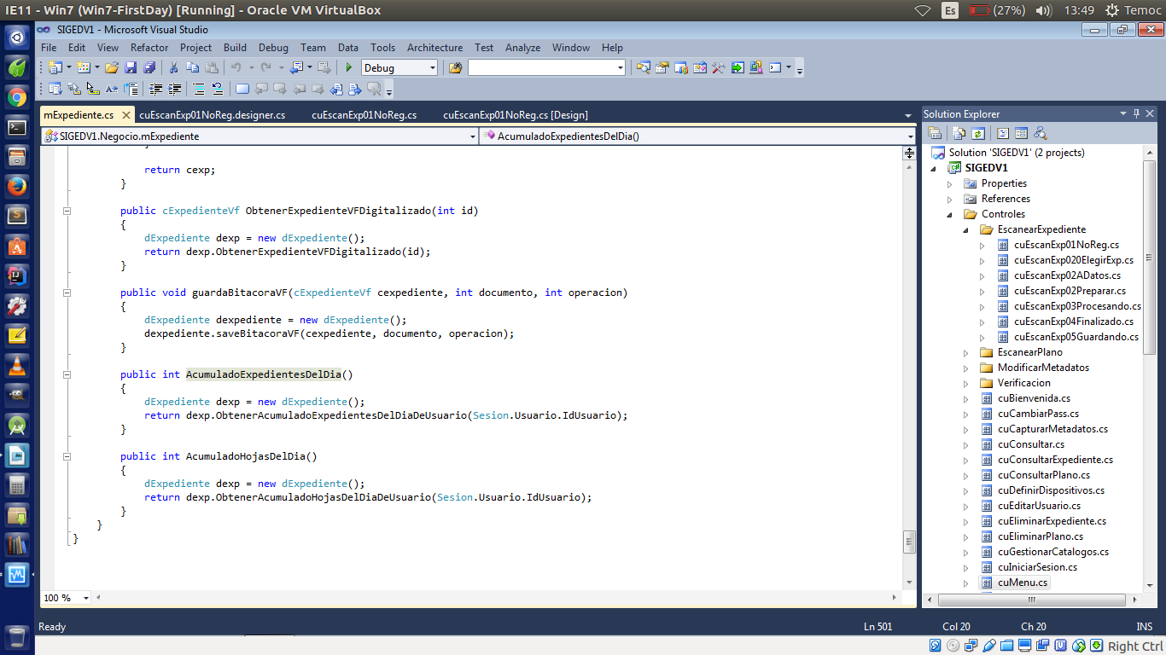

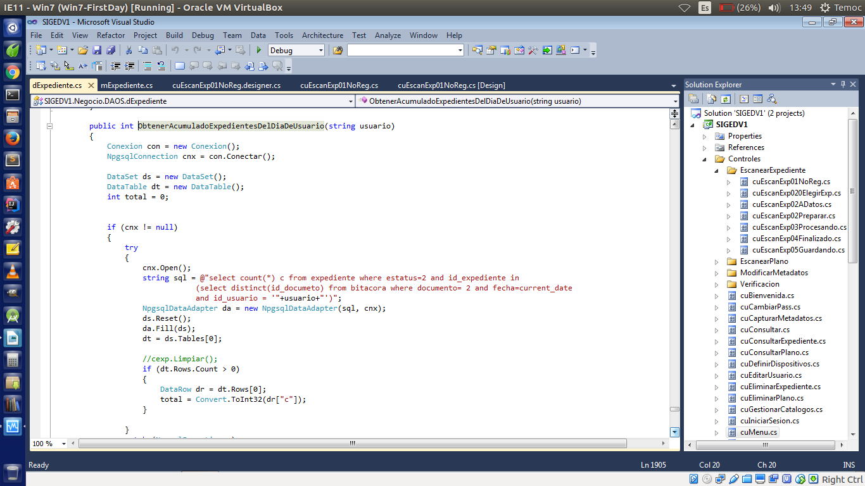

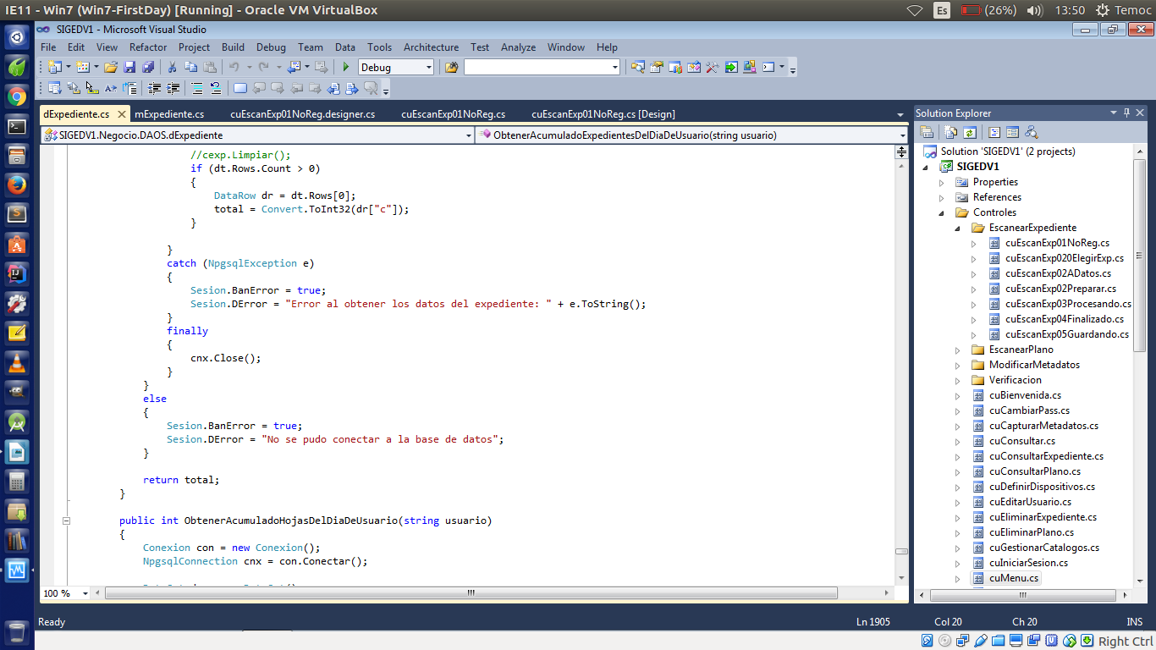

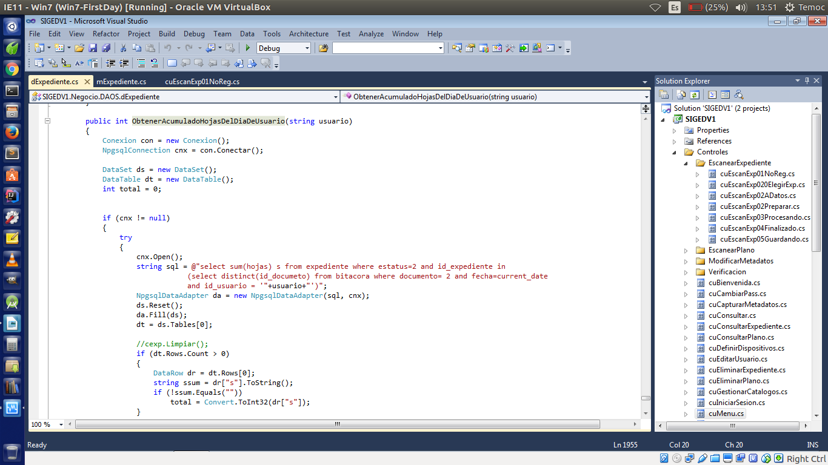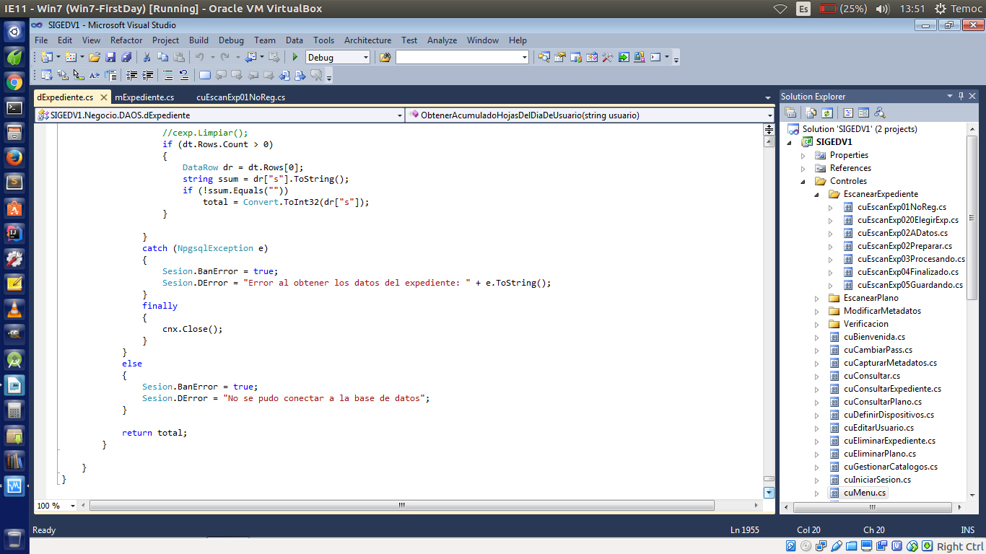

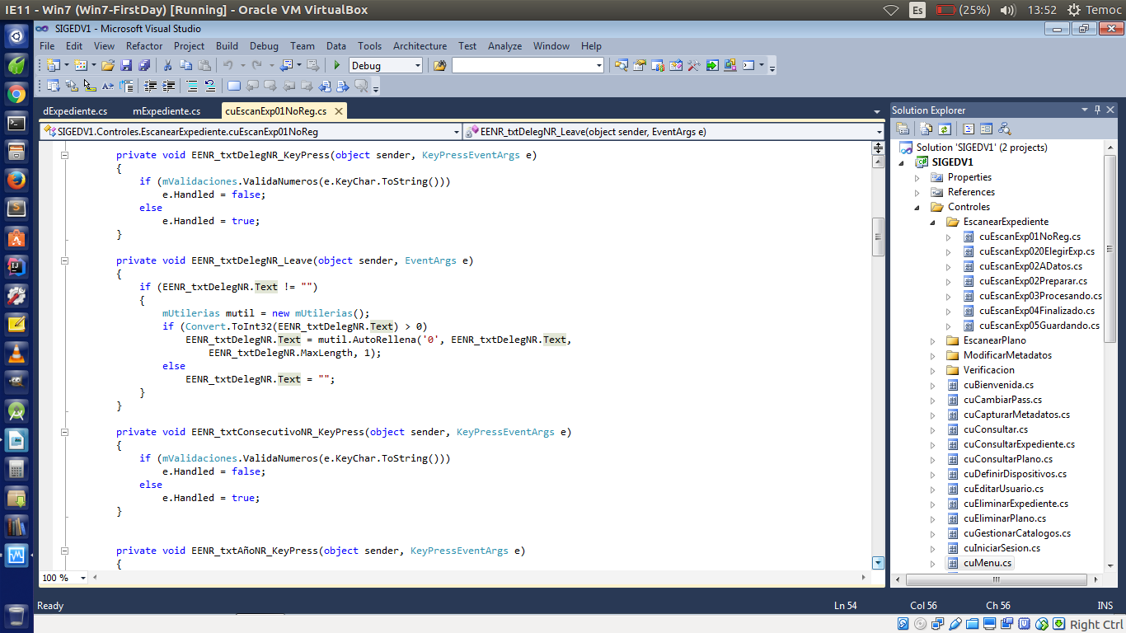

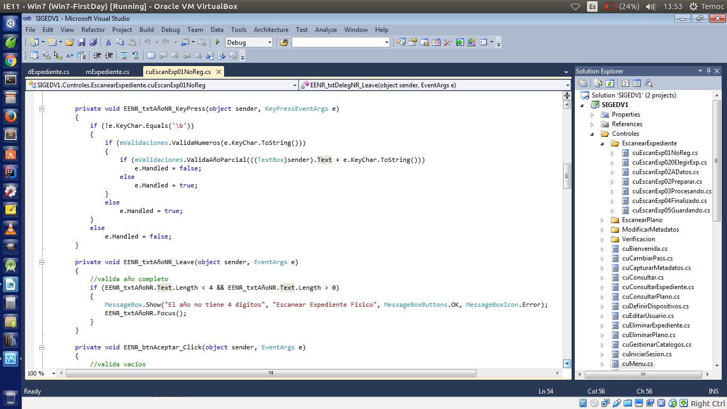

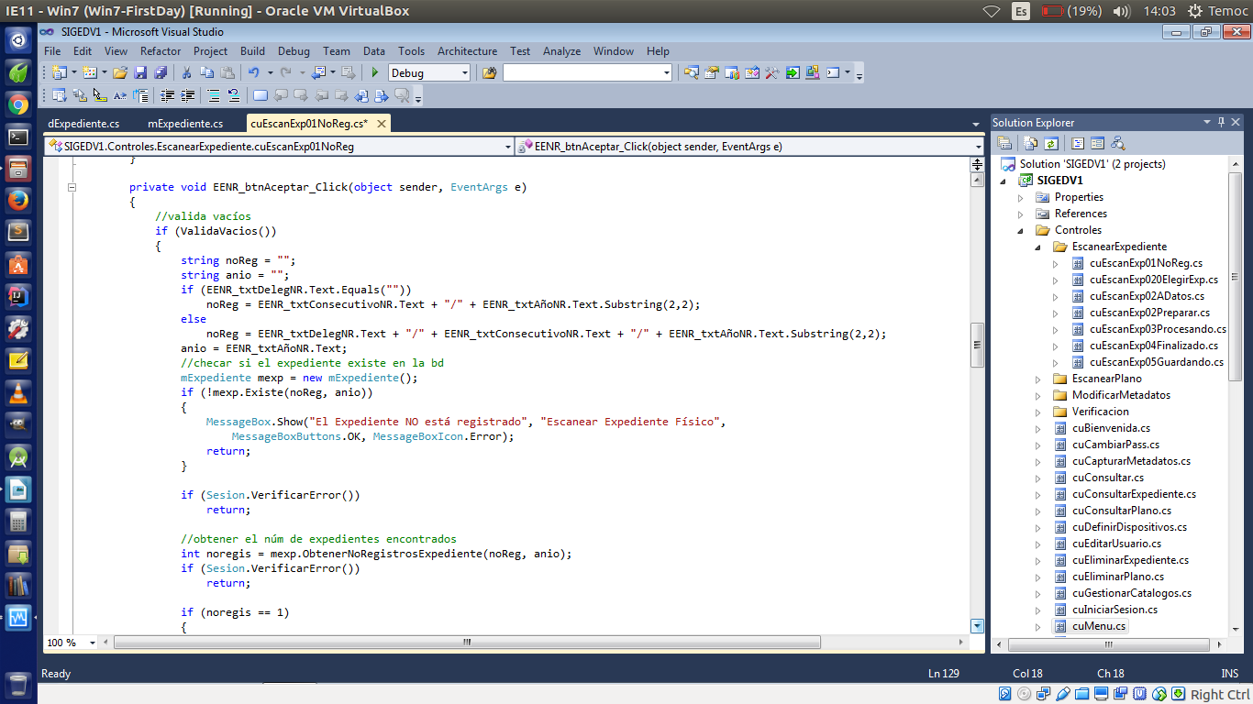

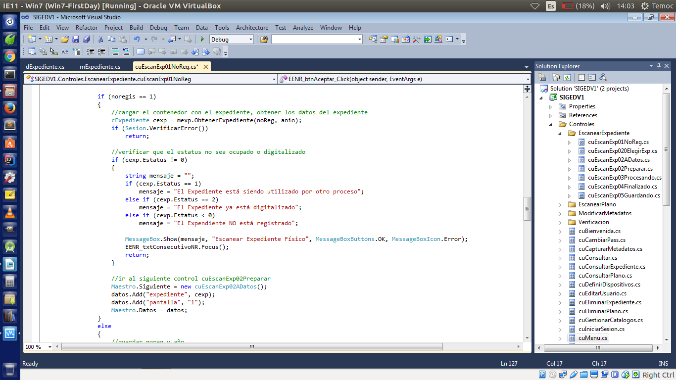

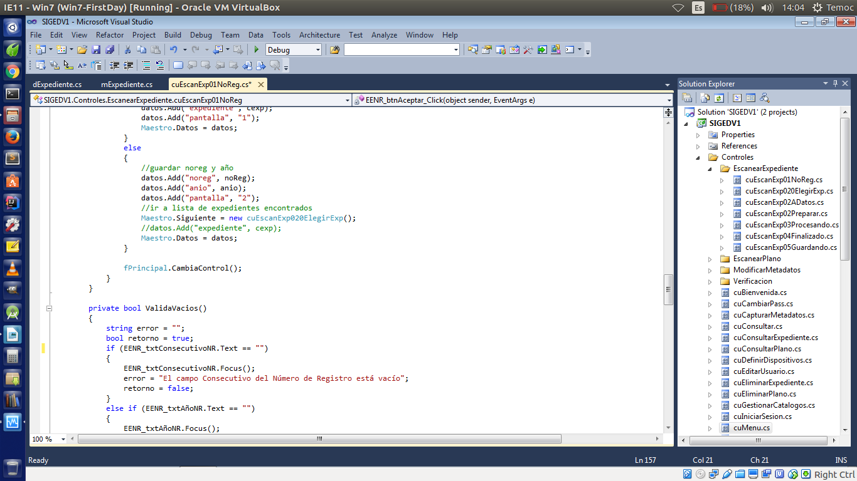

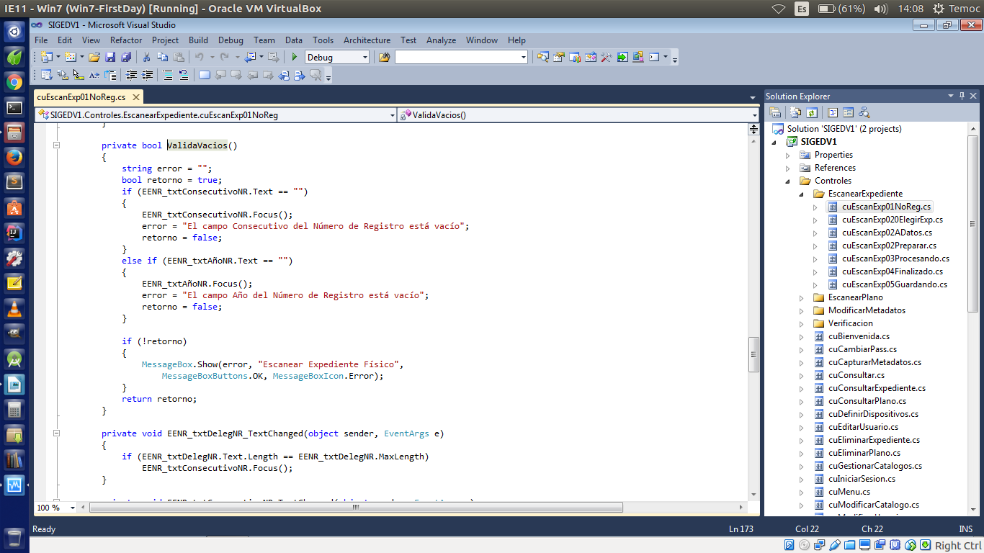

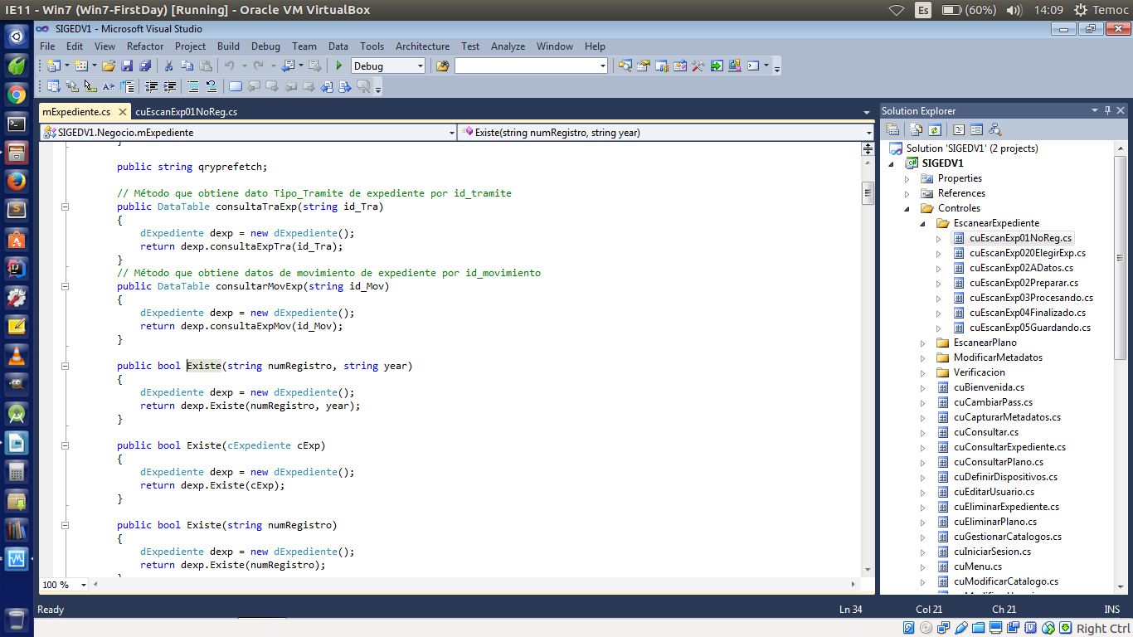

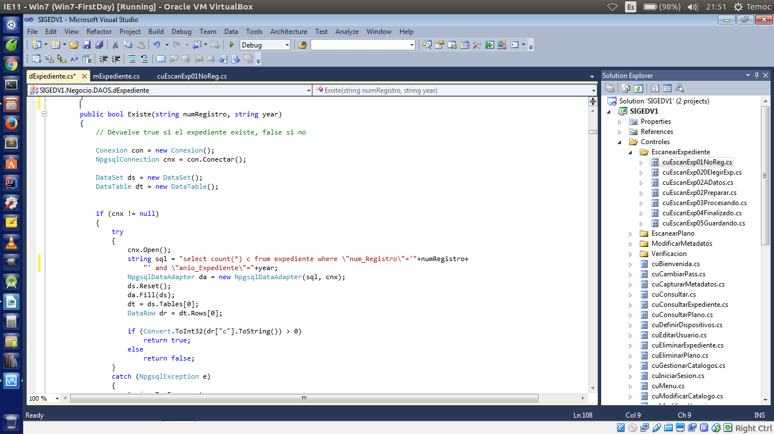

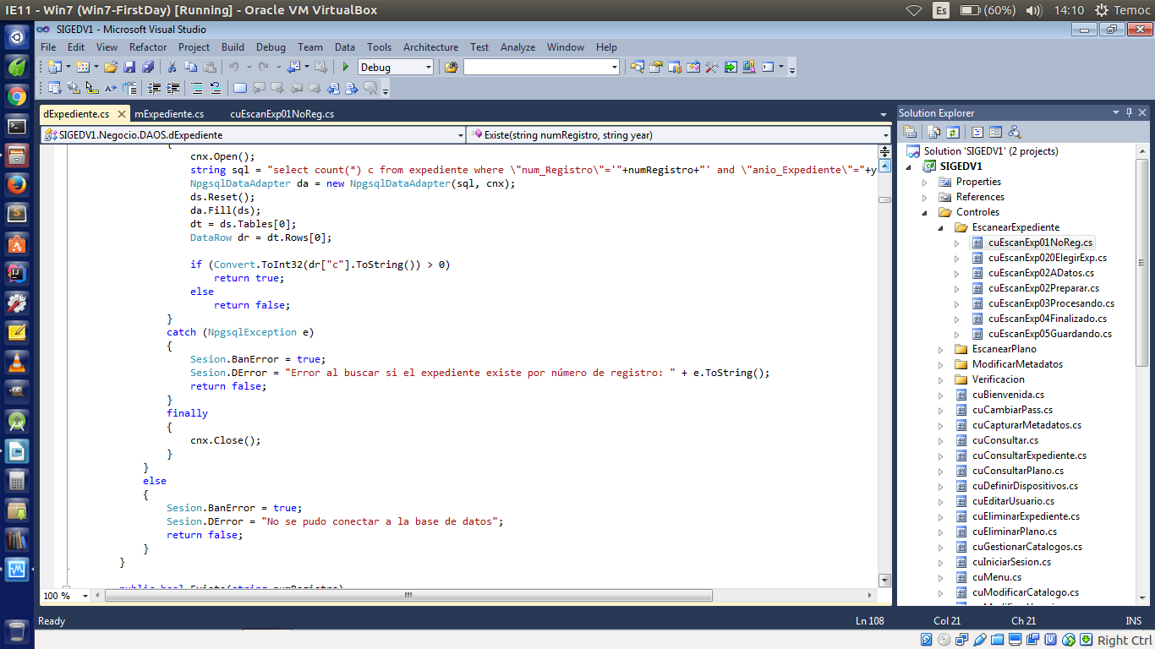

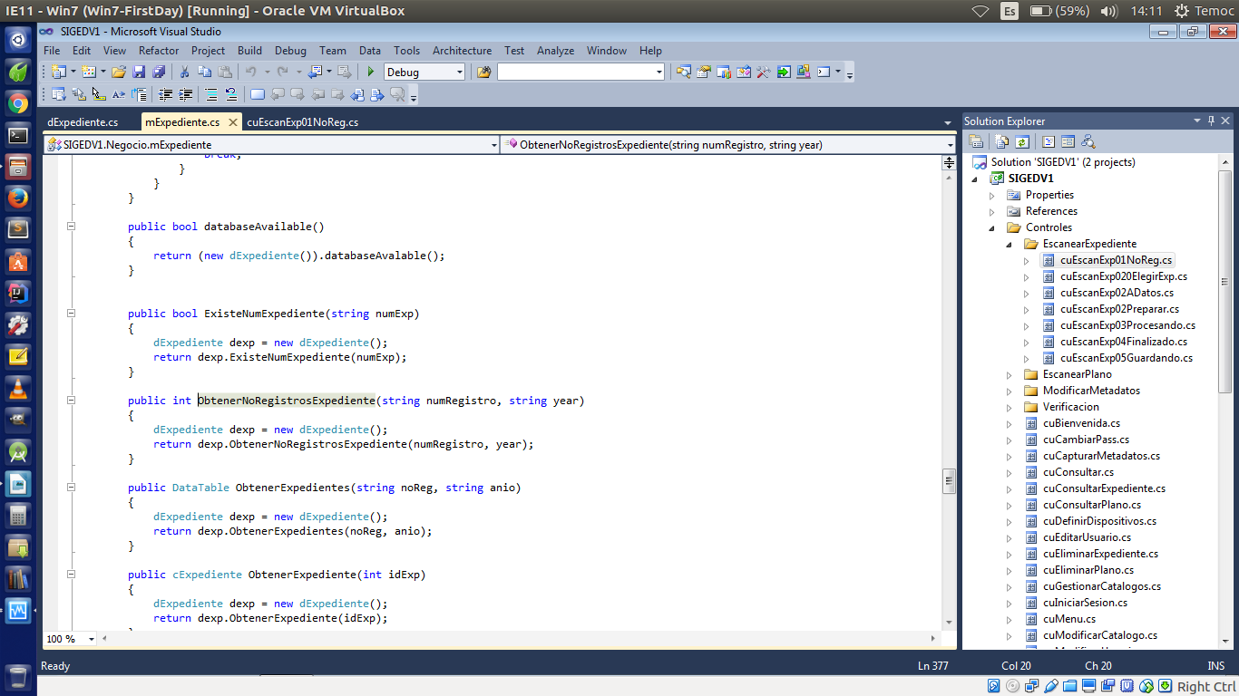

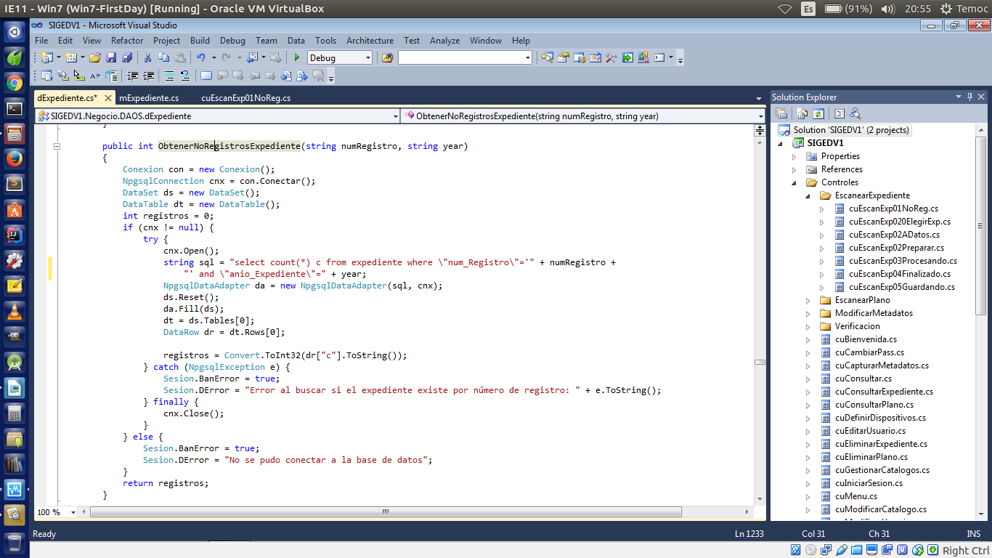

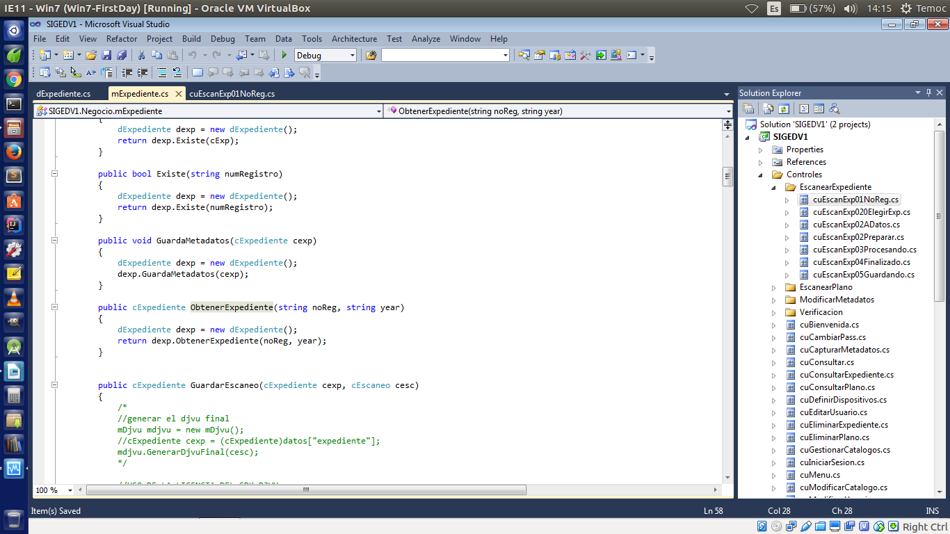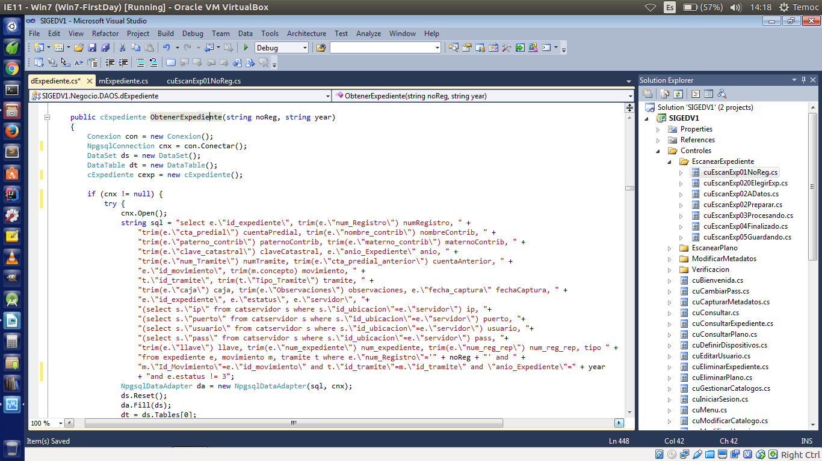

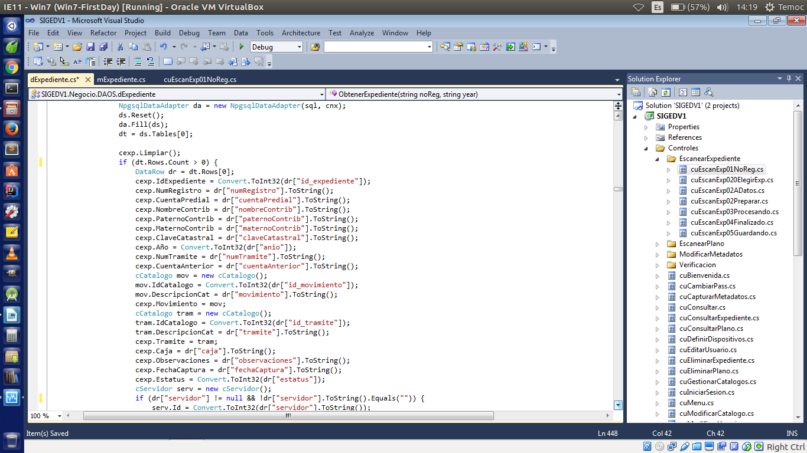

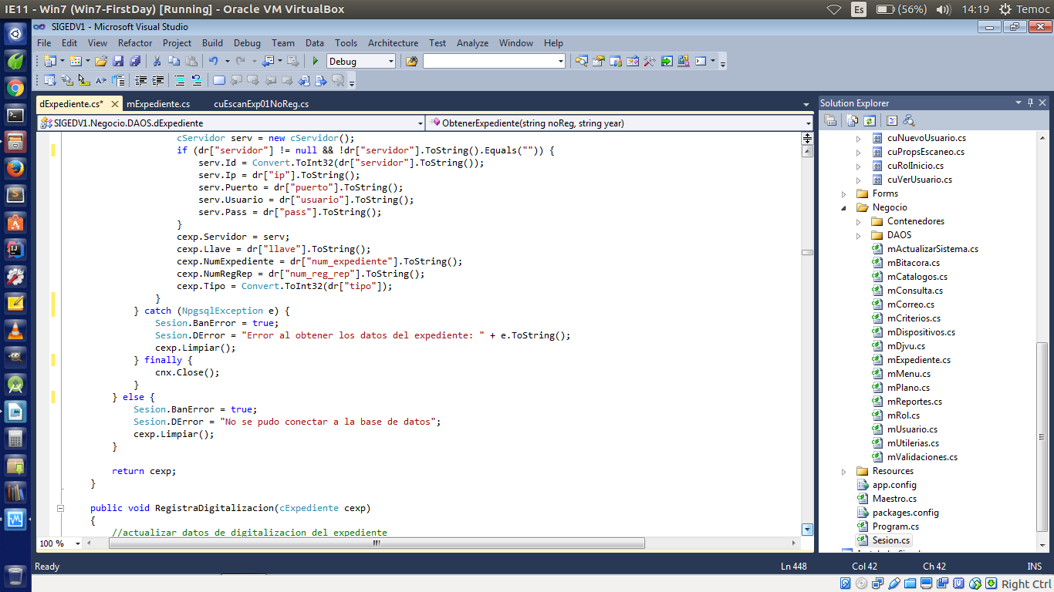

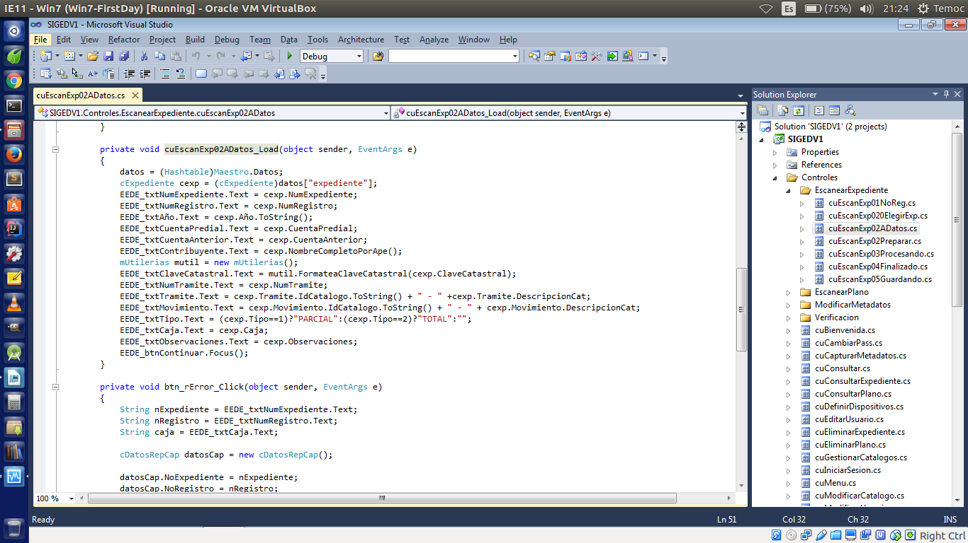

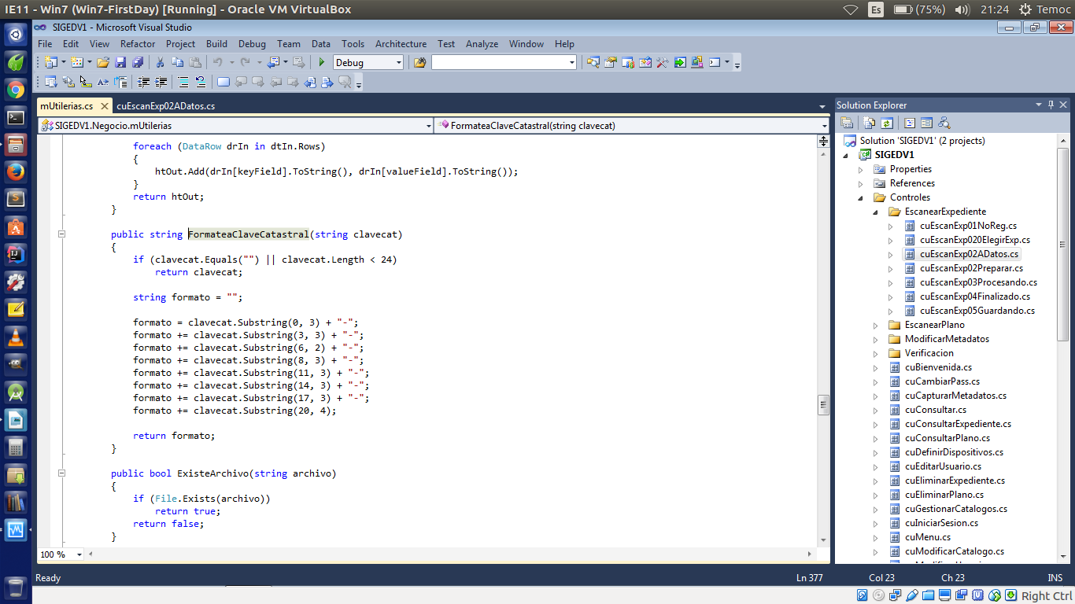

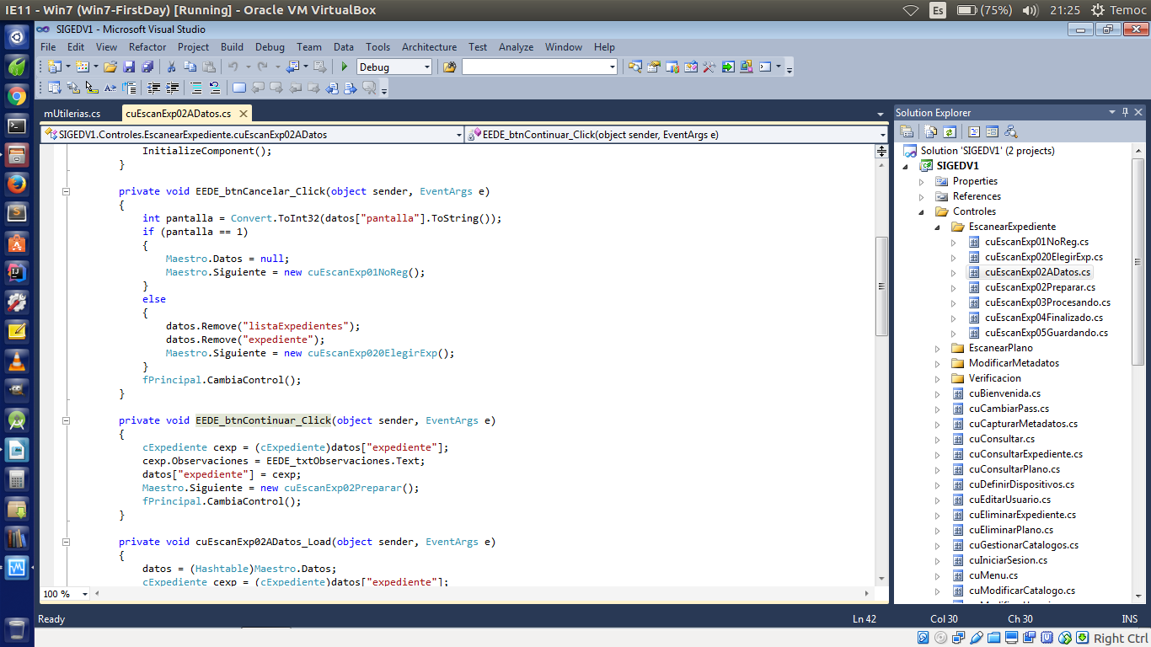

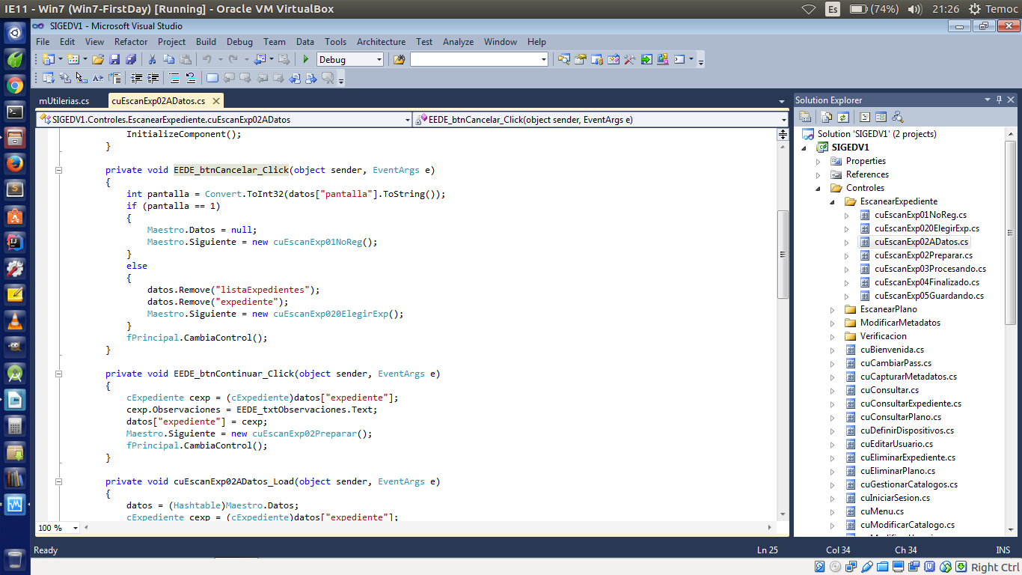

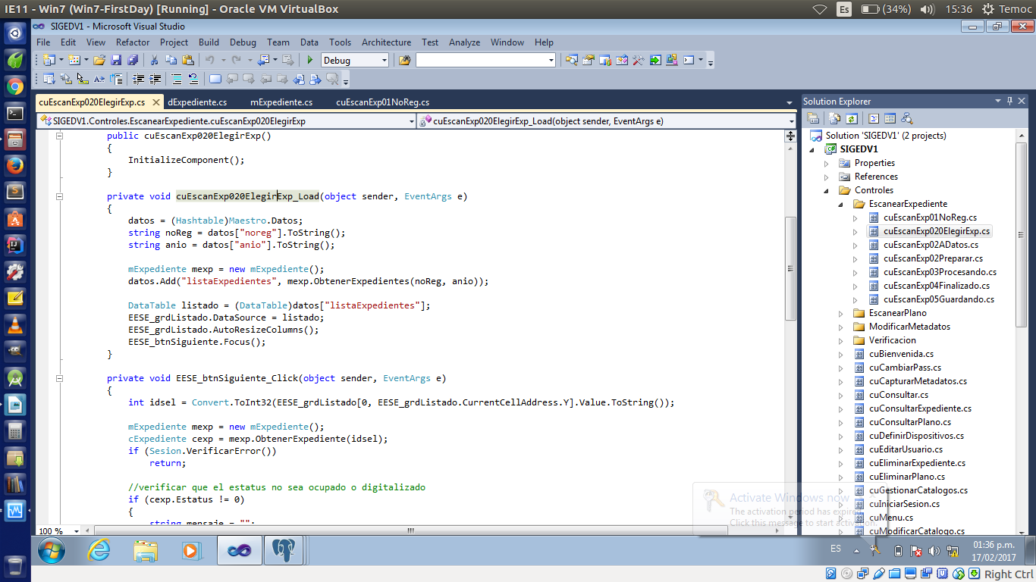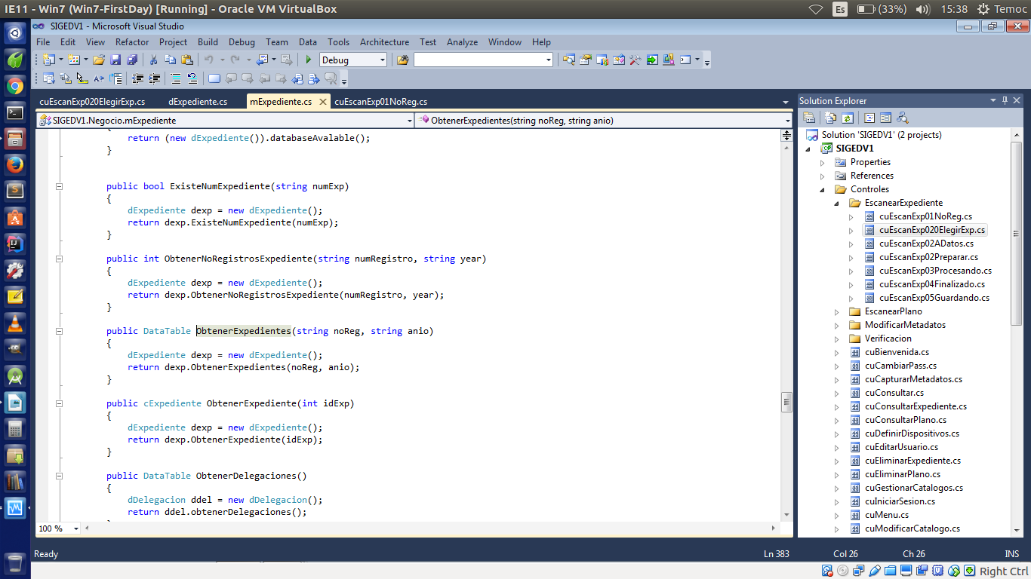

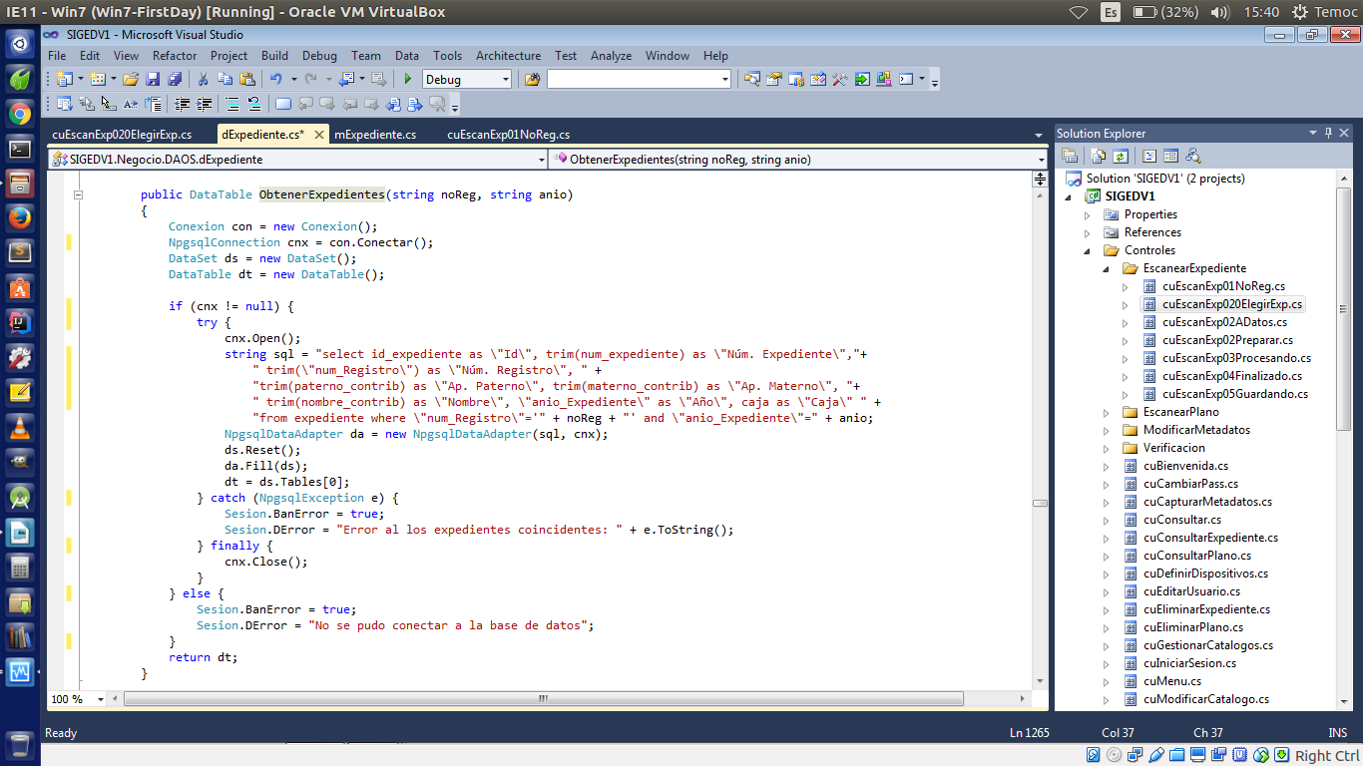

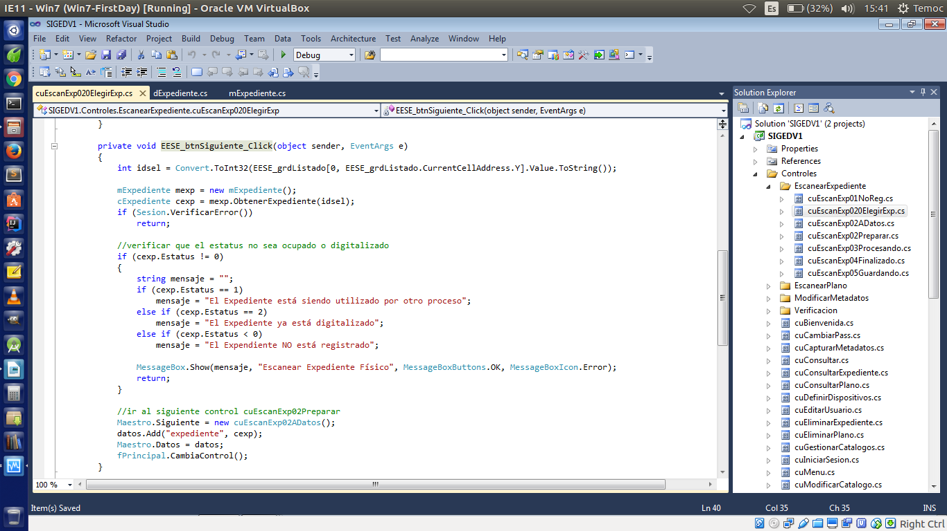

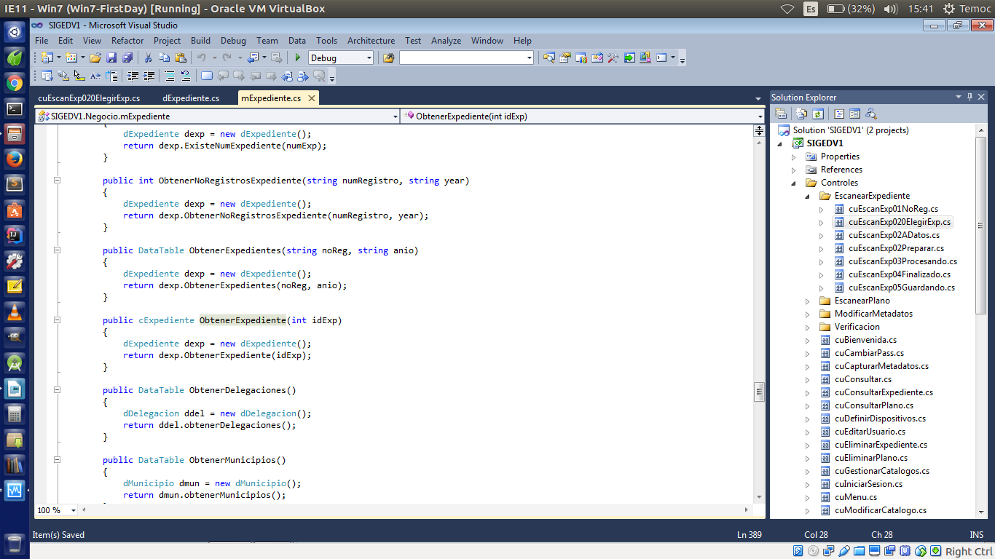

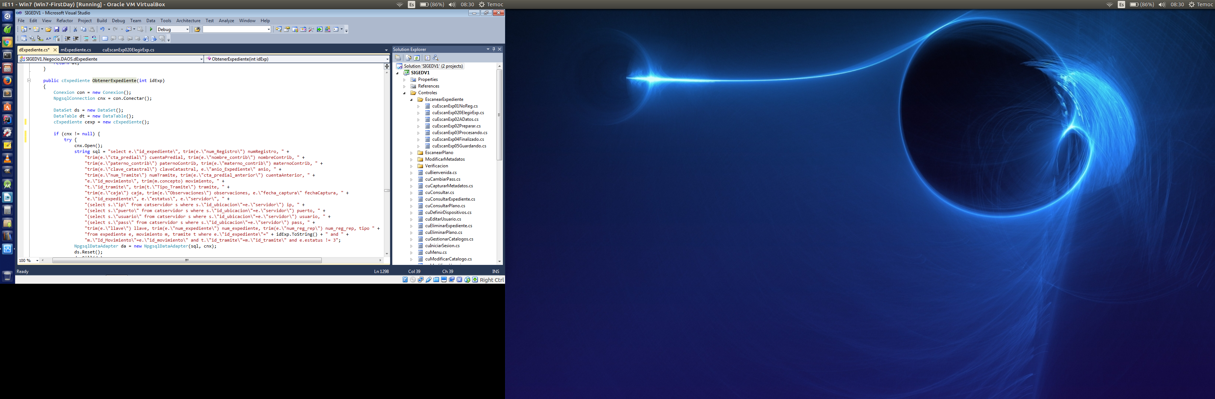

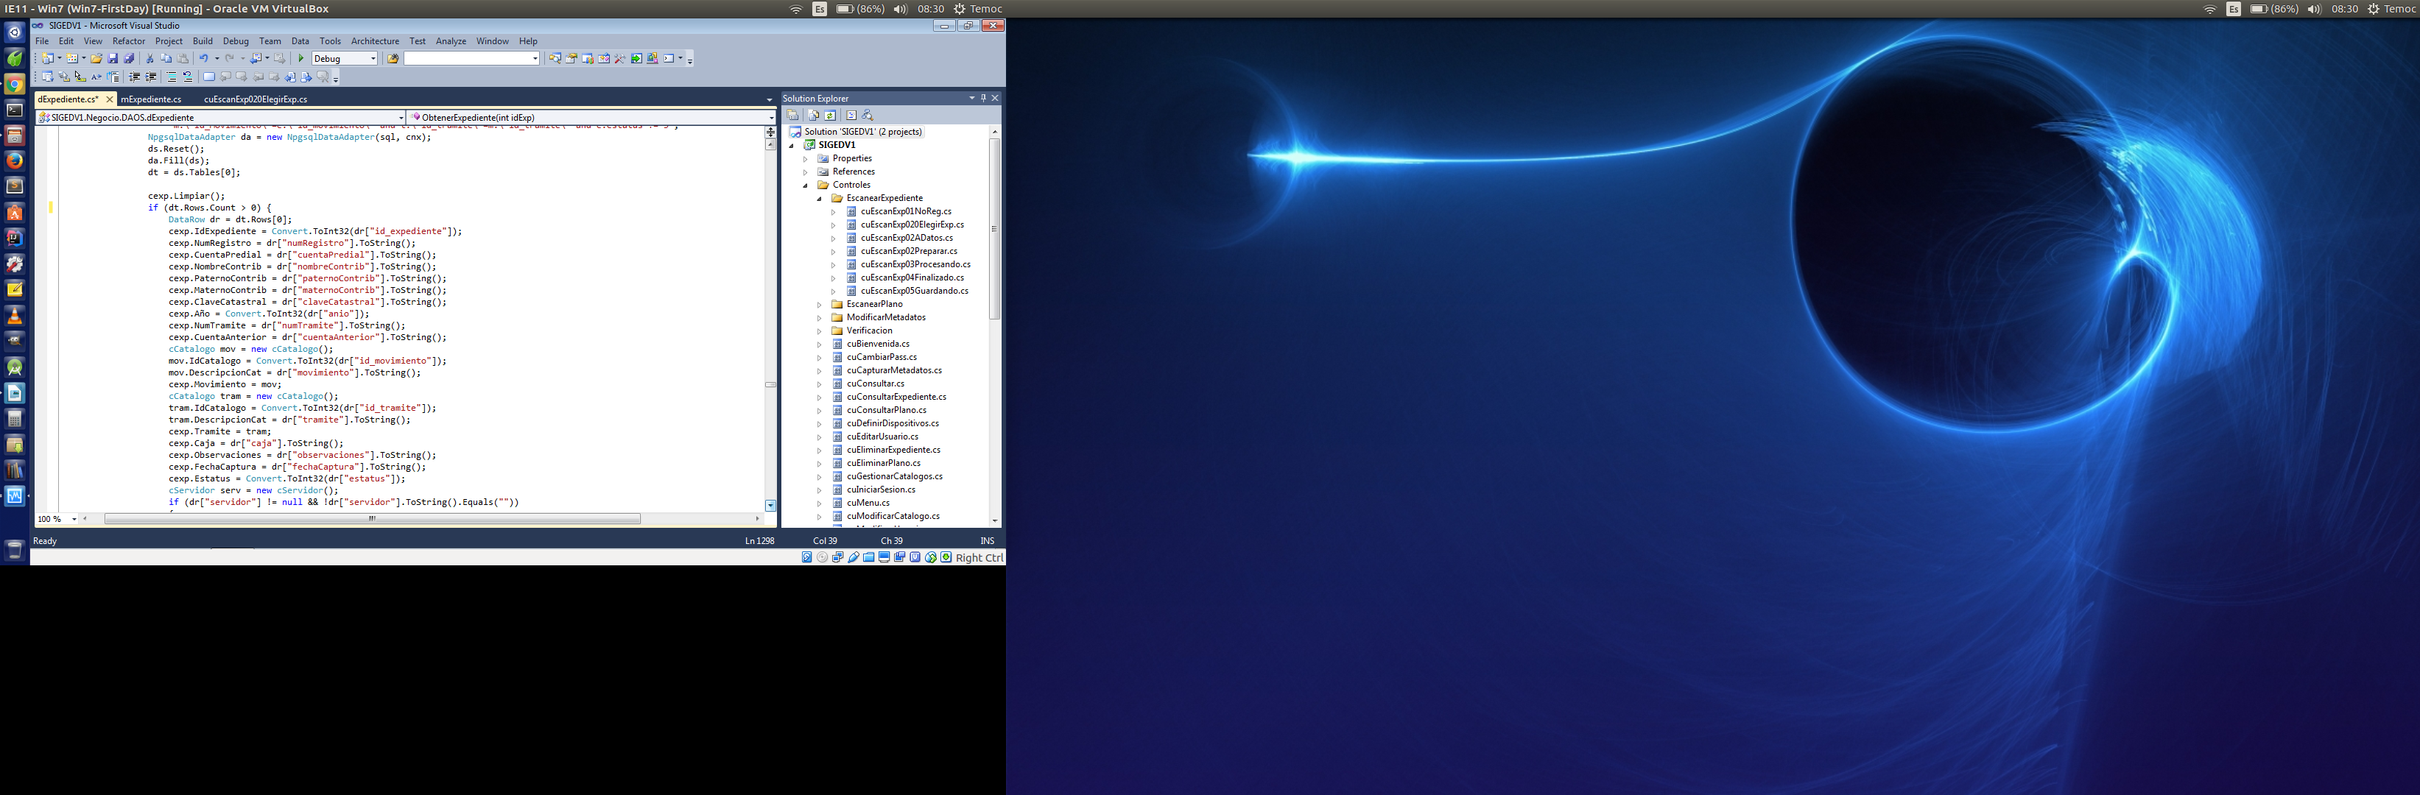

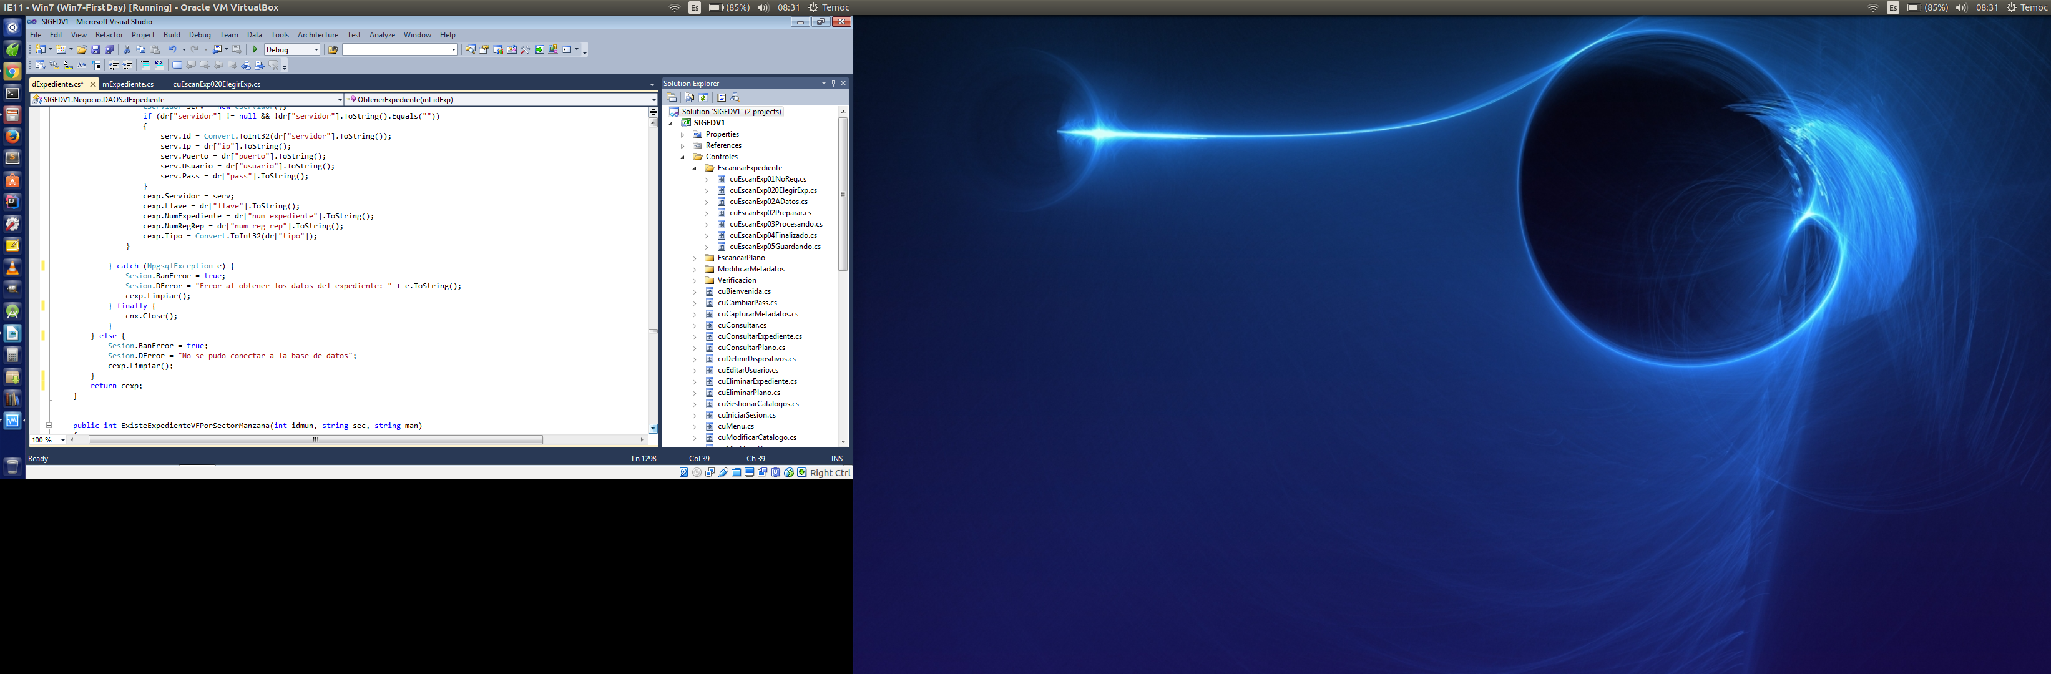

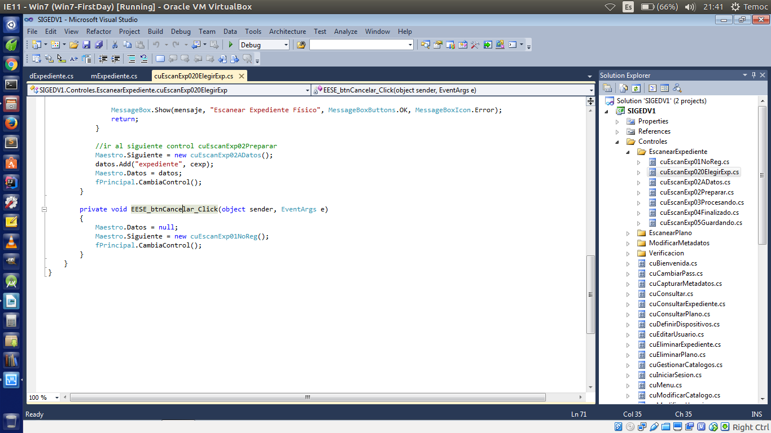

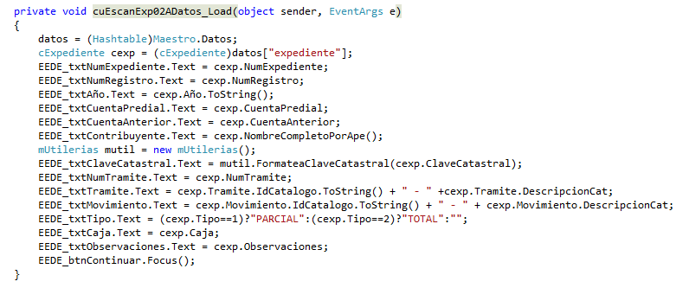

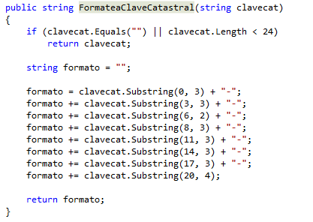

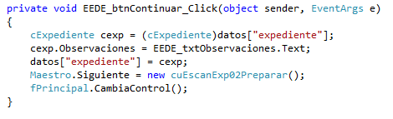

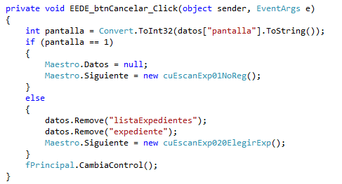

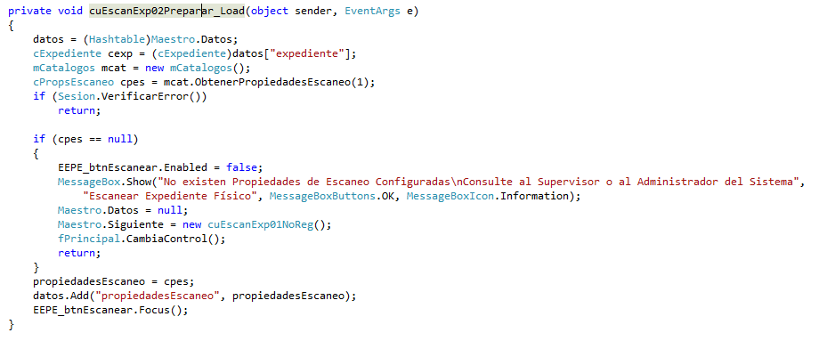

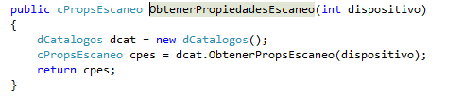

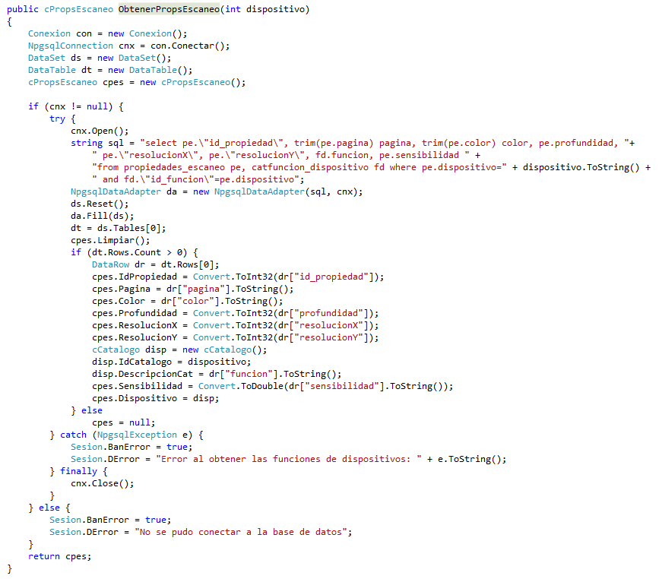

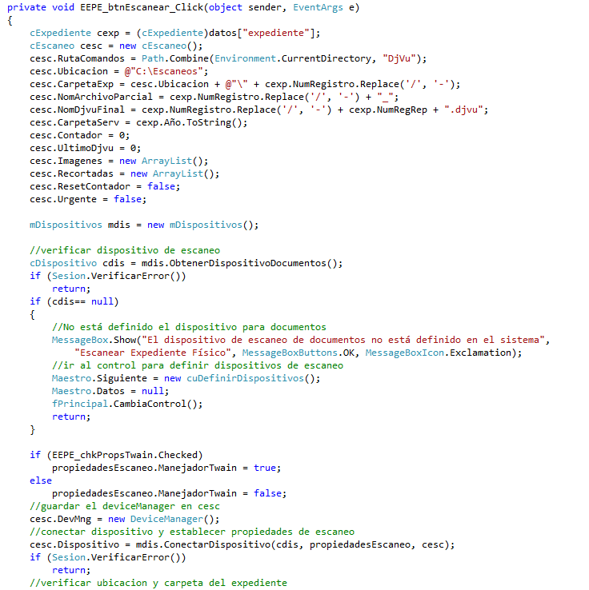

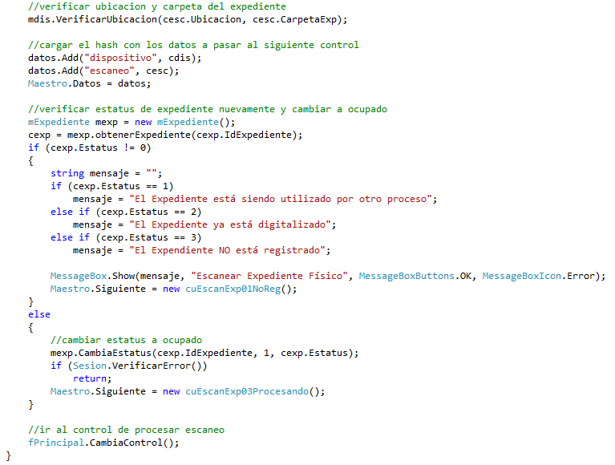

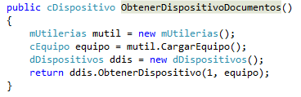

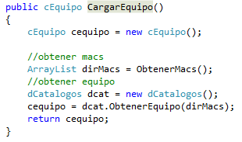

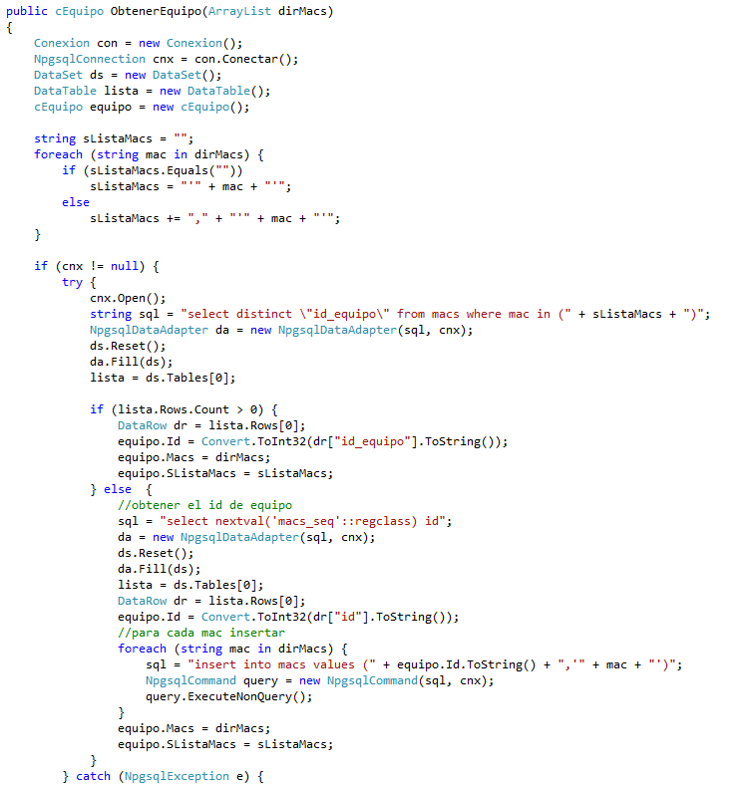

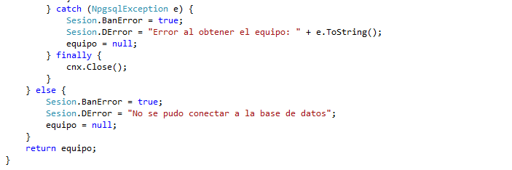

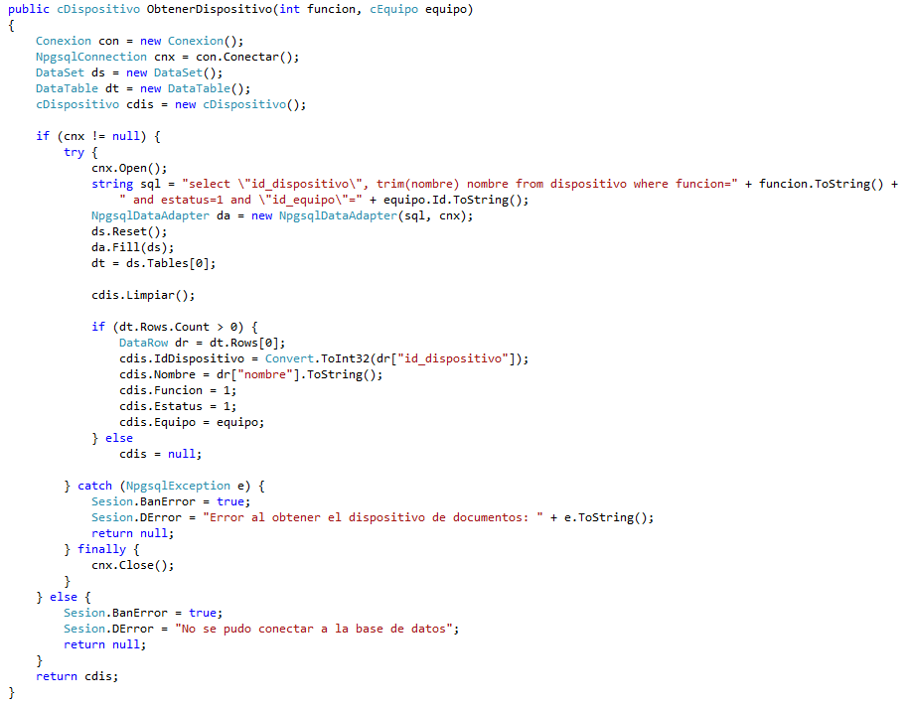

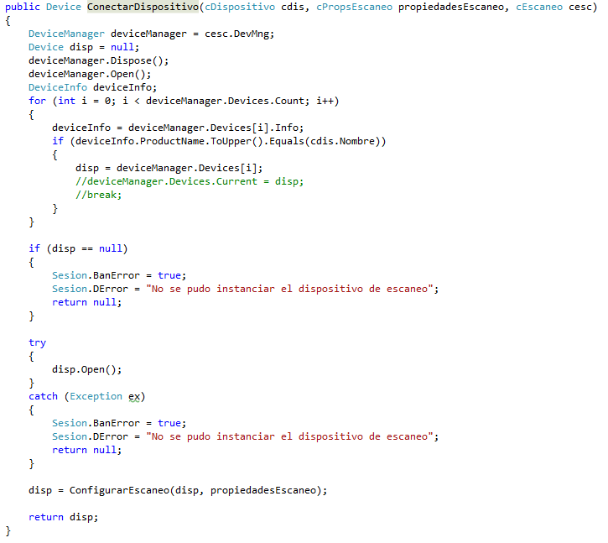



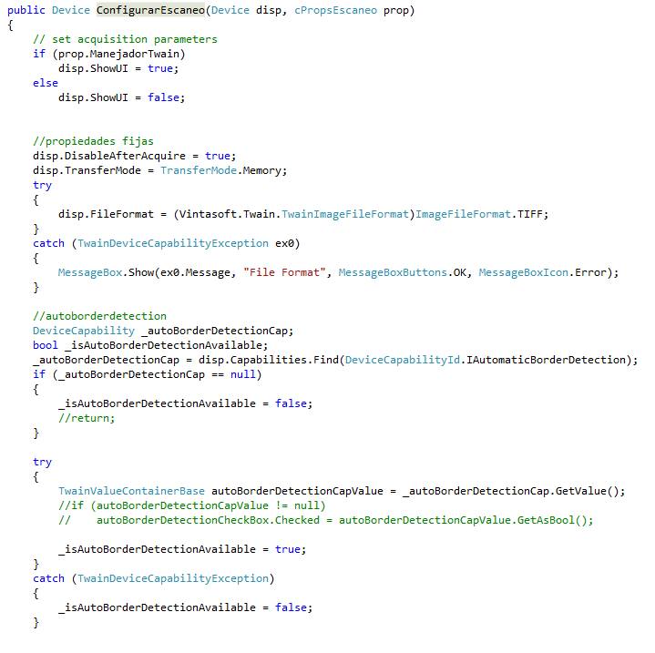

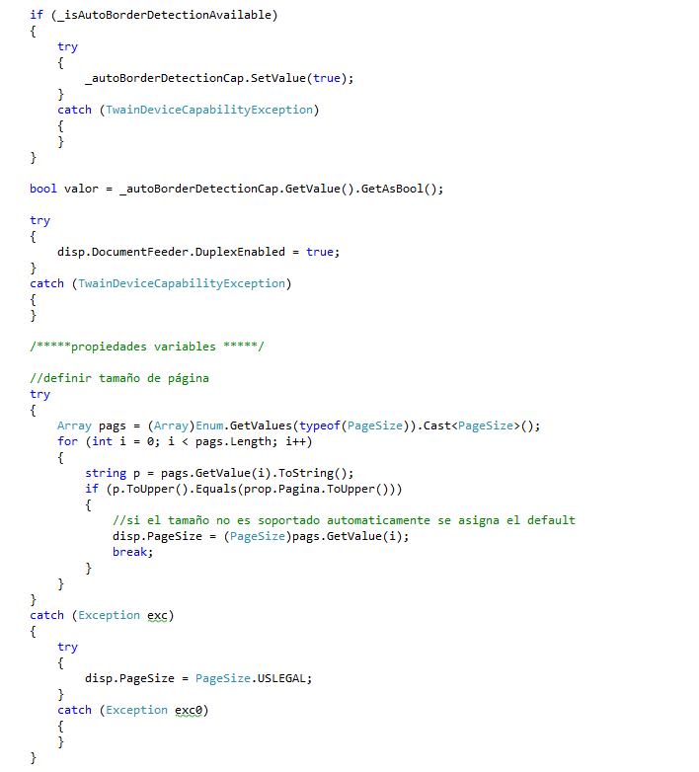

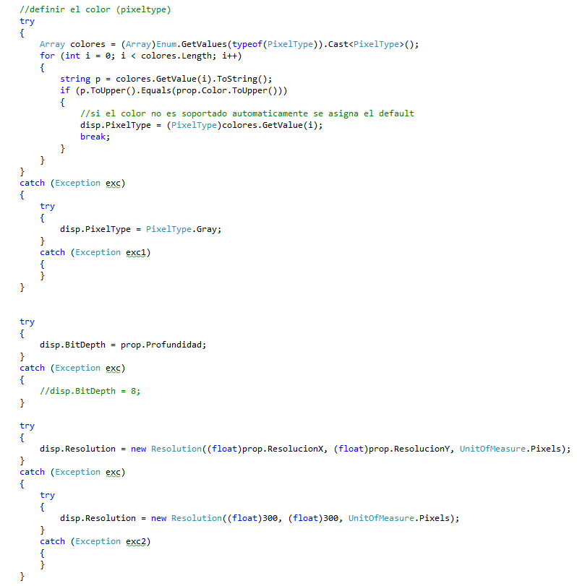

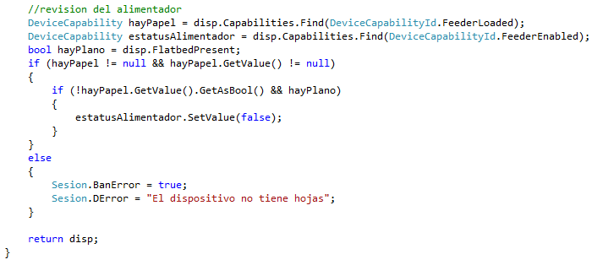

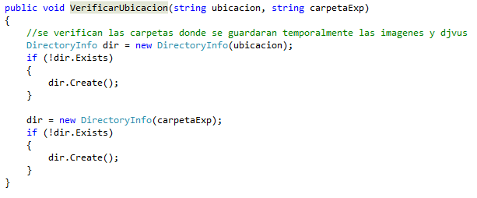

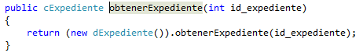

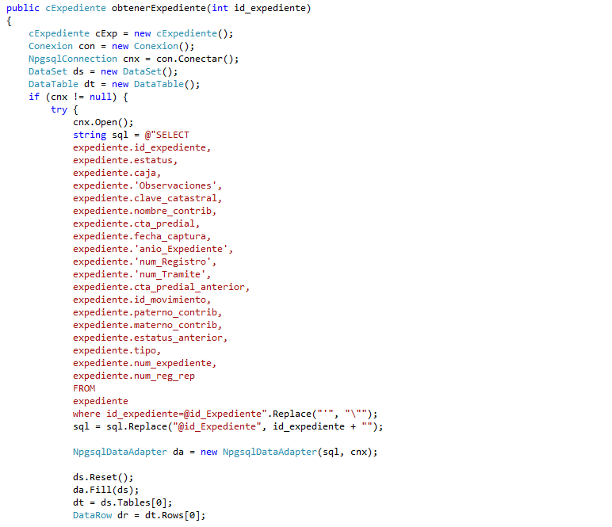

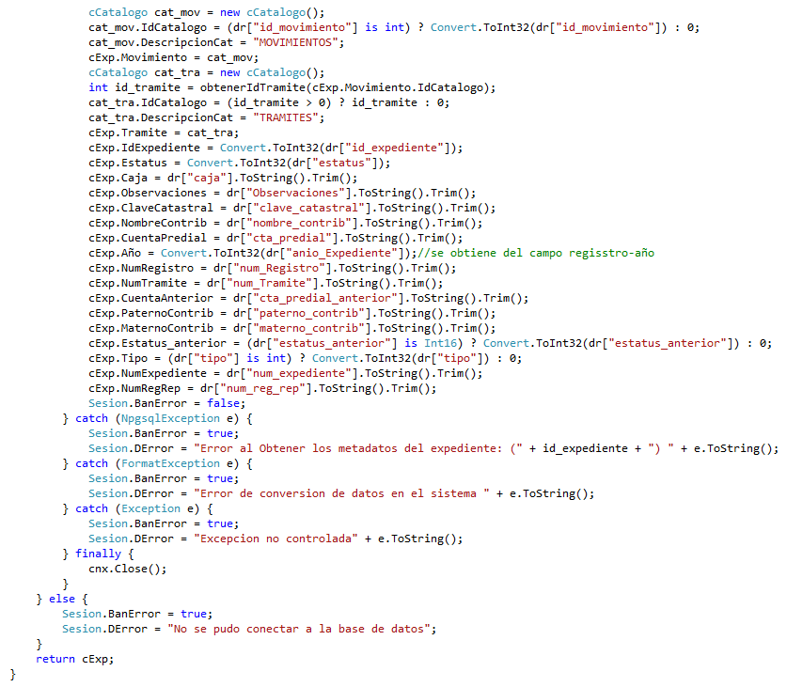

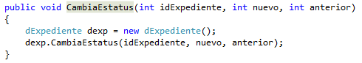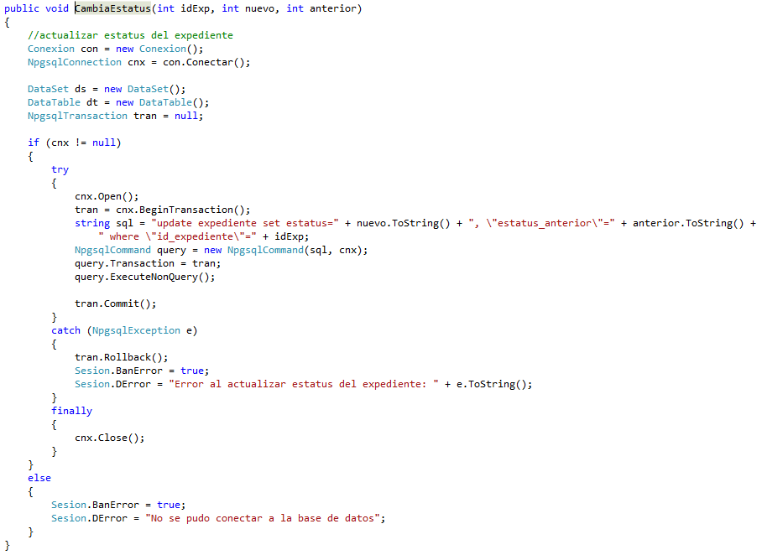



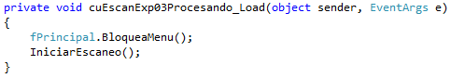

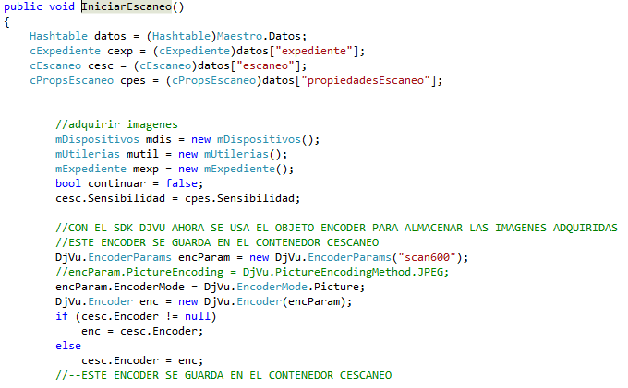

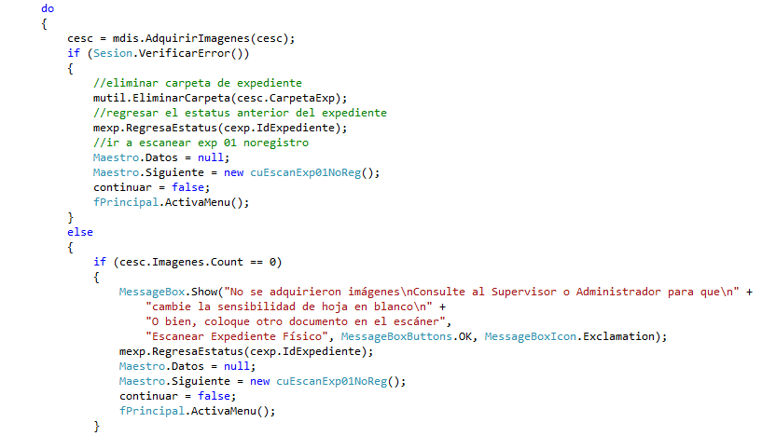

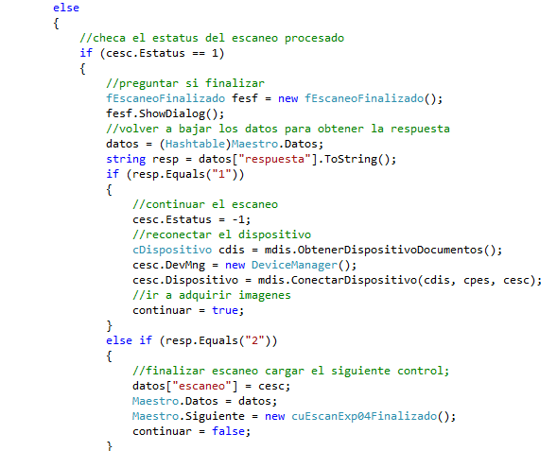

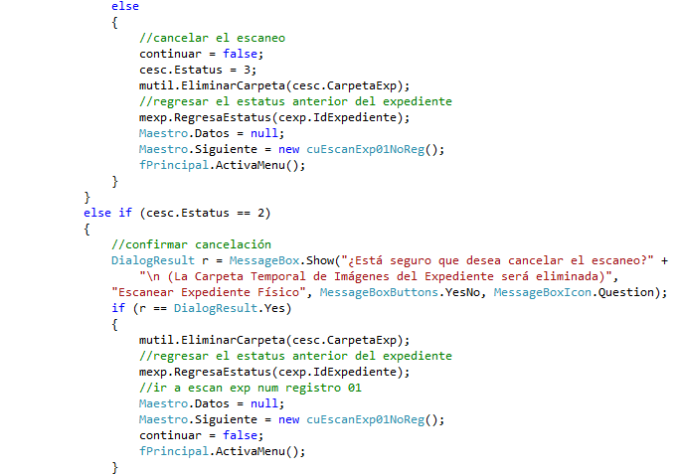

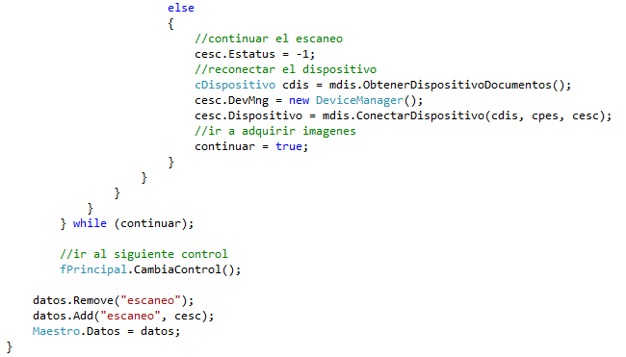

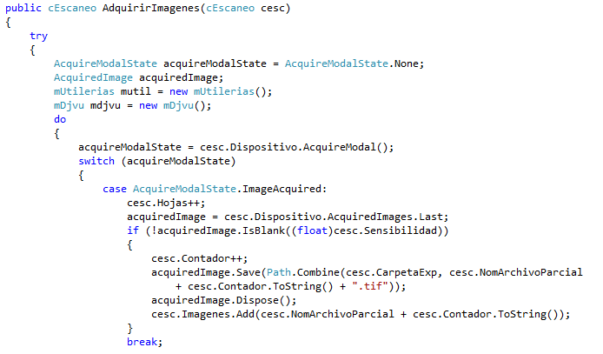

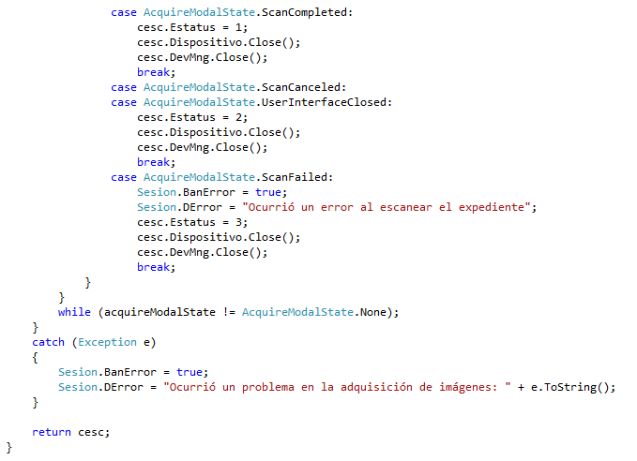

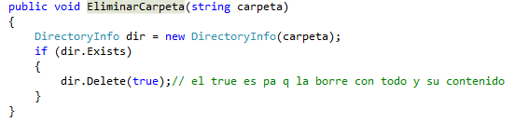

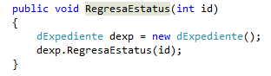

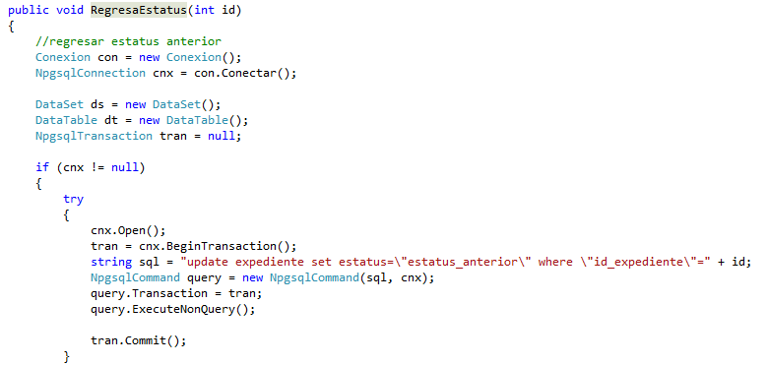

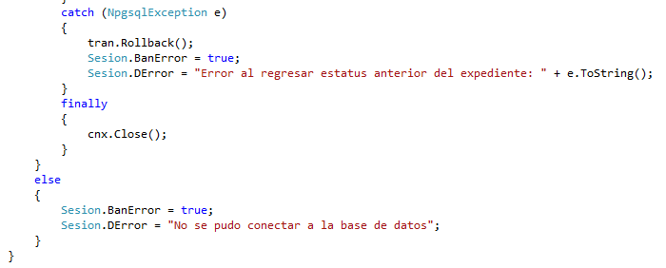

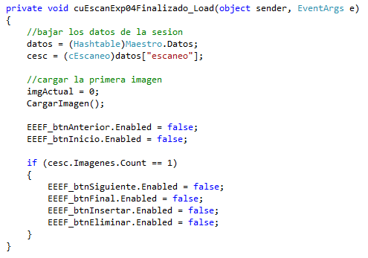

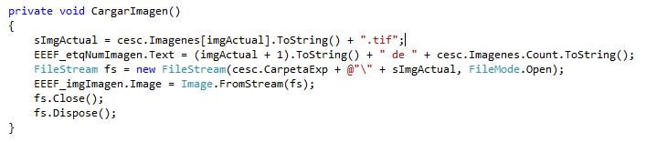

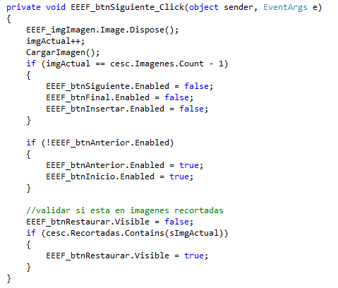

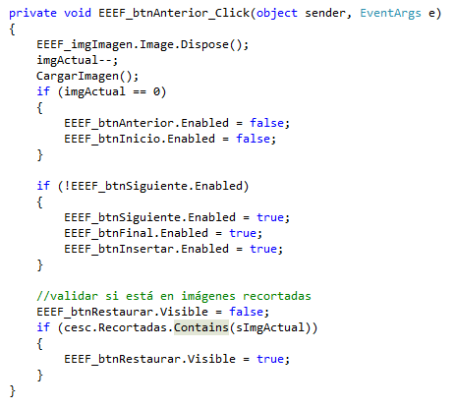

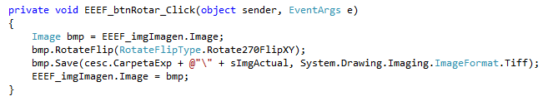

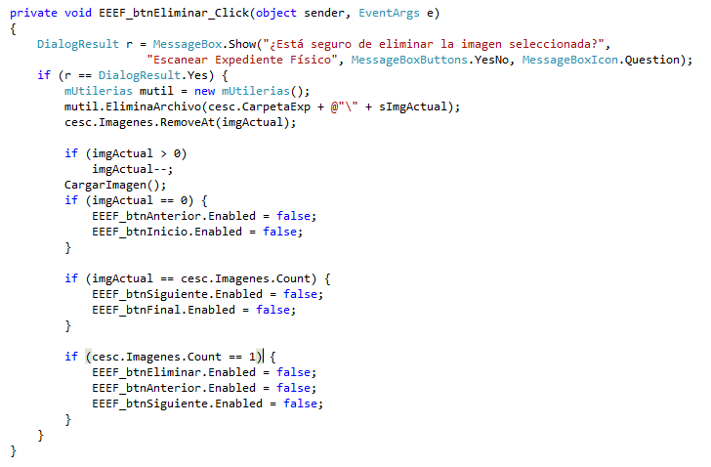

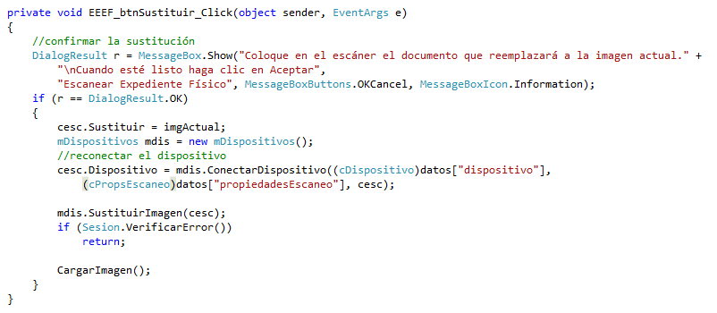

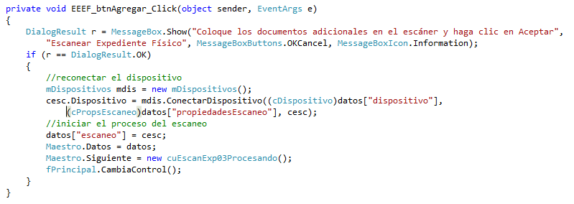

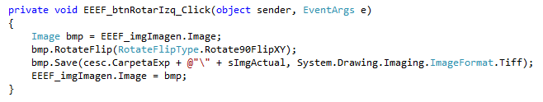

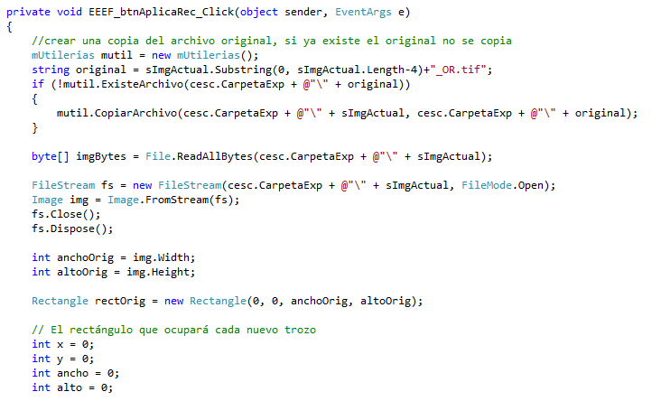

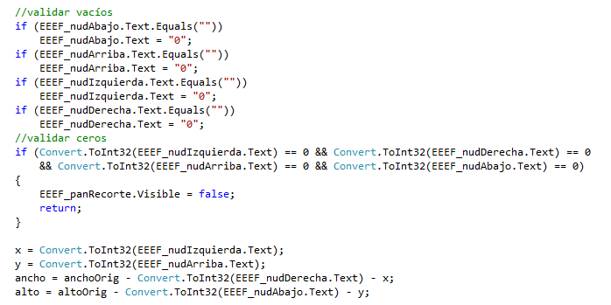

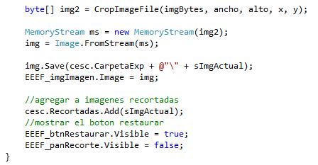

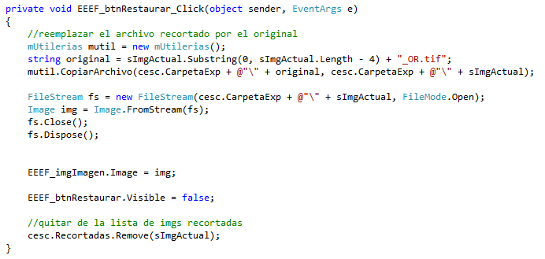

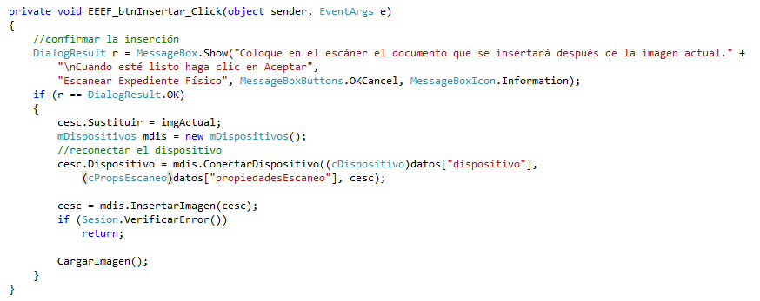

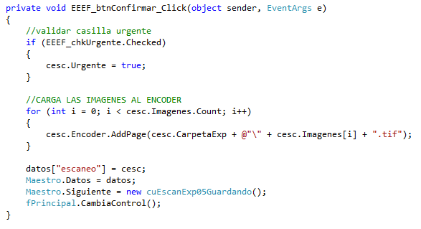

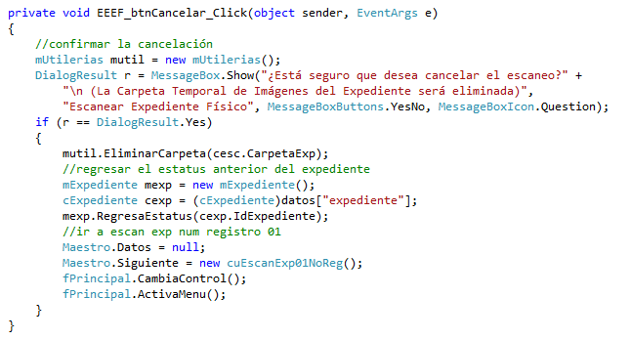

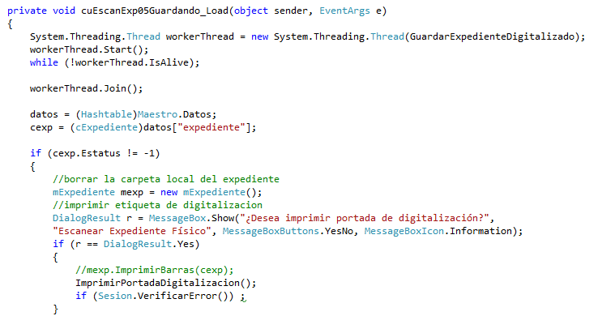

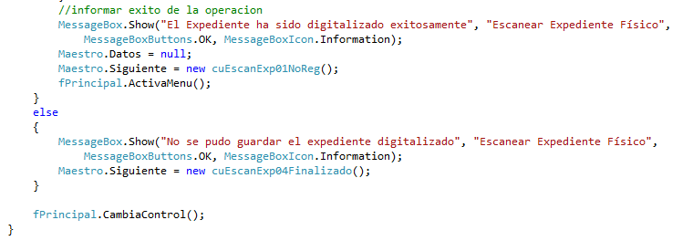

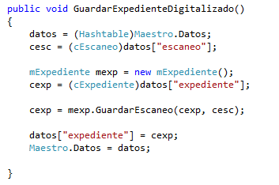

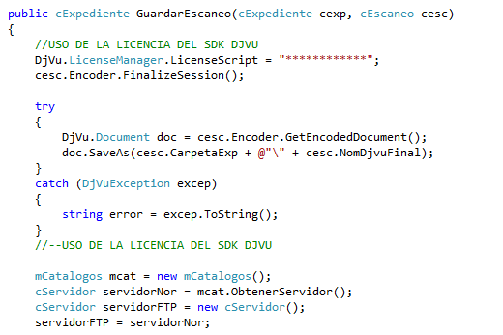

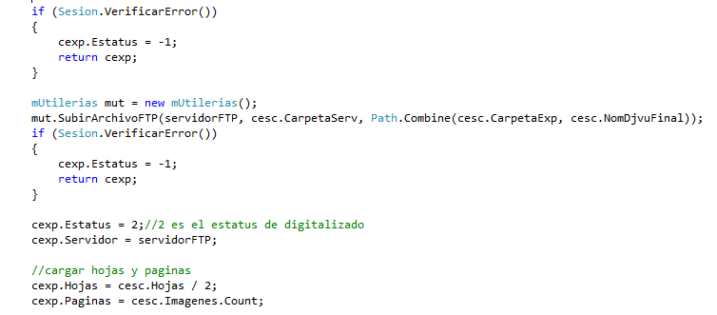

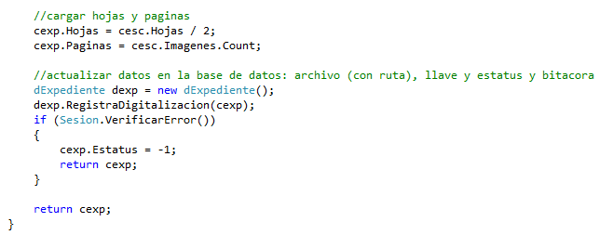

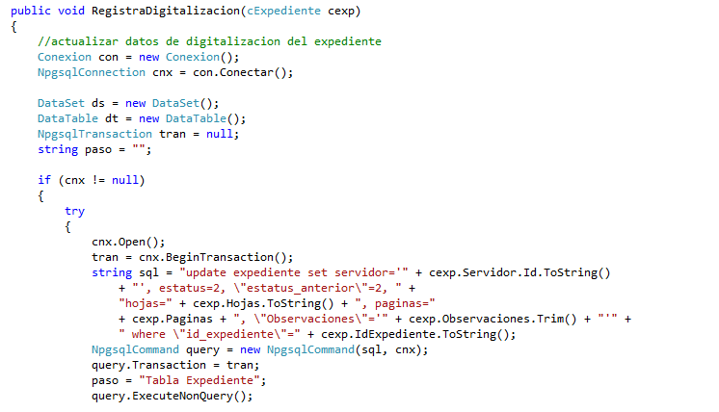

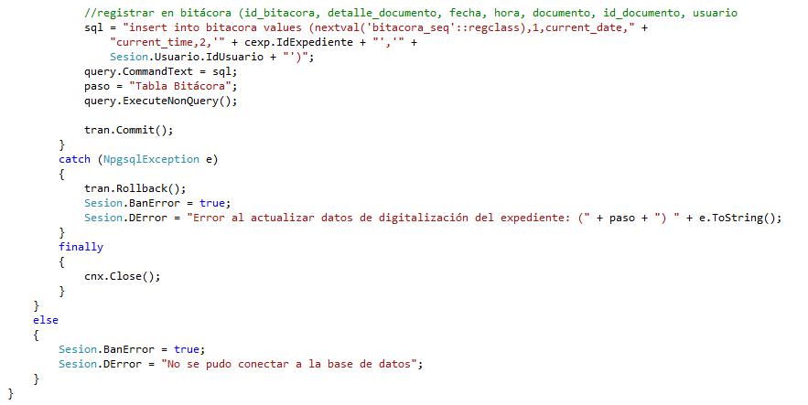

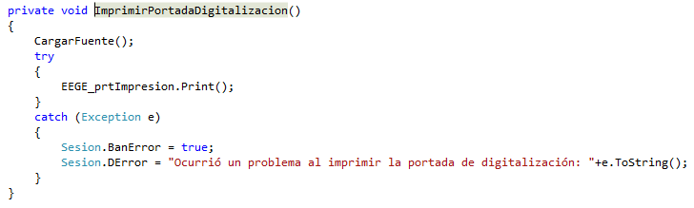

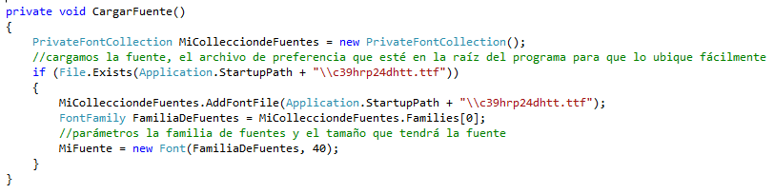

CONCLUSIONES

El SIGED, en funcionamiento desde mayo del 2012 en el ICEO, ha permitido mejorar los servicios que se ofrecen ahí. Logrando cumplir al 100% todos los objetivos para los que fue creado (reducción a 3 días o menos el tiempo de consulta, eliminar el riesgo de daño, alteración o pérdida de expedientes, y mejorando el control de acceso usando la autentificación y un syslog).

Sobre el desarrollo del SIGED, se puede concluir que la buena integración que hubo de las personas que colaboramos, fue un factor clave, para lograr el sistema implementado, incluyendo a las autoridades del ICEO, que en todo momento apoyaron al equipo de desarrollo.

Al día de hoy, y por la experiencia adquirida de otras herramientas tecnólogicas, cabe mencionar que el desarrollo del sistema pudo haberse hecho con más control, automatizando muchas tareas administrativas propias del desarrollo, e incluso en menor tiempo.

Queda como trabajo futuro los siguientes puntos:

* La integración del SIGED con el sistema integral de catastro, el cual aún está en desarrollo.
* El desarrollo de un módulo para digitalizar expedientes que se encuentran en legajos o libros.
* La implementación de pruebas unitarias e integrales, que ayuden a garantizar el buen funcionamiento del sistema.
* El uso de una herramienta de control de versiones, con la que se mejore el control de cambios del código.
* La refactorización de algunas partes de código siguiendo las recomendaciones de las buenas prácticas del desarrollo de software.

REFERENCIAS BIBLIOGRÁFICAS

- Cámara de Diputados (2014): Cámara de Diputados, Ley de Catastro para el Estado de Oaxaca, 2014

- Cámara de Diputados (2008): Cámara de Diputados, Ley de Protección de Datos Personales del Estado de Oaxaca, 2008

- Cámara de Diputados (2013): Cámara de Diputados, Ley de Transparencia y Acceso a la Información Pública del Estado de Oaxaca, 2013

- INEGI, SEDESOL (2011): INEGI, SEDESOL, Modelo Optimo de Catastro, 2011

Real Academia Española (2016): Real Academia Española, Diccionario de la lengua española, 2016, http://dle.rae.es/

- Rodríguez, Hugo (2003): Rodríguez, Hugo, Curso de Imagen Digital, 2003

- Ordoñez Santiago, Cristian Andrés (2005): Ordoñez Santiago, Cristian Andrés, Formatos de Imagen Digital, 2005

Adobe (2016): Adobe, PDF, 2016, https://acrobat.adobe.com/mx/es/why-adobe/about-adobe-pdf.html

DJVU Org (2016): DjVu Org, DJVU Format, 2016, http://djvu.org/

Giménez, Joaquín (2005): Giménez, Joaquín, El escáner y sus en la digitalización, 2005, http://www.mati.unam.mx/index.php?option=com_content&task=view&id=69&Itemid=47

whatis.techtarget.com (2017): whatis.techtarge.com, TWAIN Definition, 2017, http://whatis.techtarget.com/definition/TWAIN

Microsoft (2017): Microsoft, Windows Image Acquisition (WIA), 2017, https://msdn.microsoft.com/en-us/library/windows/desktop/ms630368(v=vs.85).aspx

Wikipedia (2017): Wikipedia, Image and Scanner Interface Specification, 2017, https://es.wikipedia.org/wiki/Image_and_Scanner_Interface_Specification

- BARRERA RIVERA, MÓNICA MARÍA DEL ROSARIO (2009): BARRERA RIVERA, MÓNICA MARÍA DEL ROSARIO, DIGITALIZACIÓN DE ARCHIVOS HISTÓRICOS. EL CASO DE LOS ARCHIVOS JUDICIALES FEDERALES: 1815 – 2003, 2009

- Bermúdez Muñoz, María Teresa (2011): Bermúdez Muñoz, María Teresa, GUIA PARA DIGITALIZAR DOCUMENTOS, 2011

- Archivo General de Castilla y León (2010): Archivo General de Castilla y León, Recomendaciones para la digitalización de documentosen los archivos, 2010

- IFLA E ICA (2002): IFLA E ICA, DIRECTRICES PARA PROYECTOS DE DIGITALIZACIÓN, 2002

Sommerville, Iam (2005): Sommerville, Iam, Ingeniería de Software, 2005

Pressman, Roger S. (2010): Pressman, Roger S., Ingeniería de Software Un enfoque práctico, 2010

Hanmer, Robert (2013): Hanmer, Robert, Pattern-Oriented Software Architecture for Dummies, 2013

Silberschatz, Abraham (2002): Abraham Silberschatz, Henry F. Korth, S. Sudarshan, FUNDAMENTOS DE BASES DE DATOS, 2002

- SUN MICROSYSTEMS (2001): SUN MICROSYSTEMS, SUNTONE ARCHITECTURE METHODOLOGYA 3-DIMENSIONAL APPROACH TO ARCHITECTURAL DESIGN, 200